DOCUMENTACIÓ PELS ADMINISTRADORS



INDEX

1.- DISTRIBUCIÓ DE LA XARXA DE L’EMPRESA 3
1.1 Mapa lógic 3
1.1.1 Justificació 4
1.2 Taula d’adreçament IP 4
1.2.1 Justificació 5
1.2.2 Com afegir dades a la taula 5
1.3 Mikrotik 6
1.3.1 Justificació 6
1.3.2 Com configurar els paramtetres basics d’un MikroTik 7
1.3.2.1 Com canviar el nom d’una interfície 7
1.3.2.2 Com crear una llista de LAN 8
1.3.2.3 Com fer un backup 9
1.3.2.4 Com fer una actualització 9
1.3.2.5 Com assignar diferents rangs d’IP per al DHCP 10
2.- SERVIDORS INTAL·LATS 17
2.1 Servidor Windows 17
2.1.1 Justificació 17
2.1.2 Com configurar els paramtetres basics d’un MikroTik 18
2.1.2.1 Com crear grups a un servidor windows 18
2.1.2.2 Com afegir usuaris a un servidor windows 20
2.1.2.3 Com afegir usuaris a un grup en un servidor windows 22
2.1.2.4 Com crear capretes personals per cada usuari en un servidor windows 25
2.1.2.5 Com crear capretes grupals per cada grup en un servidor windows 29
2.2 Servidor DNS Master 32
2.3 Moodle 33
2.3.1 Crear i configurar un curs al moodle 33
2.3.1.1 Crear el curs 33
2.3.1.2 Crear material del curs 34
2.3.2.3 Usuaris 39
2.3.2.3.1 Afegir professors i alumnes 39
2.3.1.3.2 Automatriculació 41
2.3.1.3.2.1 Activar el mètode creat per defecte 41
2.3.1.3.2.2 Crear el nostre mètode 41
2.3.1.4 Posar una contrasenya a un curs 43
2.3.2 Canviar la política de contrasenyes del moodle 44
2.4 Wordpress 45
2.4.1 Com afegir pluguins en wordpress 45
2.4.1.1 Com afegir pluguins de 2FA 47
2.4.1.2 Com afegir un pluguin de traducció d’idiomes 50
2.4.1.3 Com afegir un pluguin per fer Backups 52
2.4.2 Com afegir un pluguin per fer una botiga 53
2.4.3 Com afegir un nou tema en wordpress 54
2.4.4 Com crear una entrada i editar-la amb elementor 55
2.4.5 Com crear una pàgina editar-la amb elementor 56
2.5 Aplicació d’Inventari 57
2.5.1 Com afegir un usuari 57
2.5.2 Com afegir un grup 59
2.5.3 Com afegir un objecte al inventari 61
2.6 Administració remota 62
2.6.1 Rebre assistència 62
2.6.2 Proporcionar assistència 63
2.7 VPN a pfSense 66
2.7.1 Configuració per als clients 66
2.8 Servidor Proxy 71
2.8.1 Com unir un porxy a un Windows Client 71
2.8.2 Com unir un porxy a un Ubuntu Client 74
2.9 Servidor Monitoratge 76
2.9.1 Com afegir un servidor al monitoratge 76
2.9.2 Com afegir un firewall al monitoratge 79
3.- BACKUPS DE L’EMPRESA 82
3.3.2 Com fer backups de tots els dispositius de l’empresa 82
3.3.2.1 Backups al MikroTik 82
3.3.2.2 Backups al Pfsense 84
3.3.2.3 Backups del moodle 87
3.3.2.4 Backups del DNS Slave. 89
3.3.2.5 Backups al Windows Server 89
3.3.2.5.1 Instal·lació de ssh 89
3.3.2.5.2 Creació i compartició de les claus 92
3.3.2.5.3 Creació i comprobació del backup 93
3.3.2.5.4 Execució del script 94
3.3.3.1 Recuperació dels backups moodle i wordpress 96
3.3.3.2 Recuperació dels backups pfSense: 101
3.3.3.3 Recuperació dels backups Mikrotik: 102
3.3.3.4 Recuperació dels backups Squid: 103
3.3.3.5 Recuperació dels backups Prometheus: 104
4.- POLÍTICA DE CONTRASENYES DE KALOSI VALIPONA L.S. 105
4.1. Objectiu 105
4.2. Àmbit d’aplicació 105
4.3. Requisits de la Contrasenya 105
4.4. Canvi i Expiració de Contrasenyes 105
4.5. Gestió i Emmagatzematge 105
4.6. Accions en Cas d’Incompliment 106
4.7. Excepcions i Revisió 106
5.- REDUNDANCIA DELS SERVIDOR 106
5.1 Com fer una redundancia de un servidor Windows 106
5.2 Redundancia del moodle 114
5.2.2 Sincronització de fitxers entre servidors 115
5.3 Redundancia del Squid 116
6. - POLÍTICA DE SEGURETAT: 117
Objectiu: 117
1. Filtrat de Contingut Web 117
2. Restricció Horària de Navegació 117
3. Control d’Accés per al grup TIC 117
4. Autenticació amb Single Sign-On 118
5. Estadístiques d’Ús per Usuari 118
7. Missatges d’Error Personalitzats 118
Monitoratge amb Prometheus 119
Objectiu: 119
1. Elements a Monitorar 119
2. Alertes 120
3. Seguretat del Monitoratge 120
7. Pla de contingència 121
En cas d’accident natural (Incendi, inundació, talls d’electricitat…): 121
En cas de ciberatac (ransomware, DDoS, intrusió, robatori de dades): 121
3. Fallada de maquinari 122
5. Fallada del servidor de còpies de seguretat 122
8. Política de Backups 123
9. Pressupost 125

1.- DISTRIBUCIÓ DE LA XARXA DE L’EMPRESA

La xarxa local de l'empresa està dissenyada per garantir la connexió a Internet i la comunicació eficient entre dispositius. Inclou un router Mikrotik per gestionar l'accés a Internet, NAT, DHCP i la seguretat de la xarxa. A més, separem els servidor amb l’objectiu d’evitar possibles amenaçes de hackers

1.1 Mapa lógic

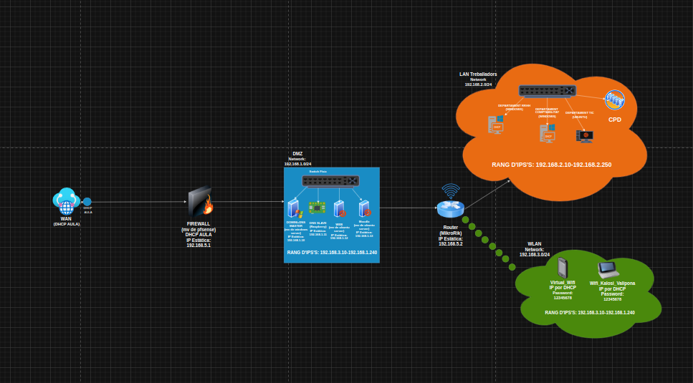

1.1.1 Justificació
Aquest és el nostre mapa lògic. Hem escollit aquest tipus de xarxa dividida, ja que volíem tenir el servidor en altra subxarxa que els clients (això per augmentar la seguretat de la nostra empresa). Hem escollit aquest 3 servidor, perquè el DNS ens ajudarà amb la resolució de noms, el servidor WEB a fer de host a la nostra plana web i el Windows server ens proporcionara un domini. El router, a més de donar senyal wifi per dispositius (com ara podrien ser un portàtil o un telèfon mòbil) també farà de servidor DHCP per donar ip’s a la LAN dels treballadors. A més, per augmentar més la seguretat, hem instal·lat un firewall (amb pfsense) i hem afegit una futura DMZ.

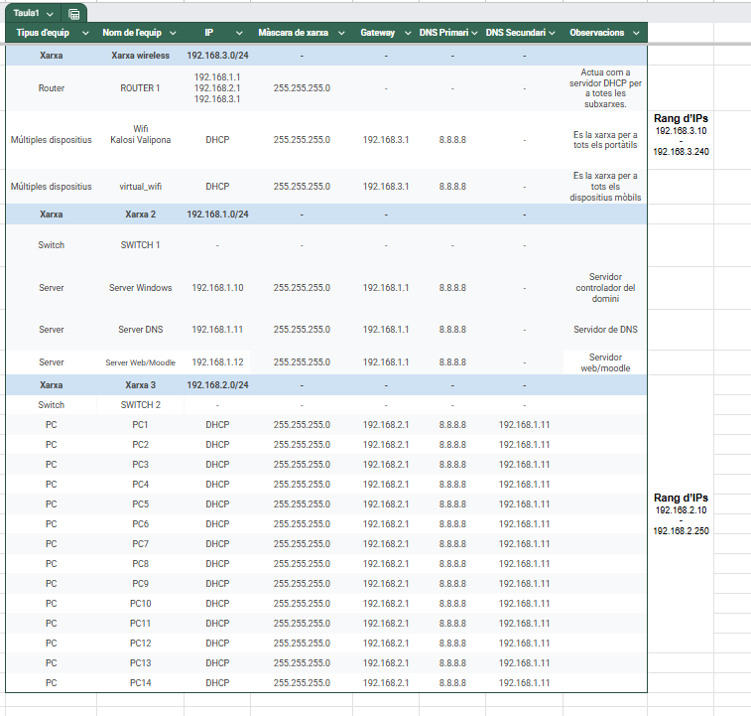
1.2 Taula d’adreçament IP

1.2.1 Justificació
Hem fet la taula així, ja que, en primer lloc, és accessible a tot el món i es pot editar en temps real (perquè està en el núvol) i a més visualment s'entén correctament. Podem veure que no només hem posat el nom dels components, sinó que també els hem dividit en subxarxes (les quals he parlat d’elles en l'apartat anterior del mapa lògic). I no només ens indica els dispositius que n’hi ha, sinó que també ens indica el rang d’ip’s que dona pels dispositius alternatius (com portàtils o mòbils) i també el rang que donarà als ordinadors dels treballadors.

1.2.2 Com afegir dades a la taula
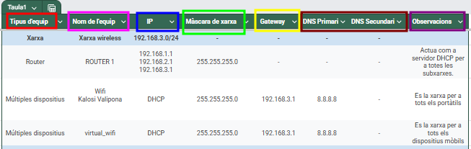

En aquesta captura, podeu veure els diferents apartats que trobem a la nostra taula d’adreçaments ip. El primer en el qual ens hem de fixar, és en quina subxarxa està (això també està indicat en l'Excel com podem veure en la captura). Després, per saber que heu de posar a cada columna ens hem de fixar en els rectangles de colors que n’hi ha:
- En la columna del rectangle vermell posarem el tipus de dispositiu del qual parlem.
- En la columna del rectangle rosa posarem el nom de l’equip (el qual canvia respecte als dispositius que tinguem).
- En la columna del rectangle blau posarem l’ip que li assignem al dispositiu (Les ip’s canvien depenen de la subxarxa en la qual es trobin).
- En la columna del rectangle verd, posarem (si té) la màscara de subxarxa que tindrà el dispositiu.
- En la columna del rectangle groc, posarem (si té) el gateway que tindrà el dispositiu.
- En les dues columnes del rectangle marró, posarem (si té) tant el DNS primari com el DNS secundari que tindrà el dispositiu (n'hem posat dos, ja que un serà el d’internet i l'altra era el que instal·lem nosaltres).
- En la columna del rectangle color lila, posarem les observacions dels diferents dispositius (és informació extra que ajuda a comprendre cada dispositiu).

1.3 Mikrotik
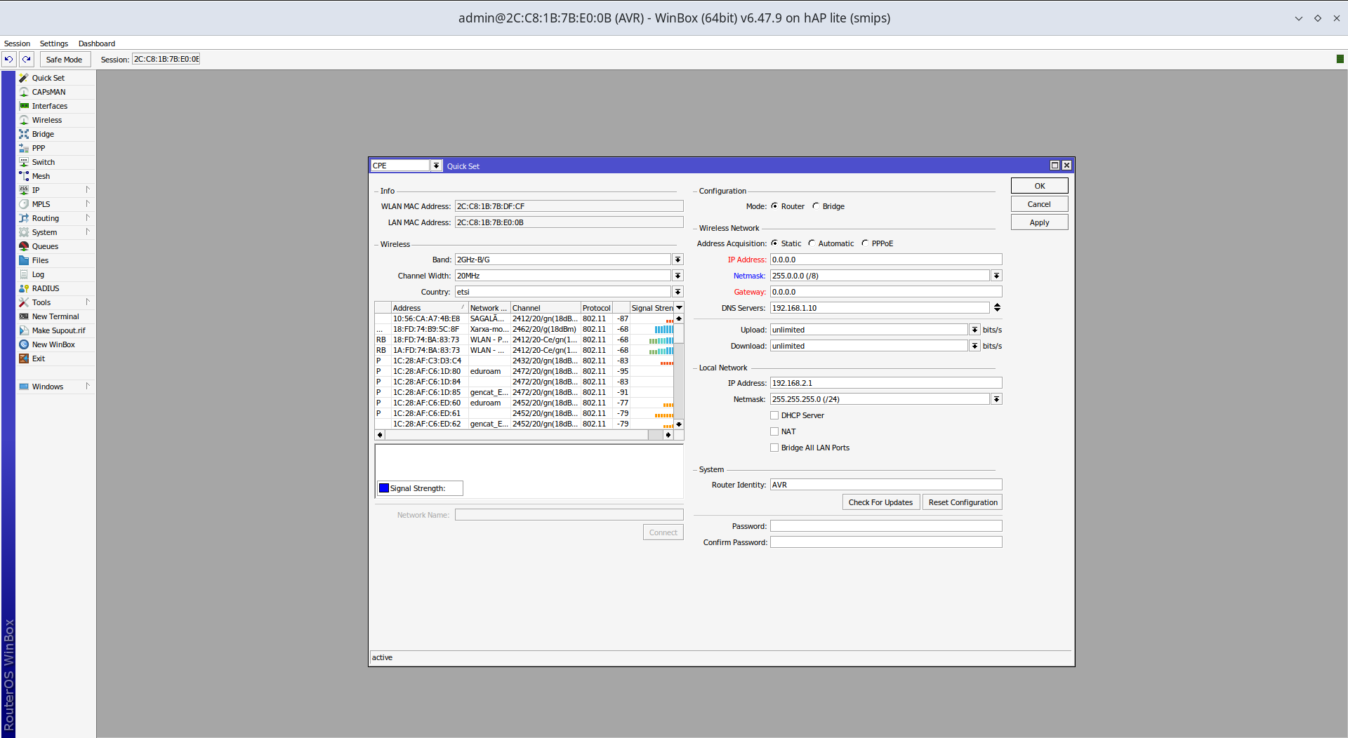

1.3.1 Justificació

Hem fet així el mikrotik ja que seguint el nostre mapa lógic podem donar-nos compte de que el mikrotik esta entre la DMZ i la LAN/WLAN de treballadors. A més, tota la configuració que tenim feta ens permet comunicarnos entre LANS (Com per execple fer ping del 192.168.2.50 a 192.168.1.11) i a més es pot utilitzar el servidor DNS (Que tenim instal·lat en la Raspberry Pi)

1.3.2 Com configurar els paramtetres basics d’un MikroTik

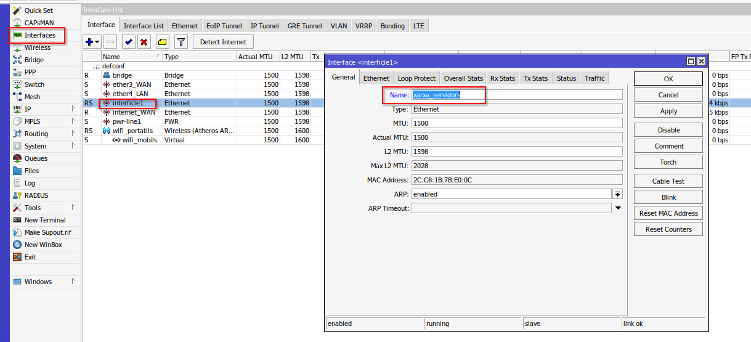
1.3.2.1 Com canviar el nom d’una interfície

Lo primer que hem de fer, es entrar a “Interfaces”, seleccionem una interfície desitjada i canviem el nom (una vegada fet, li donem a “Apply” o “OK”).

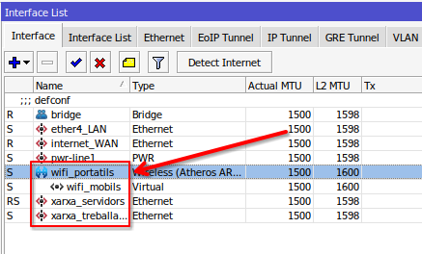

Si ho hem fet bé, ens hauria de sortir l’interfície com al nom que li hem dit.

1.3.2.2 Com crear una llista de LAN
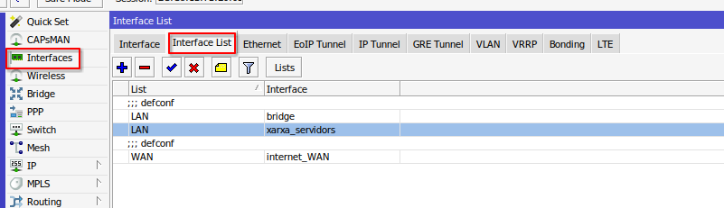
Al mateix menú d’interfícies, hi ha la secció d’Interfaces List:
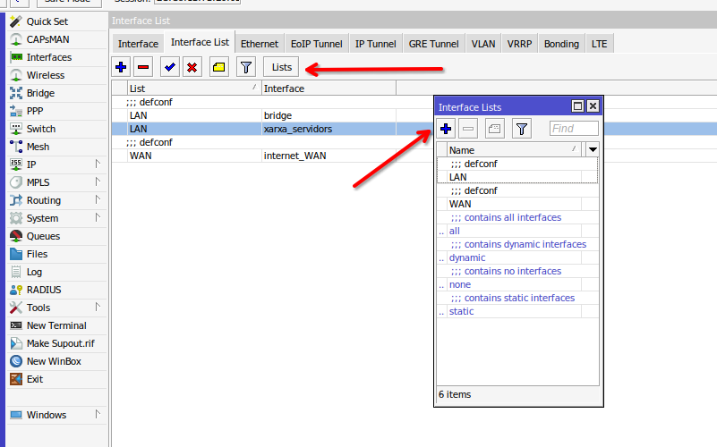
Li donem al botó de Lists, i cliquem al +:
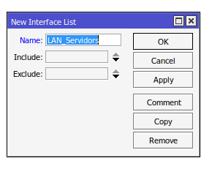

Posem el Nom que volem i cliquem al Apply i OK:

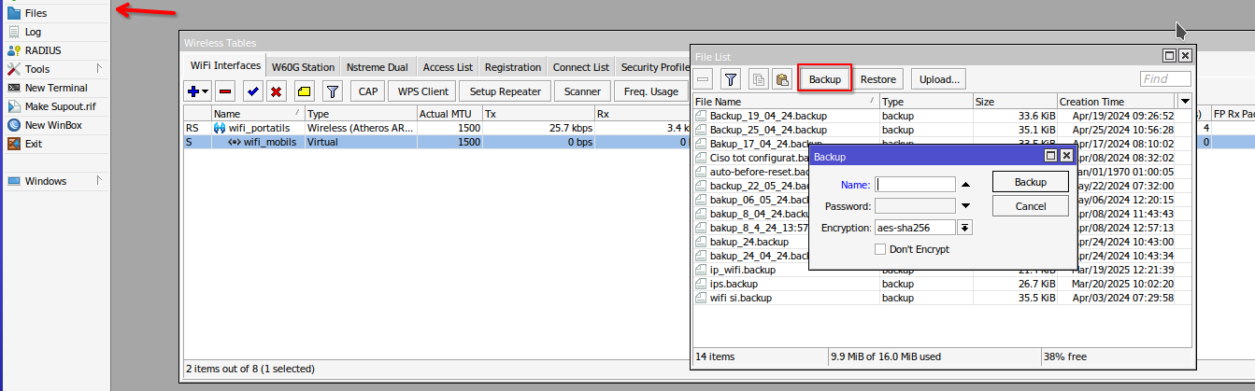
1.3.2.3 Com fer un backup
Entrem al menú “Files”, a “Backup” i posar el nom i la contrasenya si és necessària.

1.3.2.4 Com fer una actualització
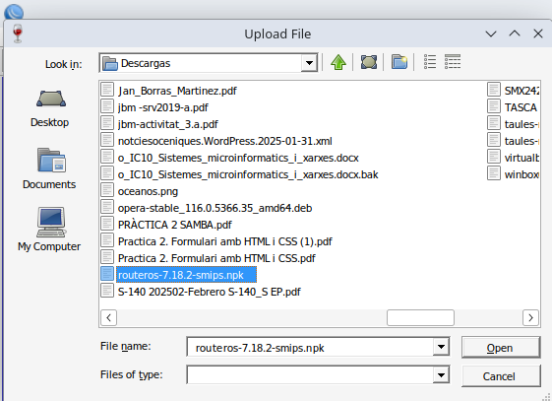

Després d’haver fet un backup, posem el arxiu que hem descarregat de la web de Mikrotik.
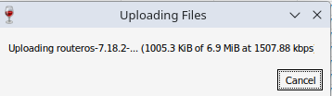
Finalment, esperem que finalitzi la configuració
I per restaurar, li donem a Restore al Backup seleccionat:

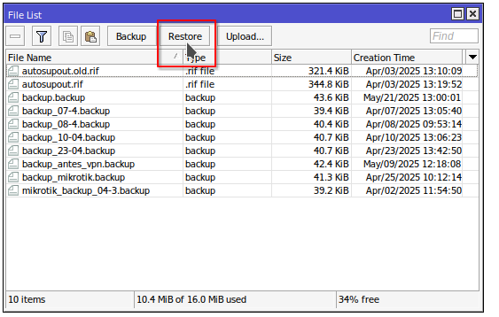

I posem la contrasenya i esperem a que reinicii.

1.3.2.5 Com assignar diferents rangs d’IP per al DHCP
Primer, anem a IP<Pools
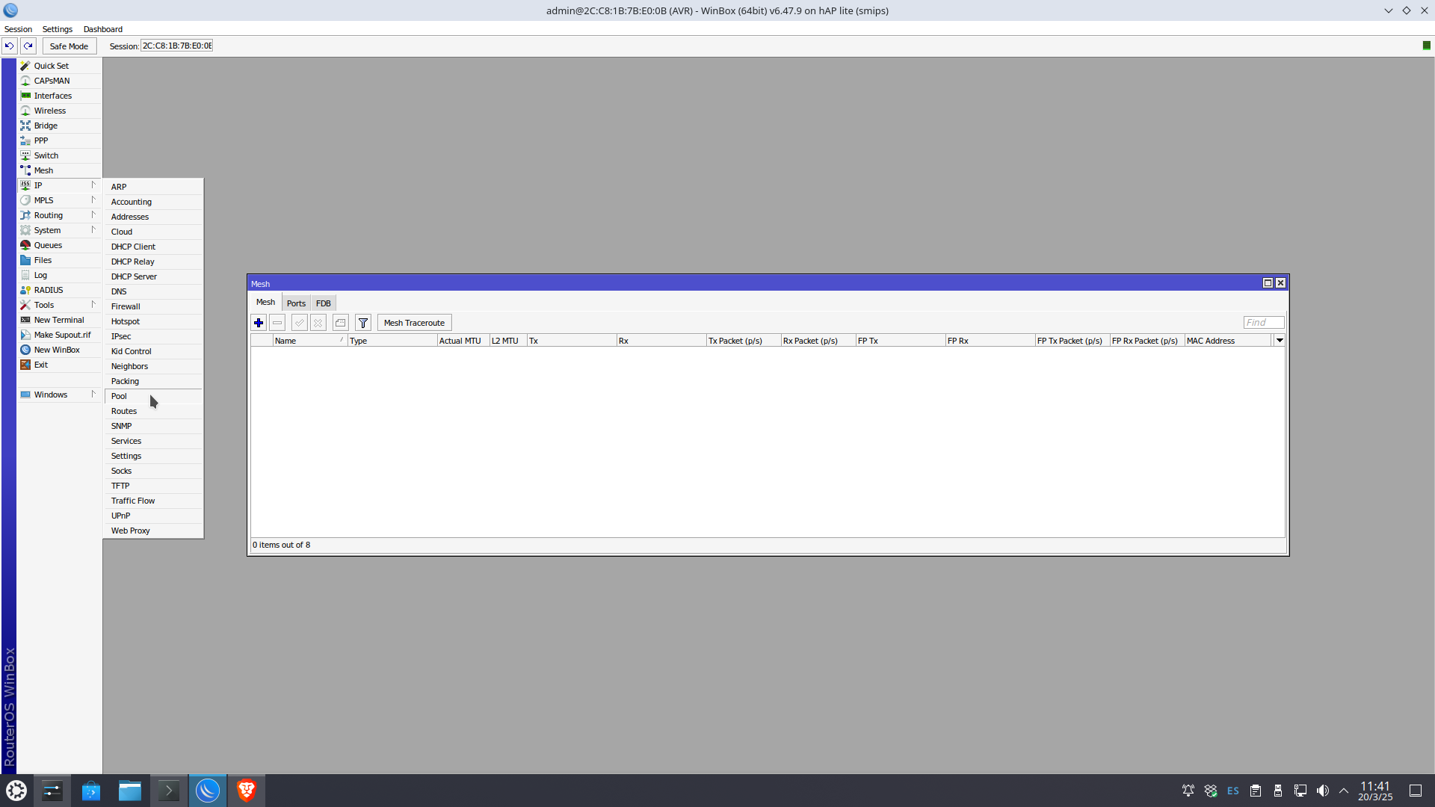

Li donem al +:
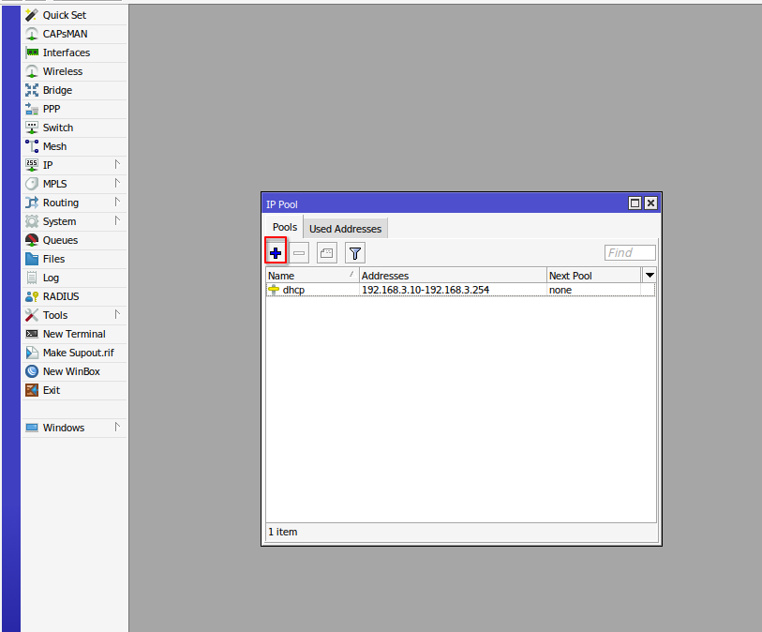

I posem el nom de la “Piscina” amb el rang d’IPs:

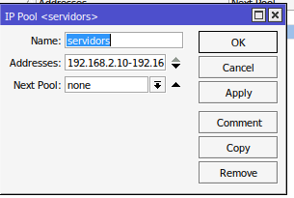

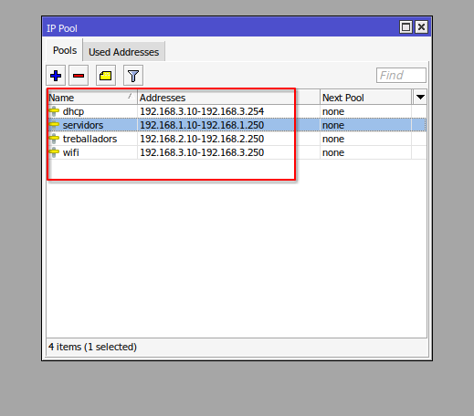

Després entrem a IP<DHCP Server:

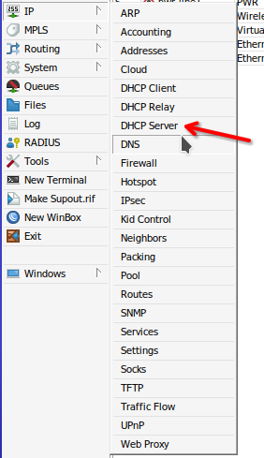

Li donem al DHCP Setup i configurem el que necessitem del DHCP:
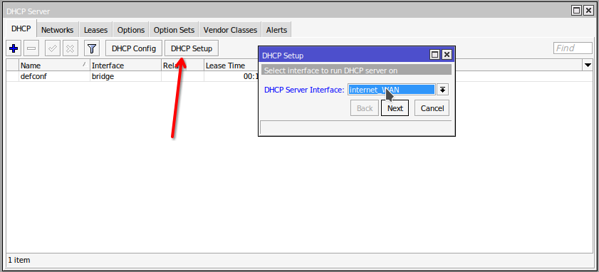

I posem la IP de la xarxa:
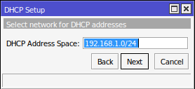

Posem la IP del Gateway:
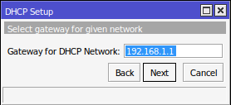

I posem el rang d’IPs:

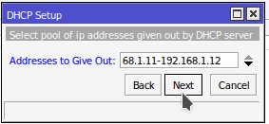
Posem les IPs dels servidors DNS:
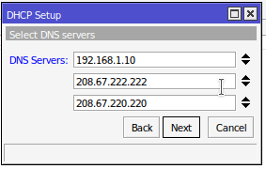

Aquest és el resultat:
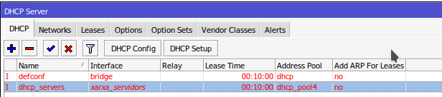

Si et dona error de Slave, has d’eliminar la interfície al menú Bridge:

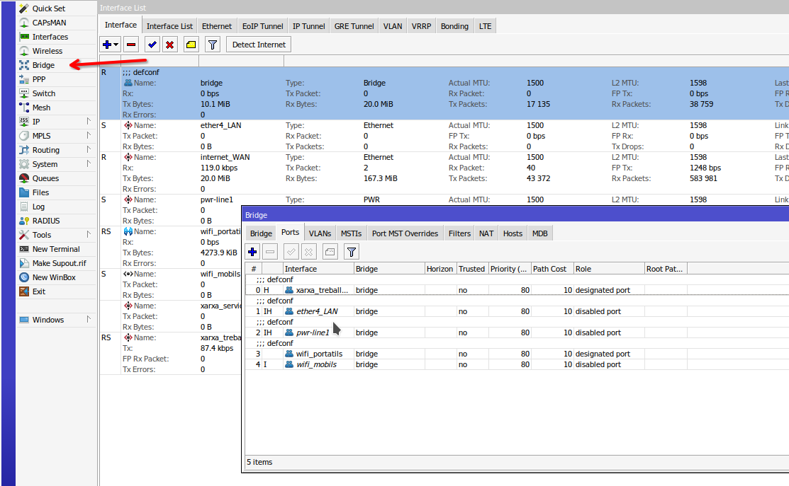

2.- SERVIDORS INTAL·LATS
En aquest apartat es detalla les configuracions bàsiques dels servidors: DNS (per tal de resoldre els noms dels clients) WEB (per tal d’allotjar i servir contingut accessible a través de navegadors) i un Servidor Windows amb Controlador de Domini (per tal de crear un domini i gestionar usuaris,grups i carpetes compartides a partir d’aquest).

2.1 Servidor Windows
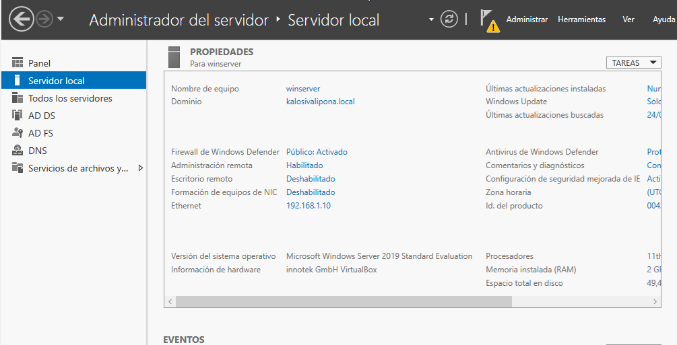

2.1.1 Justificació

Com podeu veure, el domini l’hem creat en un windows server ja que era la manera més fàcil de fer-ho (també perquè el mateix controlador de domini implementa un DNS el qual podem utilitzar-lo de slave en cas de caiguda del master)

2.1.2 Com configurar els paramtetres basics d’un MikroTik

2.1.2.1 Com crear grups a un servidor windows
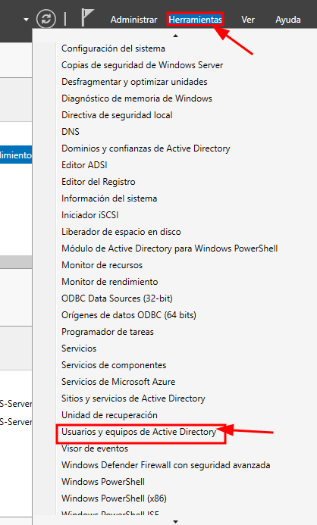

Lo primer que hem de fer, es obrir l’administrador del servidor. Una vegada dins, hem d’anar a “Herramientas” i seguidament hem d’anar a “Usuarios y equipos de Active Directory”
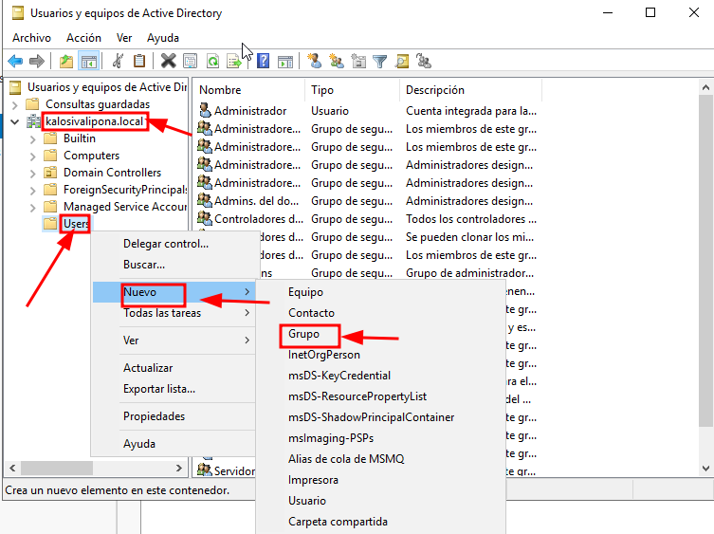

Seguidament, hem de fer clic on surt el nostre domini. Acte seguit farem clic dret a sobre de la carpeta que posa “Users” i hem de donar-li a “Nuevo” i “Grupo”
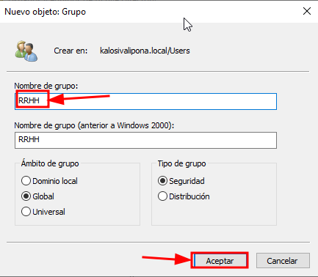

Seguidament, el que hem de fer es posar-li un nom al grup (li podem posar el nom que vulguem)
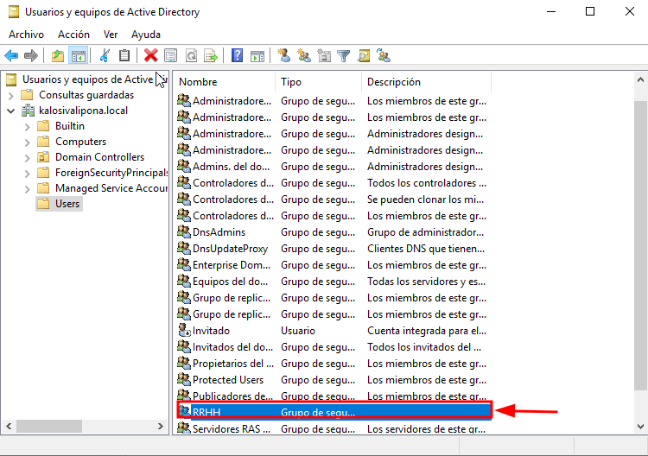

Si ho hem fet bé, ens hauria de sortir en grup que hem creat en la carpeta “Users” (que es on l’hi hem dit que volem crear el grup)

2.1.2.2 Com afegir usuaris a un servidor windows

Lo primer que hem de fer, es obrir l’administrador del servidor. Una vegada dins, hem d’anar a “Herramientas” i seguidament hem d’anar a “Usuarios y equipos de Active Directory”
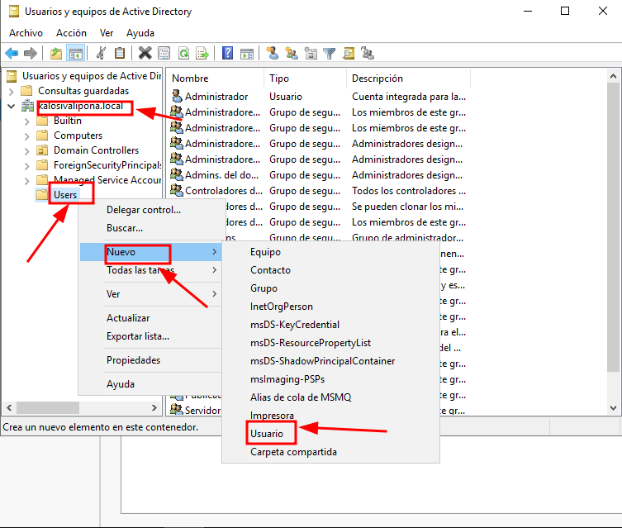

Seguidament, hem de fer clic on surt el nostre domini. Acte seguit farem clic dret a sobre de la carpeta que posa “Users” i hem de donar-li a “Nuevo” i “Usuario”

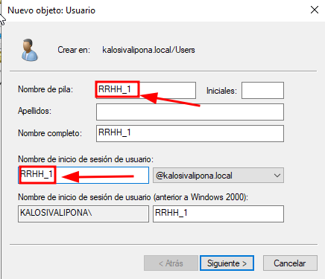

En aquesta finestra, haurem de seleccionar quin nom li volem posar al usuari (aquest pot ser el que nosaltres volguem).

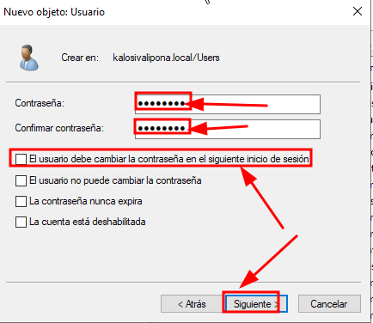

Per finalitzar, hem de posar-li una contrasenya al usuari (Podem posa la que nosaltres vulguem)

2.1.2.3 Com afegir usuaris a un grup en un servidor windows

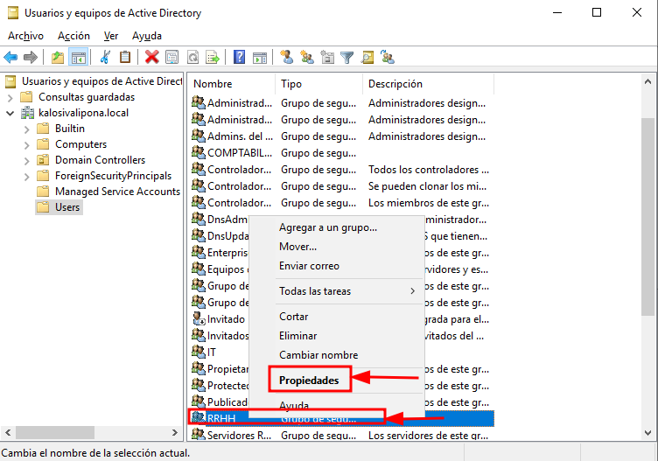

Lo primer que hem de fer, es fer clic dret a sobre del grup al que li volem afegir usuaris y hem d’anar a “Propiedades”

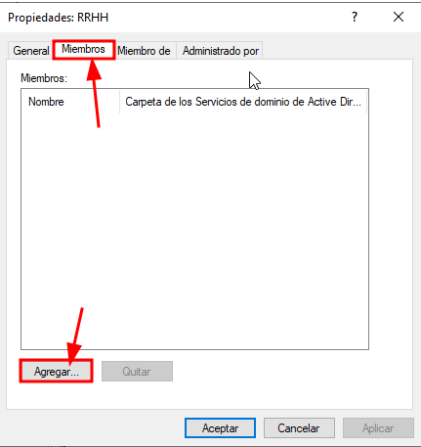

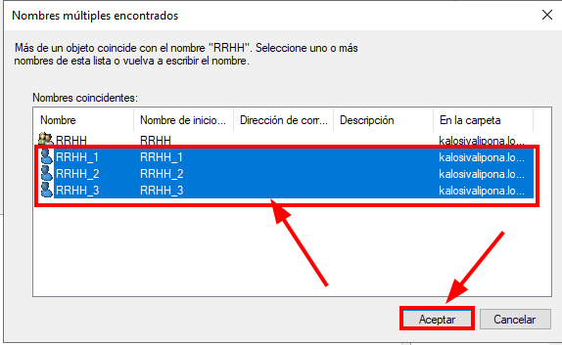
Seguidament, hem d’anar a “Miembros” i hem de fer clic on posa “Agregar”
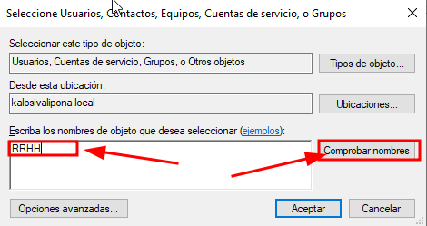

Una vegada dins, hem de filtar per tots els elemens del domini (en el nostre cas filtrarem per tots els elemens que el seu nom tingui “RRHH”)
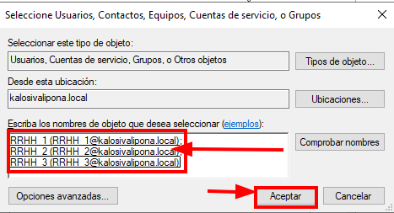

Seguidament, seleccionarem els usuaris que volem unir al nostre

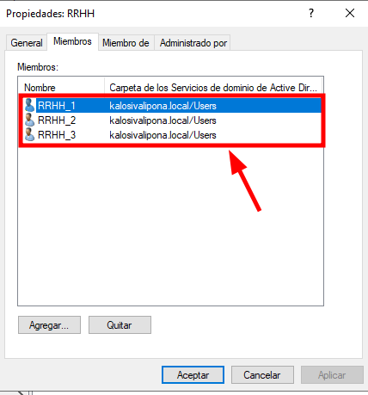

Si ho hem fet bé, ens hauria de sortir els usuaris que hem afegit en la pestanya de “Miembros”

2.1.2.4 Com crear capretes personals per cada usuari en un servidor windows
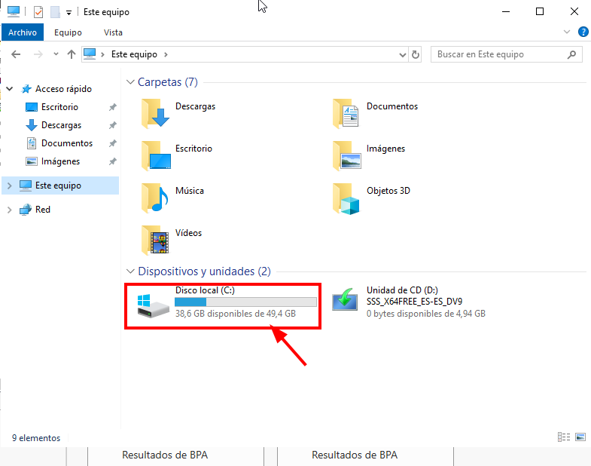

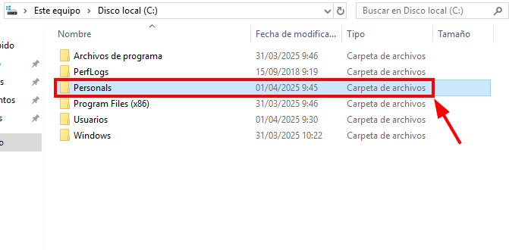
Lo primer que hem de fer, és anar al disc local del servidor (per anar haurem d’obrir un explorador de fitxers i estara dintre del apartat “Este equipo”)

Lo primer que hem de fer, és crear una carpeta general la cual será individual per cada usuari del domini (li posarem de nom per exemple “Personals”)

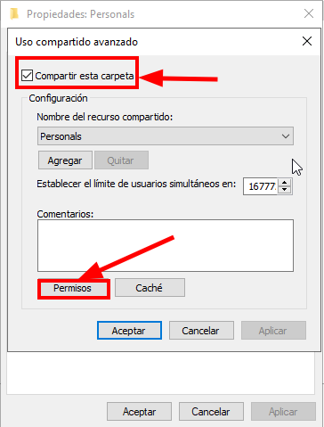
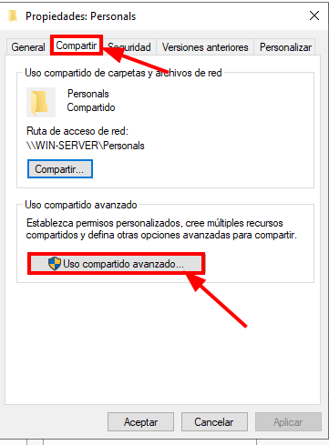

Seguidament, fem clic dret a sobre de la carpeta que acabem de crear i anem a “Propiedades”. Després, hem d’anar a “compartir” i hem d’entrar a “us compartido
avanzado”

Ara, hem de seleccionar l'opció que ens permet compartir aquesta carpeta i ens anem a “permisos”
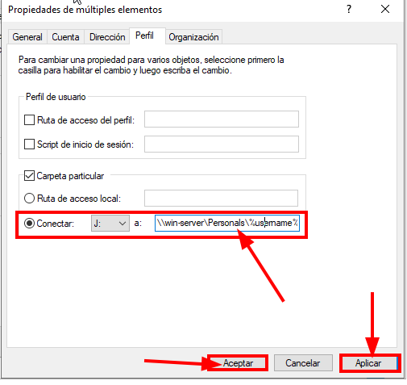
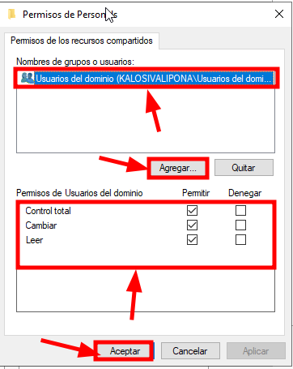

Una vegada dins, ens hem d’assegurar de que en la llista de grups i/o grups que tenen permisos estigui nomes els usuaris del domini (amb els permisos que veiem en
la captura)

Una vegada fet aixó, ens hem d’anar un altre vegada al domini i dintre del apartat “usuarios y equipos del dominio” hem de seleccionar els usuaris que volem que tinguin carpeta personal (i fem clic dret a “Propiedades”). Per últim, el que hem de fer es anarnos a perfil i posar la ruta de on volem montar la carpeta (que serà: \\win-server\Personals\%username%)
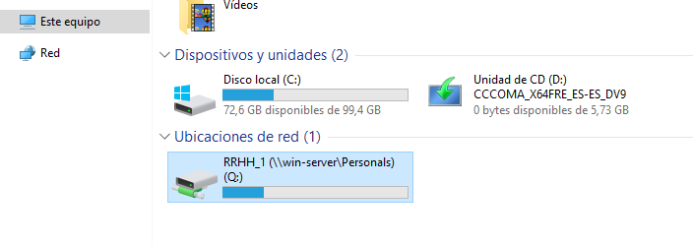
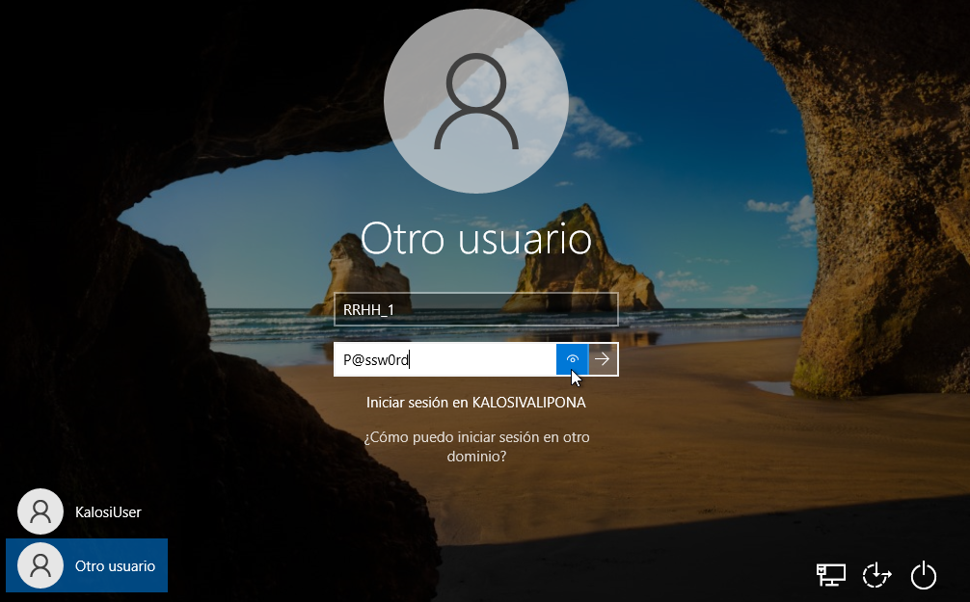

Ara, farem la comprovació, per fer aixó hem d’iniciar sessió amb un client el qual estigui unit al nostre domini (en el nostre cas ho farem amb un windows client iniciant
sessió amb l’usuari “RRH_1”)

Si ho hem fet bé, quan obrim un explorador de fitxers si en l'apartat “Este Equipo” ens surt la carpeta que hem compartit estara correctament fet.

2.1.2.5 Com crear capretes grupals per cada grup en un servidor windows

Lo primer que hem de fer, és anar al disc local del servidor (per anar haurem d’obrir un explorador de fitxers i estara dintre del apartat “Este equipo”)

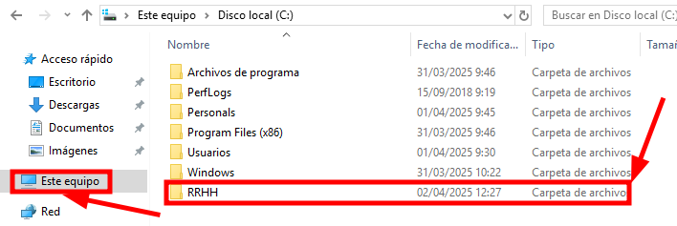

Una vegada dins, hem de crear una carpeta per el grup que li vulguem compartir aquesta carpeta (en el nostre cas la compartirem per el grup “RRHH”)

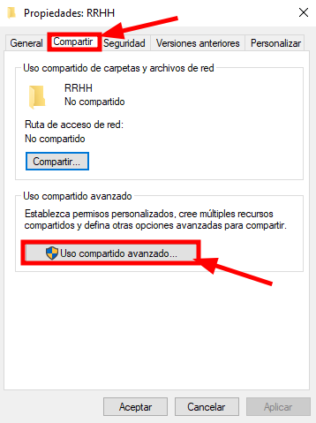

Seguidament, fem clic dret a sobre de la carpeta que acabem de crear i anem a “Propiedades”. Després, hem d’anar a “compartir” i hem d’entrar a “us compartido
avanzado”
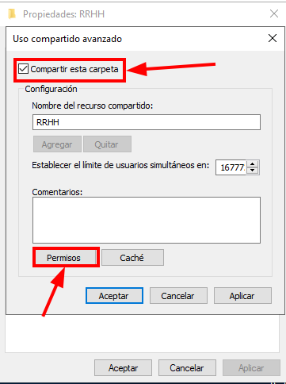

Ara, hem de seleccionar l'opció que ens permet compartir aquesta carpeta i ens anem a “permisos”
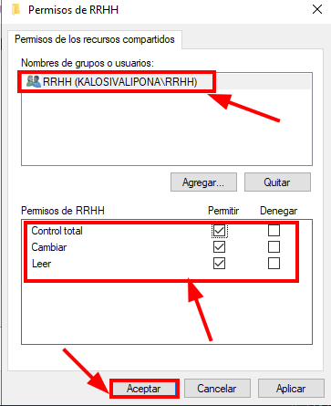

Finalment, ens hem d’assegurar de que en la llista de grups i/o grups que tenen permisos estigui nomes el grup al que li volem assignar la carpeta (amb els permisos que veiem en la captura)

2.2 Servidor DNS Master

2.3 Moodle

2.3.1 Crear i configurar un curs al moodle

2.3.1.1 Crear el curs
Per a crear un curs al moodle hem d’anar a “Els meus cursos” i fer clic a “Crea un curs”.
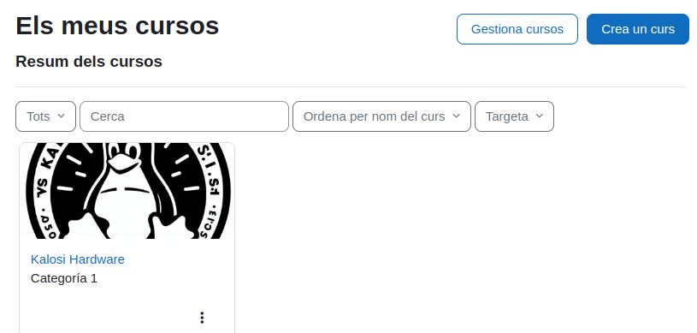

Configurem el nom, descripció, data d’inici i finalització…
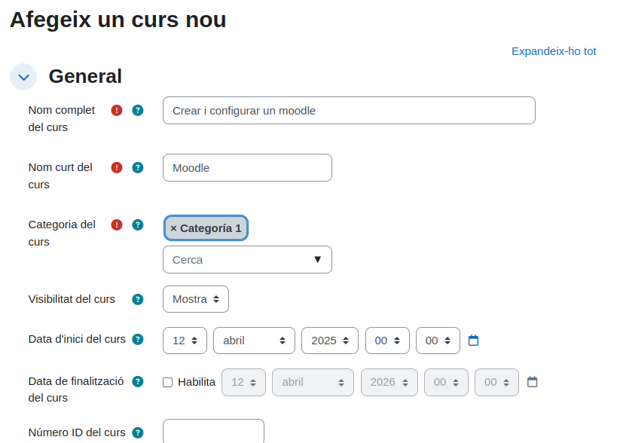

2.3.1.2 Crear material del curs
Com a material del curs ens referim a penjar documents, crear tasques, qüestionaris…

Per a afegir material primer canviem el nom a alguna secció i després fem clic a “Afegeix una activitat o un recurs”.
Per a canviar el nom simplement fem clic sobre l’actual.
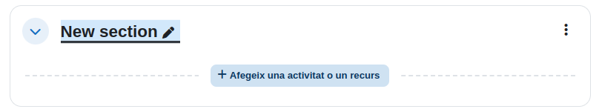

Per a penjar un document, un cop dins de la pestanya per a afegir recursos, escollim l’opció de “fitxer” i pengem el fitxer.
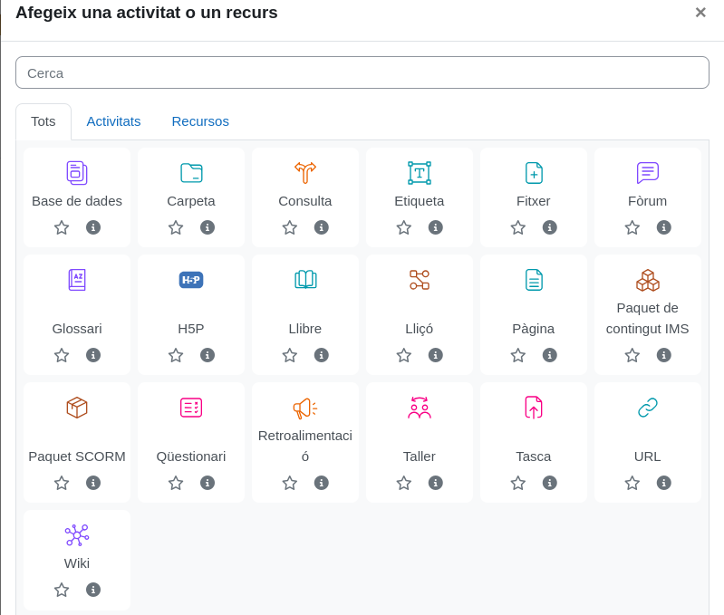

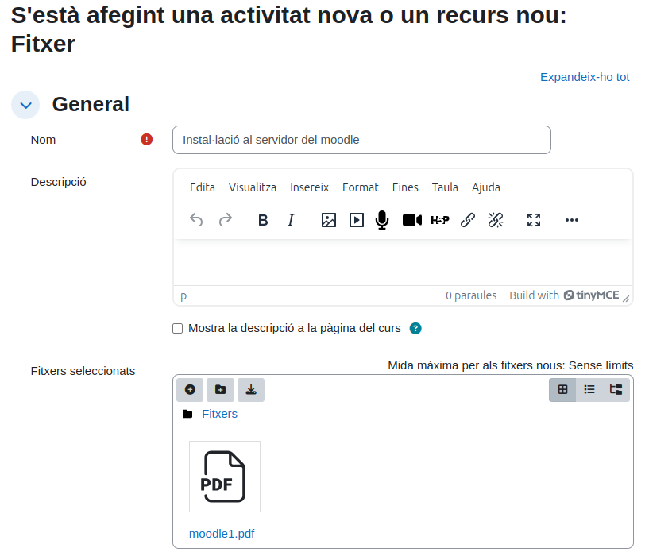
Nom del recurs
Fitxer a penjar

Així es veu el fitxer creat:
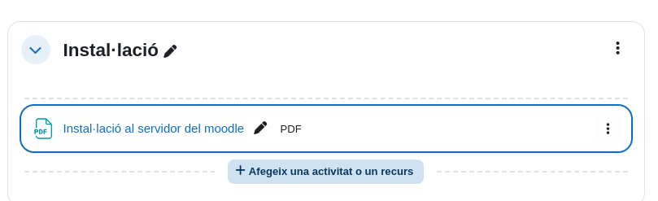


Per a penjar una tasca seguim el mateix procediment però en comptes d’escollir penjar un fitxer escollim crear una tasca.

Configurem la tasca:
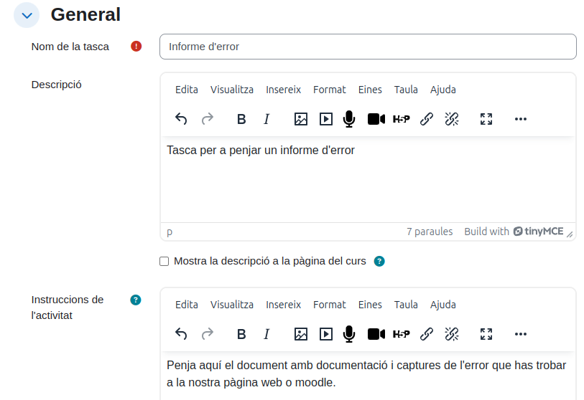

També podem modificar els tipus de fitxers que volem que puguin entregar els usuaris.
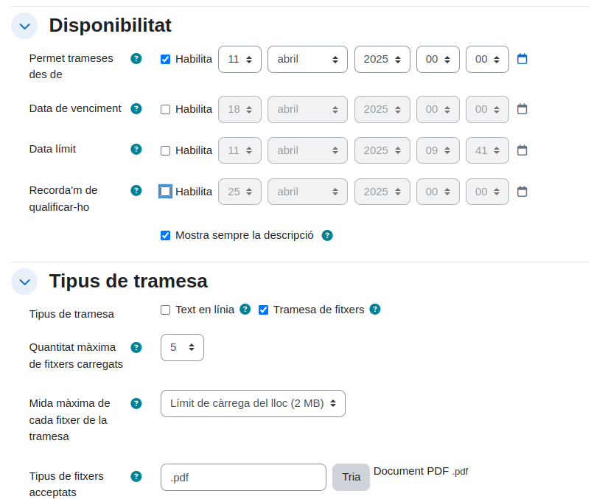
Desem els canvis i es veu així:
Des de fora la tasca:
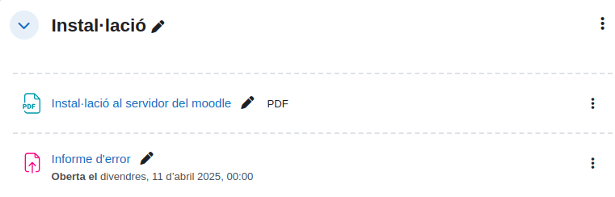
Dins la tasca:
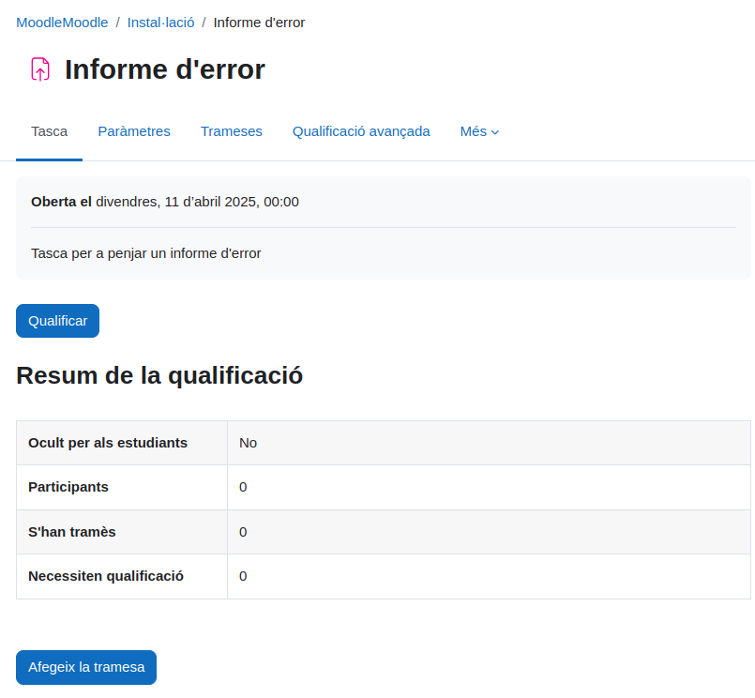

Crear un fòrum:
Per a crear-lo, escollim l’opció de fòrum a l’hora de crear el recurs i configurem el nom, la descripció i el tipus de fòrum.
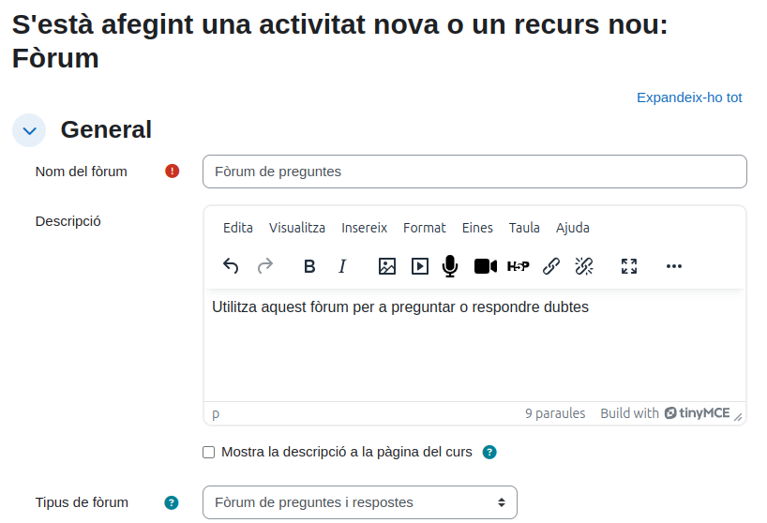
Nom del fòrum
Descripció del fòrum
Tipus de fòrum

2.3.2.3 Usuaris

2.3.2.3.1 Afegir professors i alumnes
Professors:
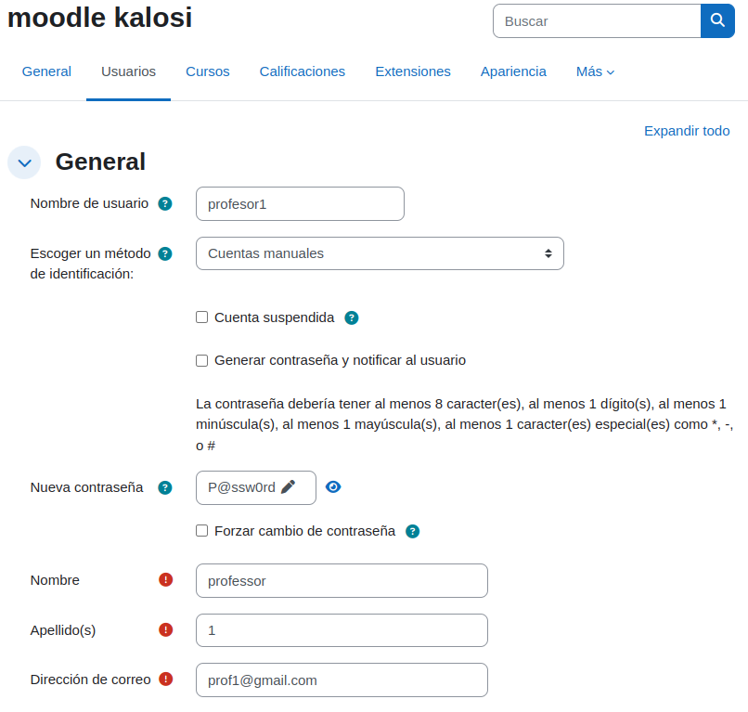
Rols:
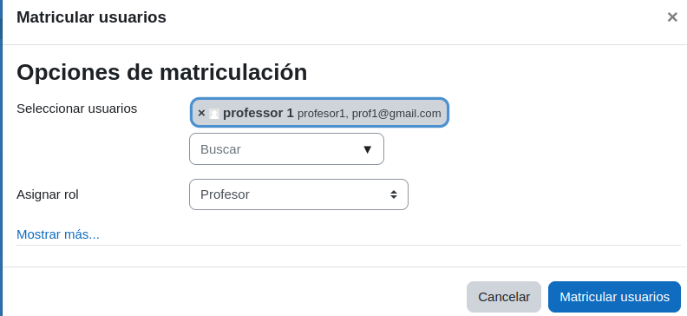

Usuaris:
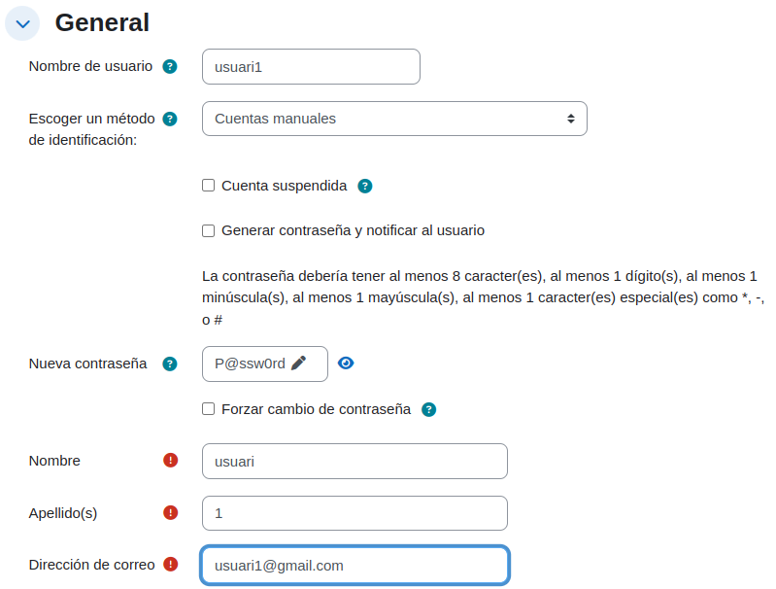
Rols:
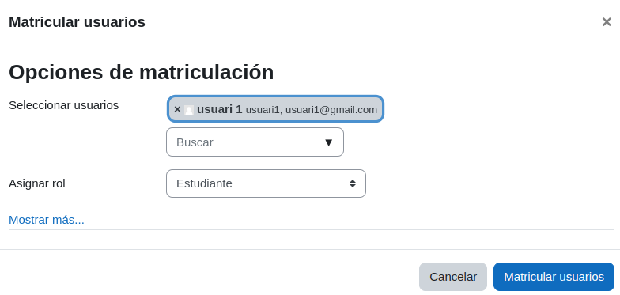
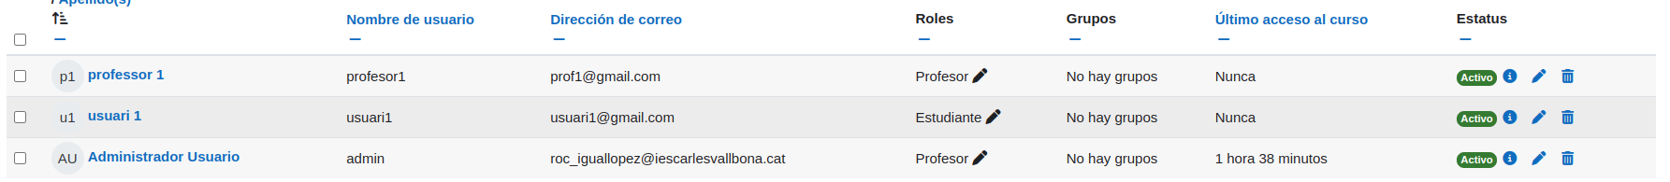

2.3.1.3.2 Automatriculació
Necessitem que els usuaris es puguin automatricular per a no haver d’estar matriculant usuaris manualment cada cop que un de nou es crea o inicia sessió.

Per a fer l’autoinscripció tenim dos formes de fer-ho, crear el nostre mètode personalitzat o activar el que ja hi ha creat per defecte.

2.3.1.3.2.1 Activar el mètode creat per defecte
Per a fer-ho hem d’habilitar el mètode fent clic a l’ull i pujar-lo fins dalt de tot utilitzant les fletxes.
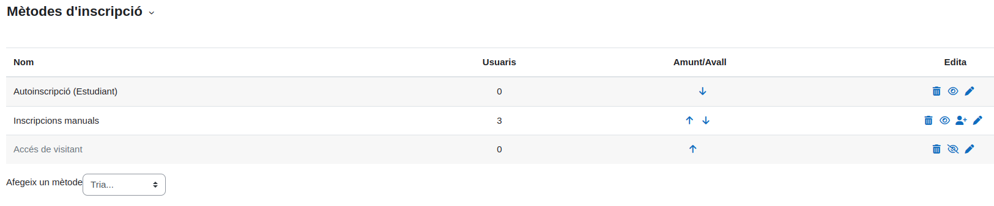

2.3.1.3.2.2 Crear el nostre mètode
Per a fer-ho anem al curs que vulguem que els usuaris puguin accedir i a la configuració busquem l’apartat de “Participants”.
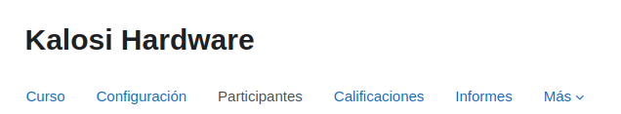

Un cop dins busquem el desplegable d’usuaris inscrits i entrem a l’apartat de “Mètodes d’inscripció”.
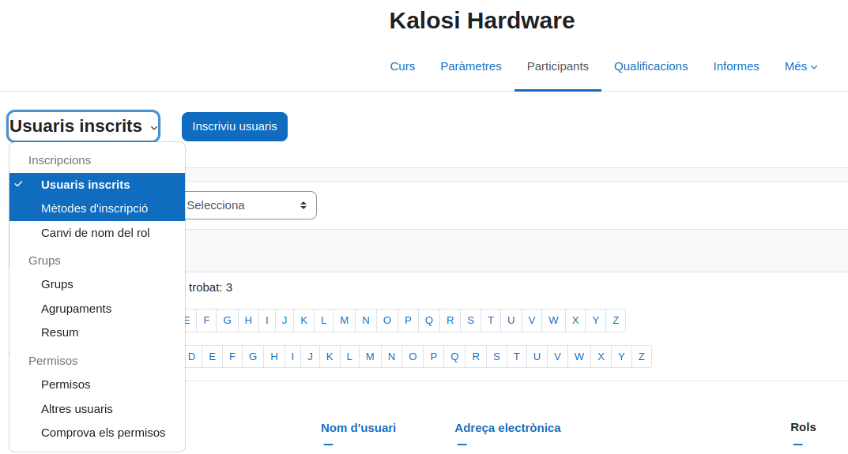

El següent pas és afegir un nou mètode, el d'autoinscripció.
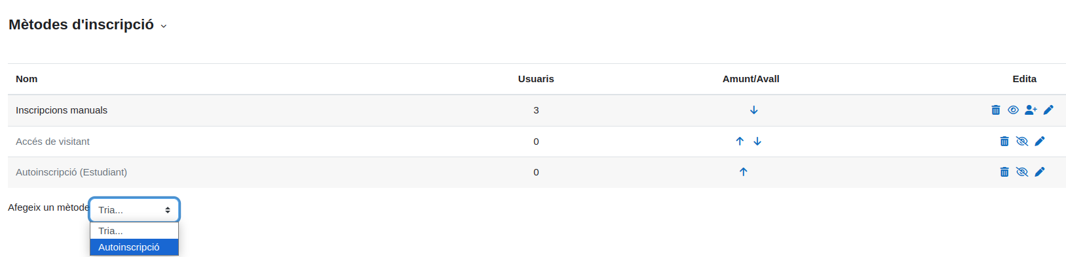

Configuració del mètode:
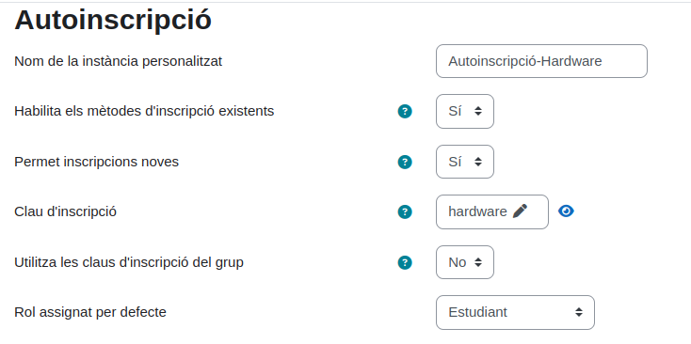
Nom
Contrasenya
Rol assignat en inscriure’s

Per últim habilitem el nou mètode i el posicionem a dalt de tot.
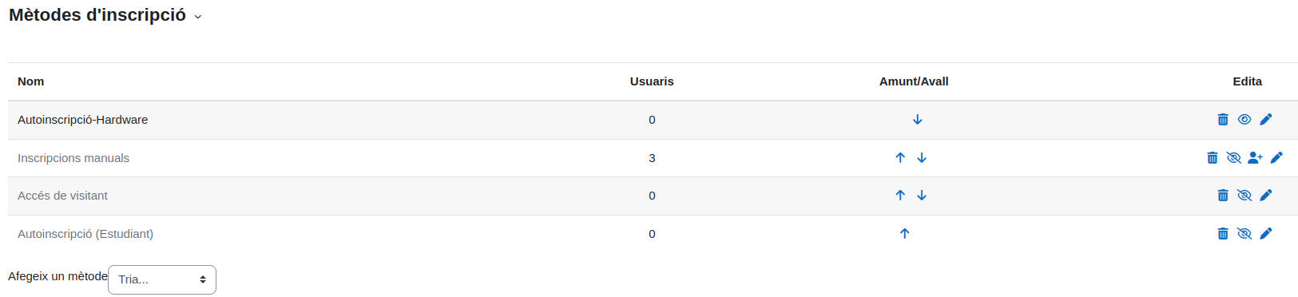

2.3.1.4 Posar una contrasenya a un curs
Per a posar una contrasenya a un curs seguim els passos de la “automatriculació” per a arribar als mètodes d’inscripció, editem el mètode d’autoinscripció i a on posa “Clau d’inscripció” posem una contrasenya per a inscriure’s al curs.
Contrasenya

2.3.2 Canviar la política de contrasenyes del moodle
Per a canviar la política de contrasenyes anem a “General > Seguretat > Polítiques de seguretat del lloc” i canviem la política de contrasenyes.
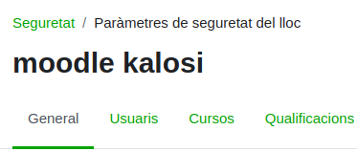
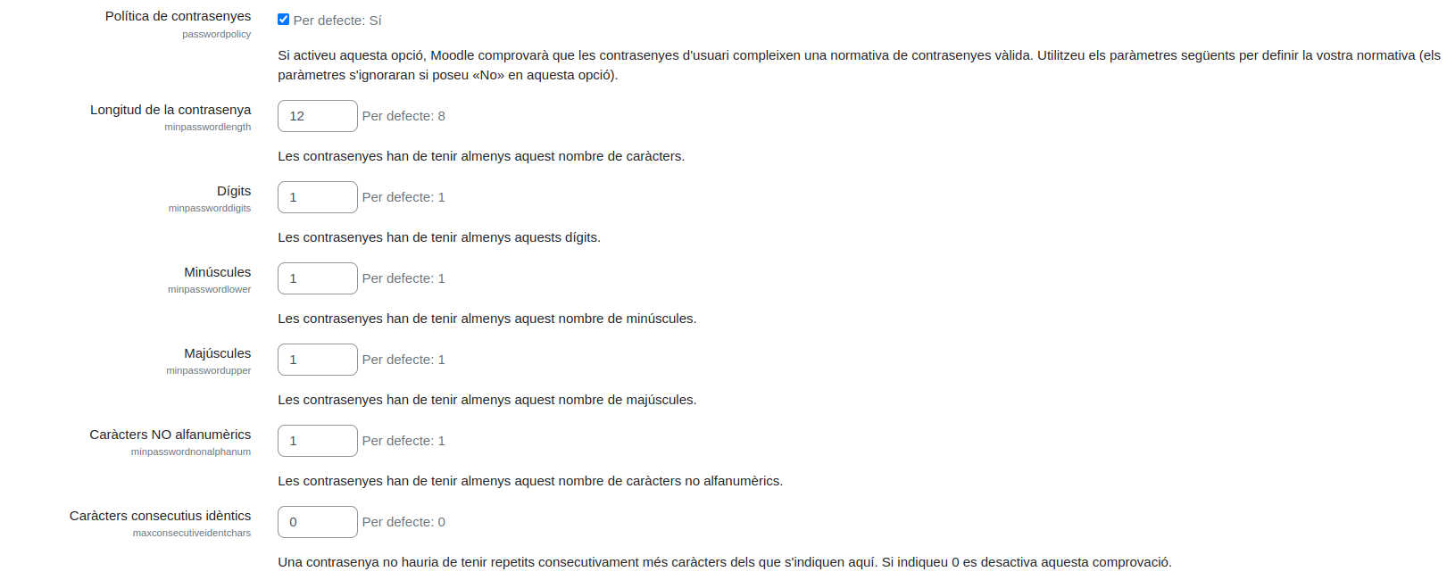

2.4 Wordpress

2.4.1 Com afegir pluguins en wordpress
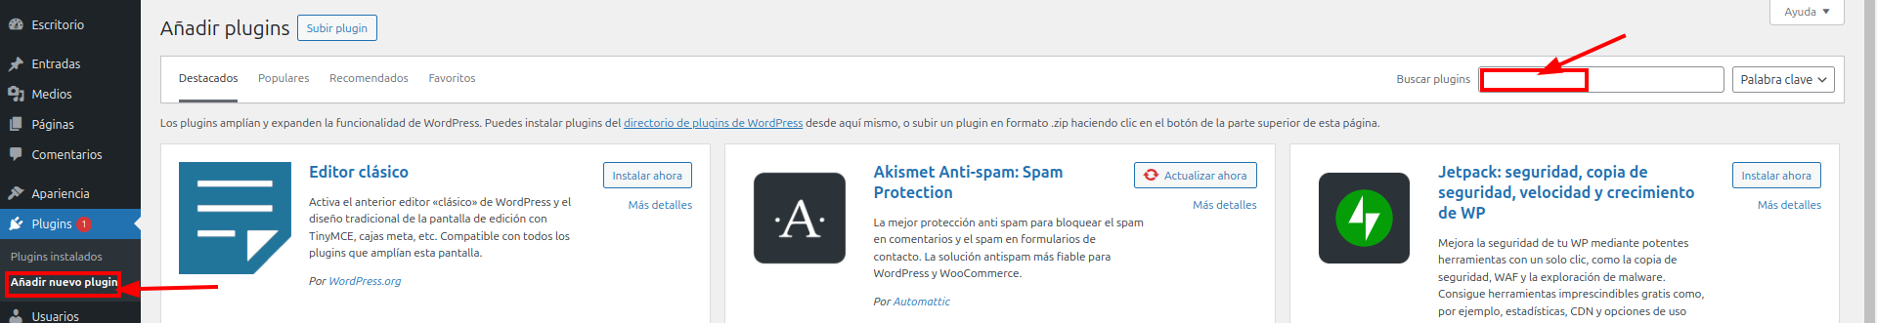

Lo primer que hem de fer, es afegir un pluguin de backup (ho podem fer seguint les inidcacions que veiem en les captures)

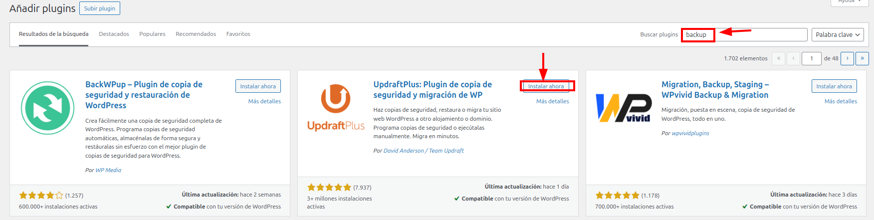

Seguidament, hem de selccionar un pluguin (en el nostre cas seleccionarem el pluguin de “Updraft”)
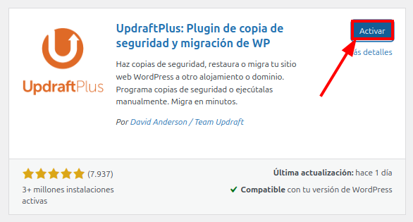

Una vegada hem instal·lat el pluguin, hem d’activar-lo per tal de funcioni de manera correcta

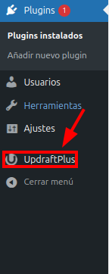

Finalment, si ho hem fet bé ens hauria de sortir el pluguin en la barra lateral de l’esquerra

2.4.1.1 Com afegir pluguins de 2FA
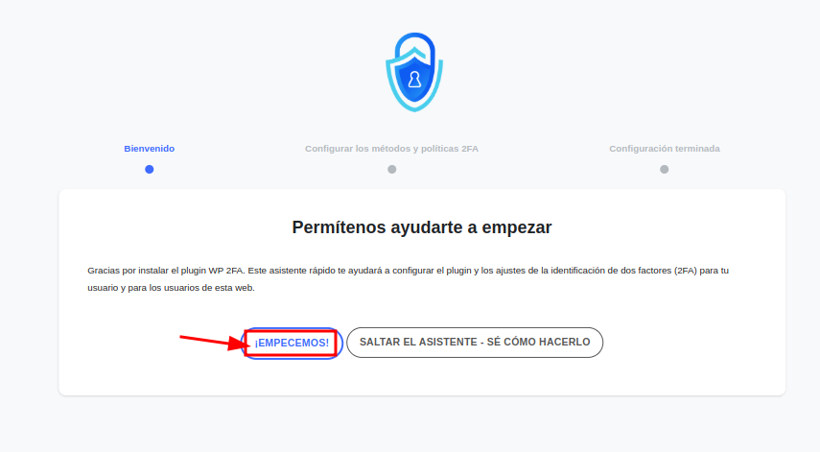

Lo primer que hem de fer, es instal·larnos el pluguin “Wp 2FA” i una vegada l’activem ens sortira aquesta insta·lació interactiva (on li hem de donar a “Empecemos”)
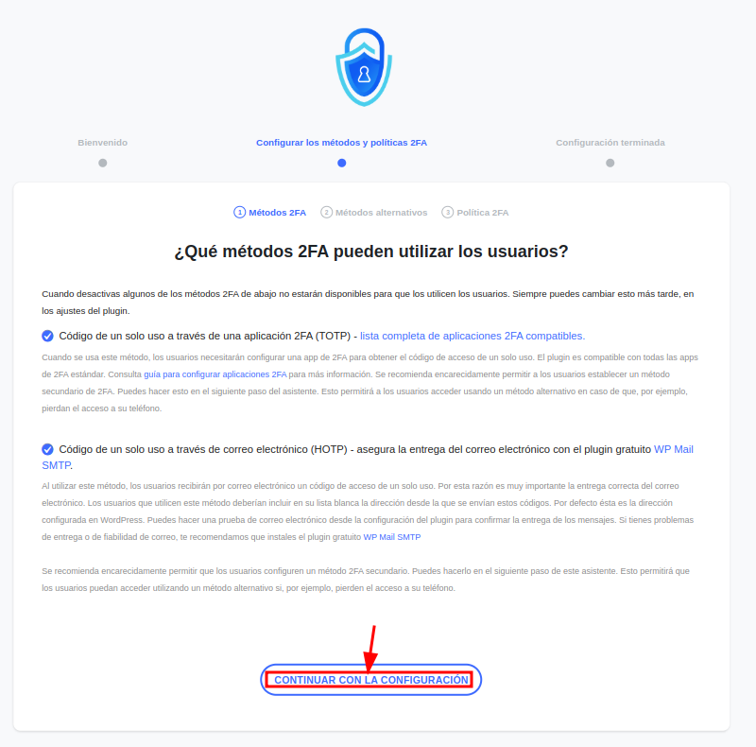

Seguidament, hem de llegirnos la politica de privacidad d’aquest pluguin (una vegada fet, haurem de donar-li a “Continuar con la configuración”)

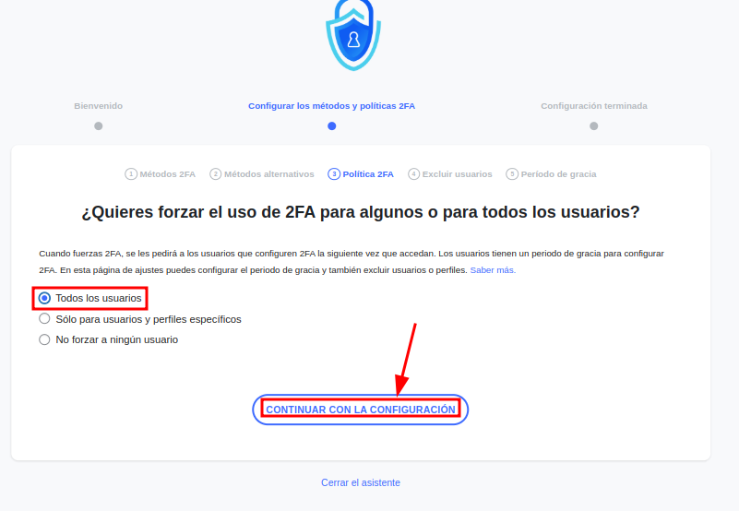

A continuació, hem de seleccionar a quins usuaris volem que sigui neccesari que utilitzin 2FA (nosaltres li direm que s’aplicara per tots els usuaris)

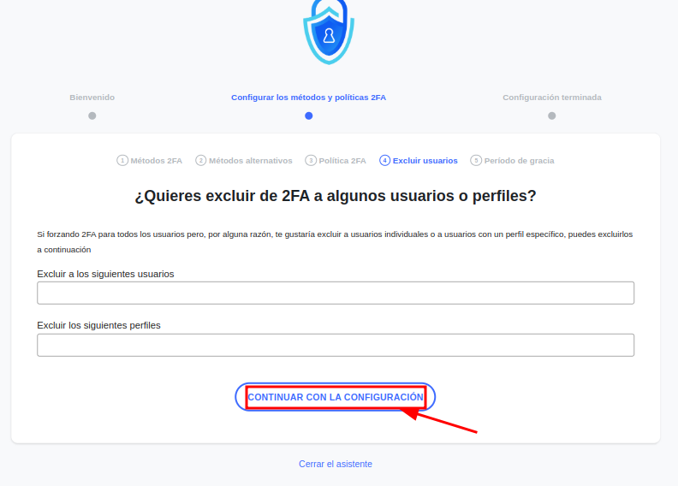

En aquesta pàgina, nomes hem de donar-li a “Continuar con la configuración”

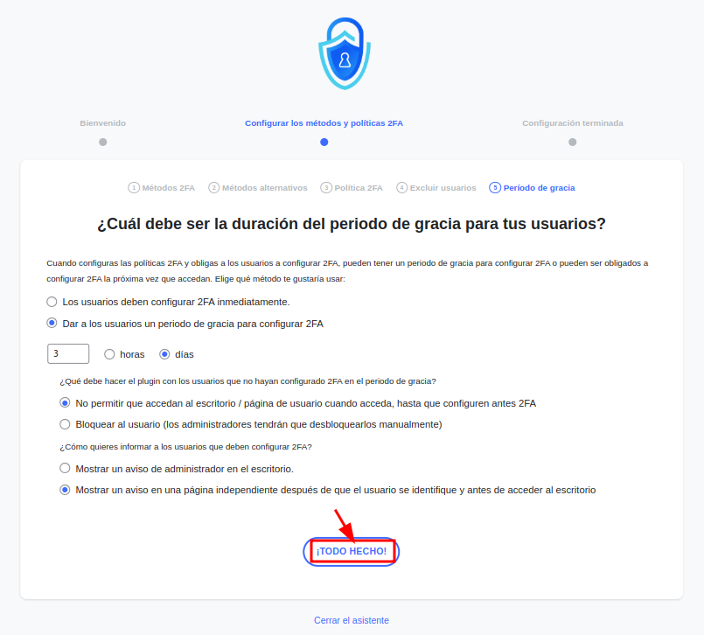

En aquesta podem modificar coses com el temps que se li donara als usuaris per configurar el 2FA i una vegada modificat li donem a “Todo Hecho”

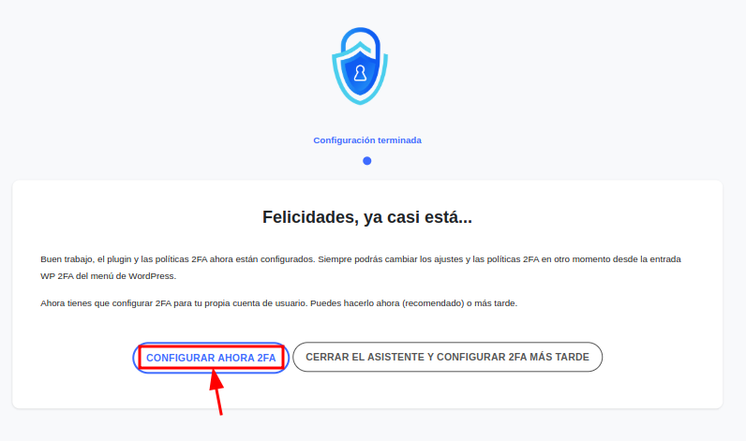

Finalment, li donem a “Configurar Ahora 2FA”

2.4.1.2 Com afegir un pluguin de traducció d’idiomes
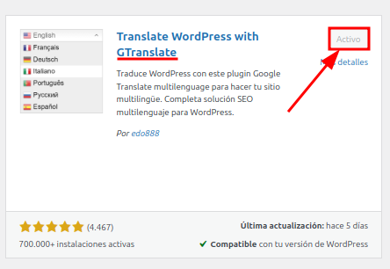

Lo primer que hem de fer, es instal·larnos i activar el pluguin de traduccio. El millor que he trobat de manera gratuita es el “gtranslate”.
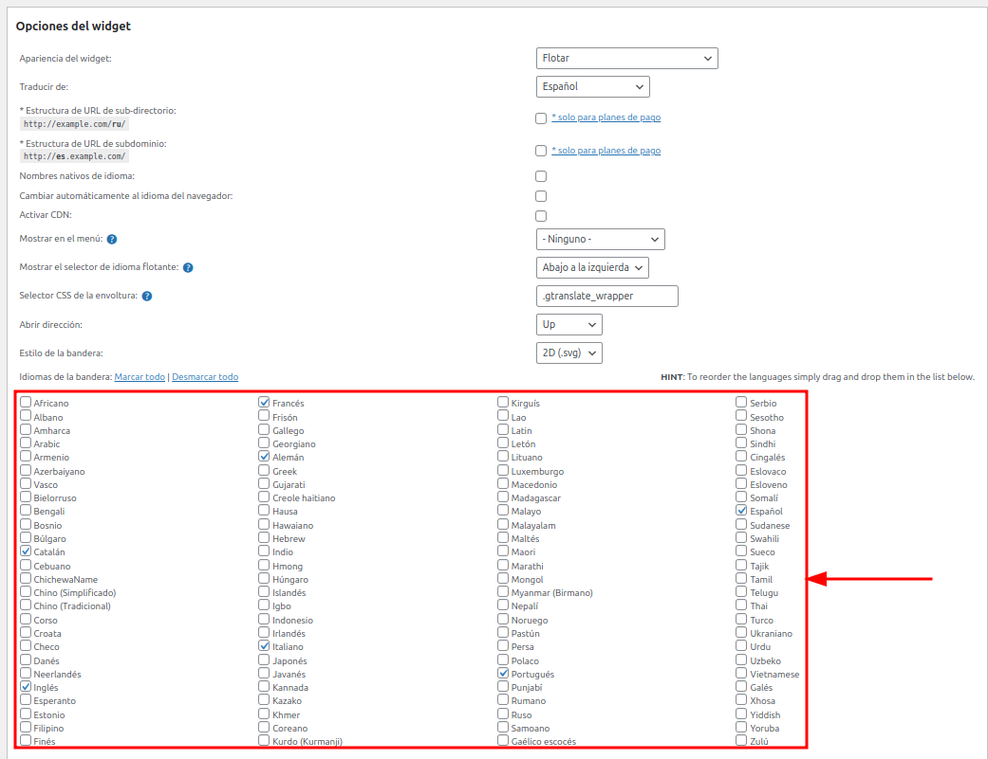

Una vegada instal·lat, pasarem a configurar-lo. Lo primer que confiugrarem es els idiomes als que voldrem traduir (hem seleccionat els mes generals i parlats globalment)
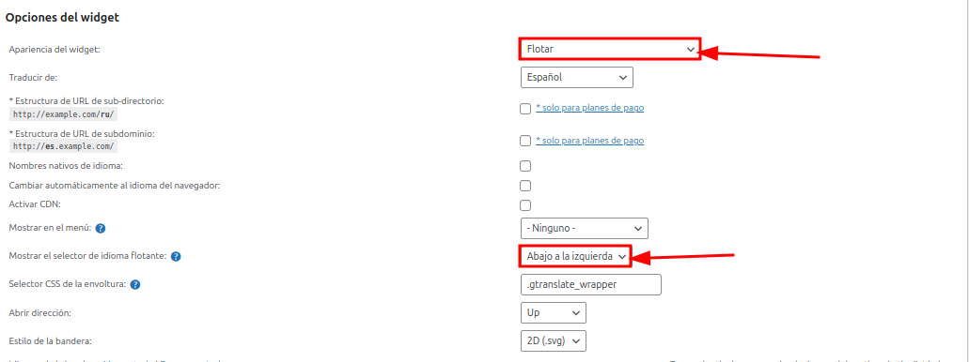

Seguidament, al menú de sobre de la seleccio d’idiomes, hem de dir-li que floti i que aparegui on volguem de la nostre pàgina web (en aquest cas seleccionarem el que volguem i posteriorment guardem els canvis)

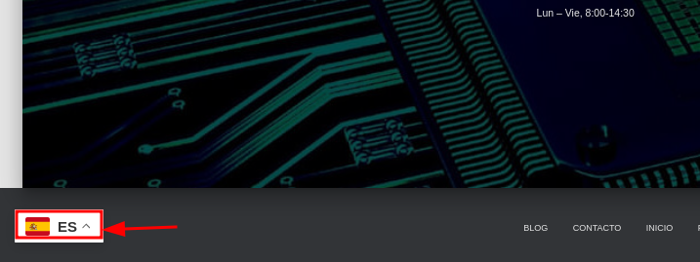

Si ho hem fet bé, quan obrim la pàgina web, ens hauria de sortir a baix a l’esquerre el desplegable dels idiomes

2.4.1.3 Com afegir un pluguin per fer Backups

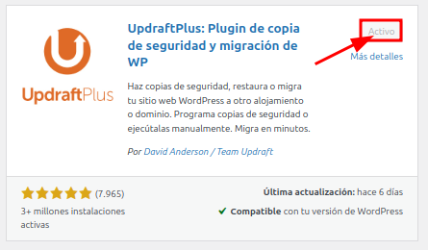

Lo primer que hem de fer, es instal·larnos i activar el pluguin per fer backups. El millor que he trobat de manera gratuita es el “UpdraftPlus”.

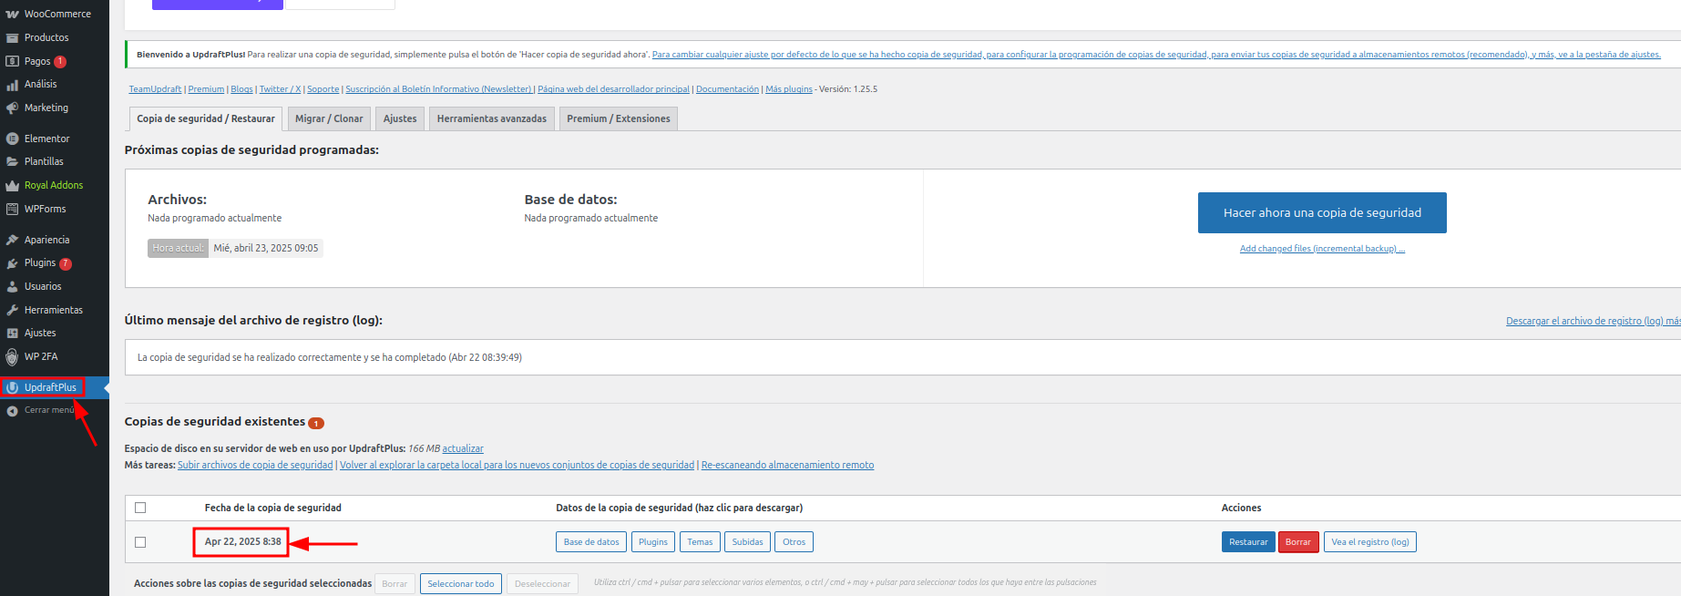

Si ho hem fet correctament, una vegada activat el pluguin ens hauria de sortir al menu lateral de l’esquerra. Si entrem, ens hauria de deixar fer un backup (com podem veure en la captura)

2.4.2 Com afegir un pluguin per fer una botiga
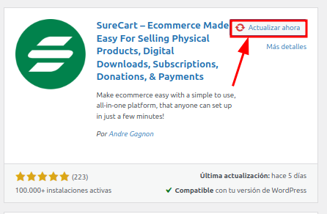

Lo primer que hem de fer, es instal·lar un pluguin per fer crear una botiga online. El millor que he trobat de manera gratuita es el “SureCart”.
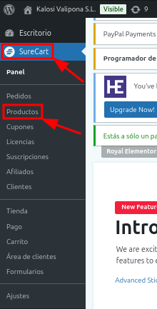

Si ho hem fet correctament, una vegada activat el pluguin ens hauria de sortir al menu lateral de l’esquerra. Si entrem, ens hauria de deixar crear productes nous i veure les comandes que han fet

2.4.3 Com afegir un nou tema en wordpress
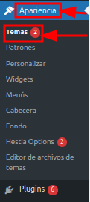

Lo primer que hem de fer, es dintre del menú lateral anar a “Apariencia > Temas”

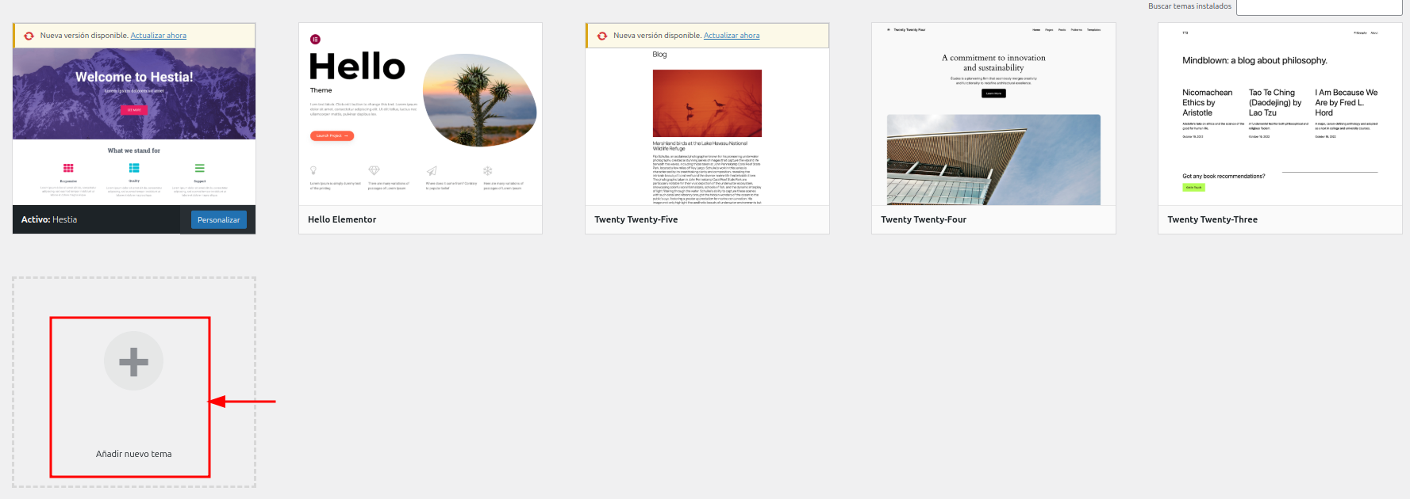

Seguidament, hem de donar-li a “Añadir nuevo tema”


Finalment, hem d’instal·lar el tema i posteriorment (si ho hem fet bé ens hauria de sortir el tema en la nostre pàgina)

2.4.4 Com crear una entrada i editar-la amb elementor
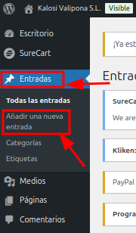

Lo primer que hem de fer, es anar al menú lateral i entrar a “Entradas > Añadir una nueva entrada”

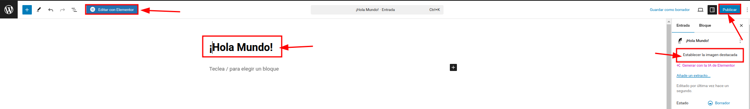

Una vegada fet, lo primer que hem de fer en posar-li un titol a l’entrada, despres li podem posar una imatge destacada i finalment l’hem de publicar. Quan hem fet tot aixó, ara li hem de donar a “Editar con Elementor” i si ho hem fet bé ens hauria de sortir l’entrada pero oberta amb l’editor Elementor

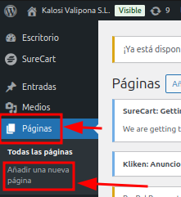
2.4.5 Com crear una pàgina editar-la amb elementor

Lo primer que hem de fer, es anar al menú lateral i entrar a “Página > Añadir una nueva página”

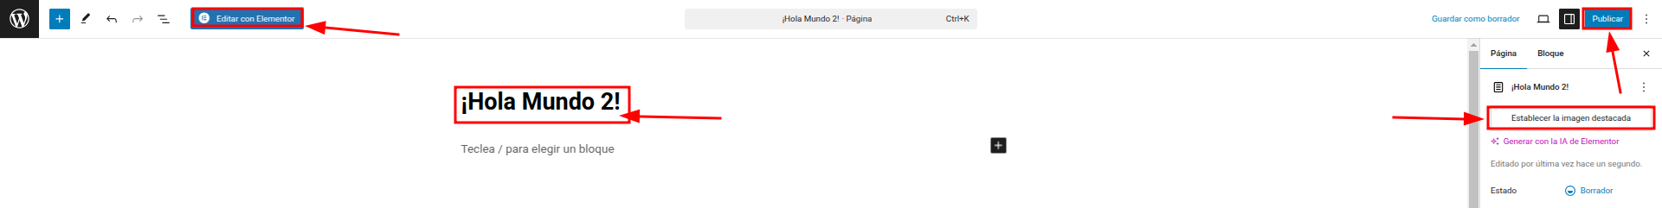

Una vegada fet, lo primer que hem de fer en posar-li un titol a l’entrada, despres li podem posar una imatge destacada i finalment l’hem de publicar. Quan hem fet tot aixó, ara li hem de donar a “Editar con Elementor” i si ho hem fet bé ens hauria de sortir l’entrada pero oberta amb l’editor Elementor

2.5 Aplicació d’Inventari

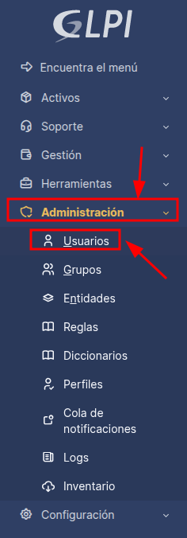
2.5.1 Com afegir un usuari

Lo primer que hem de fer, es anar-nos a “Administración > Usuarios”
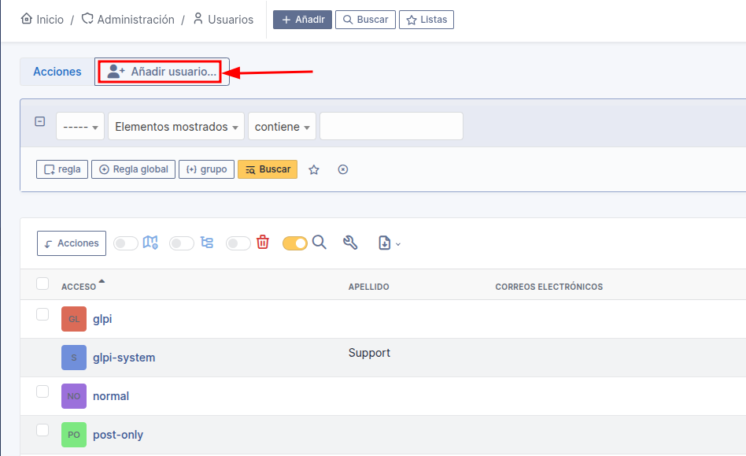

Seguidament, hem de donar-li on posa “Añadir usuario”

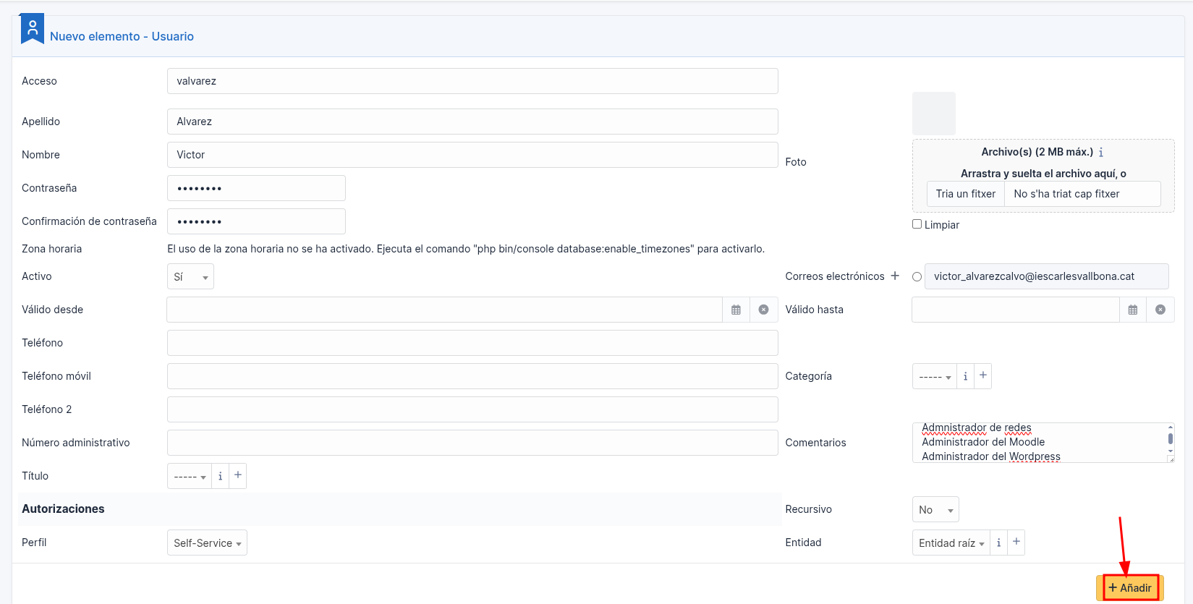

Seguidament, hem d’omplir les dades del usuari com vulguem i una vegada fet hem de donar-li a “Añadir”
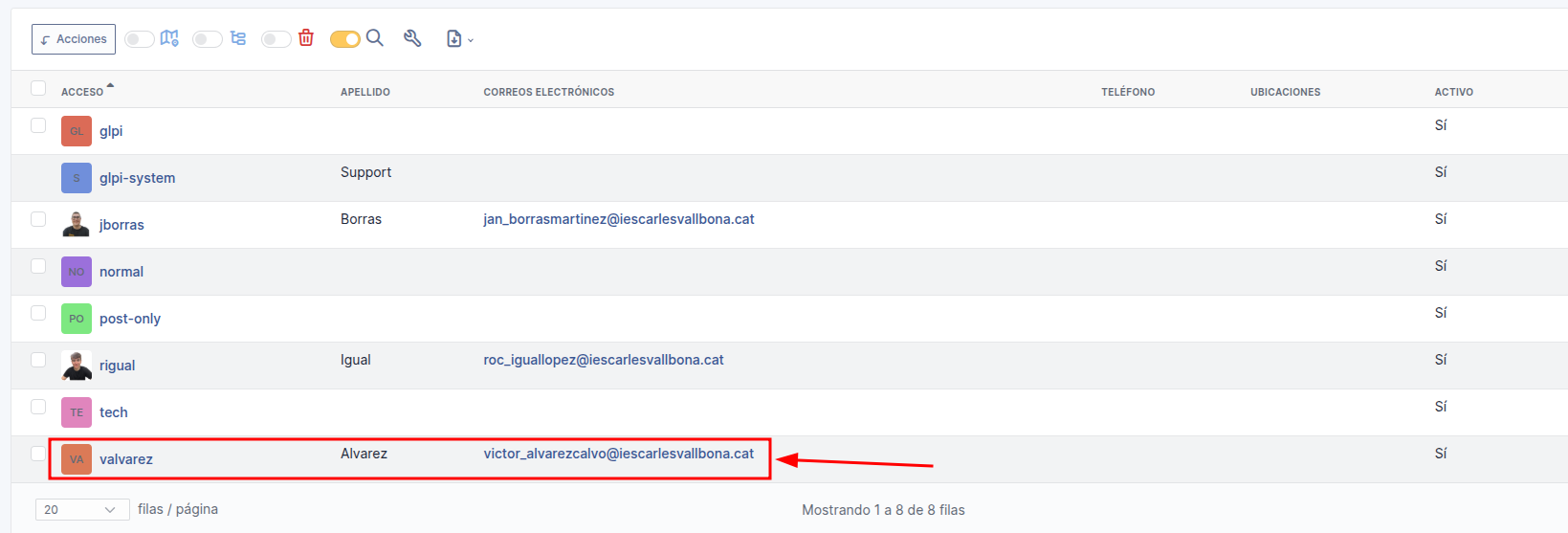

Finalment, si lo hem fet bé ens hauria de sortir l’usuari que acabem de crear

2.5.2 Com afegir un grup
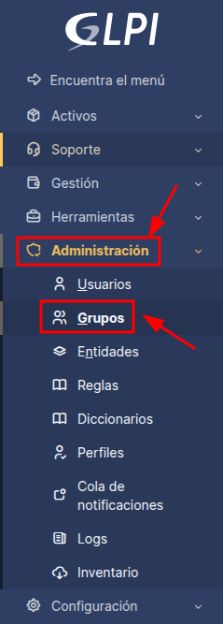

Lo primer que hem de fer, es anar-nos a “Administración > Grupos”

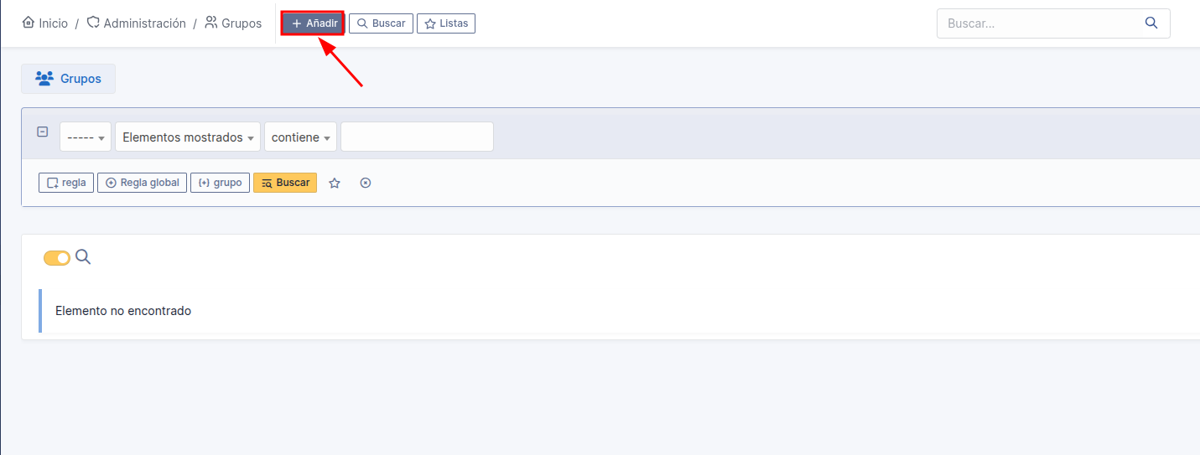

Seguidament, hem de donar-li on posa “Añadir grupo”

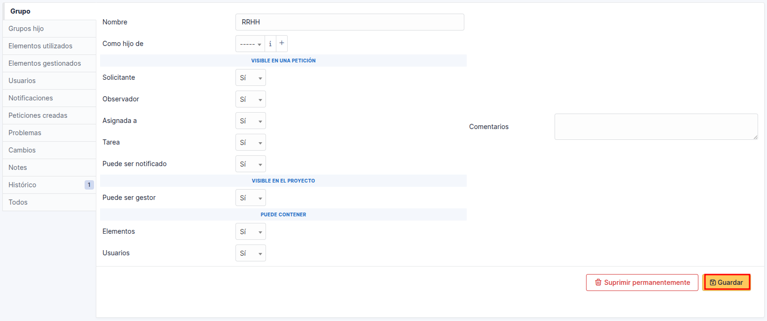

Seguidament, hem d’omplir les dades del usuari com vulguem i una vegada fet hem de donar-li a “Añadir”

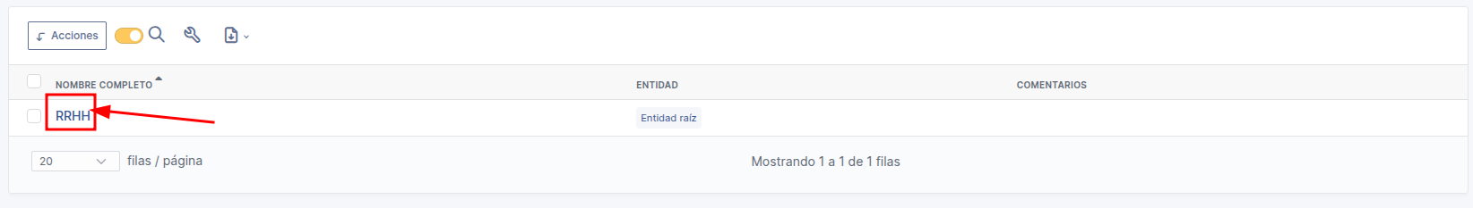

Finalment, si lo hem fet bé ens hauria de sortir el grup que acabem de crear

2.5.3 Com afegir un objecte al inventari
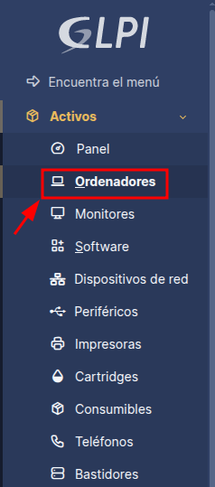

Lo primer que hem de fer és anar-nos a qualsevol apartat de “Activos” (En en nostre cas, anirem a “Activos > Ordenadores”
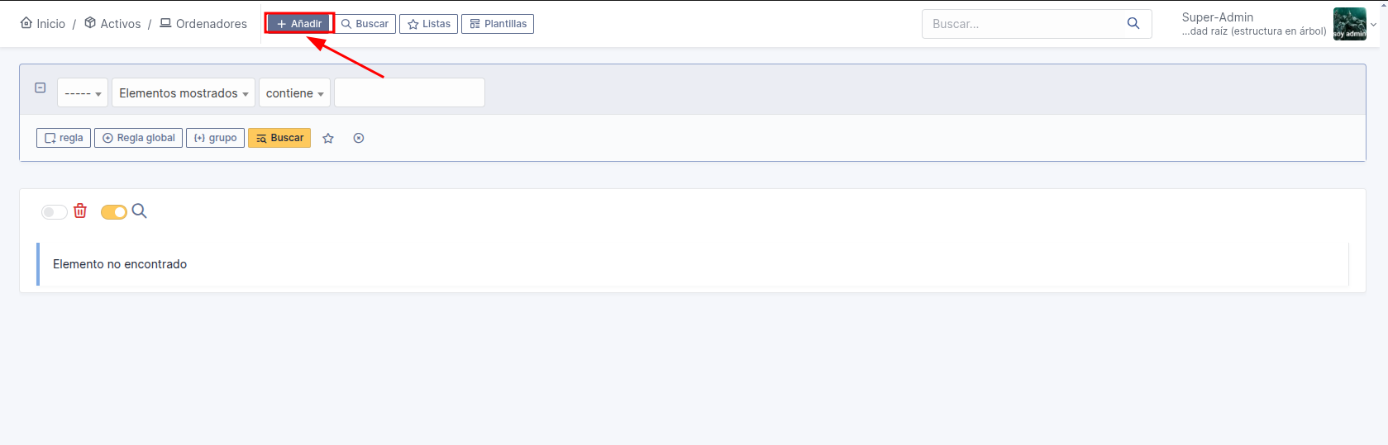

Seguidament, hem de donar-li on posa “Añadir Ordenador”

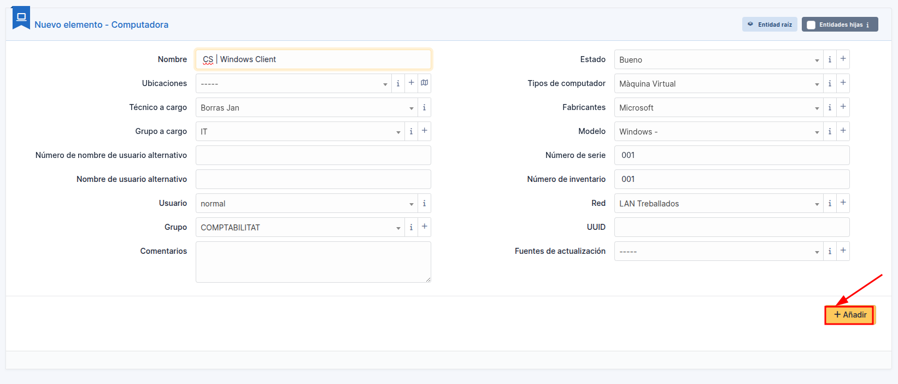

Seguidament, hem d’omplir les dades del ordinador com vulguem i una vegada fet hem de donar-li a “Añadir”

2.6 Administració remota
Per a connexions remotes a servidors Windows hem escollit la plataforma “Team Viewer”, ja que compta amb suport per a entorn gràfic. Per als servidors Ubuntu hem deixat la plataforma “SSH”, ja que aquests servidors van per línia de comandes i no té sentit

2.6.1 Rebre assistència
Per a rebre assistència tècnica hem de proporcionar el nostre “ID” i la nostra “Contrasenya” del Team Viewer a l’assistent i hem de mantenir el Team Viewer obert per a no tancar la connexió.
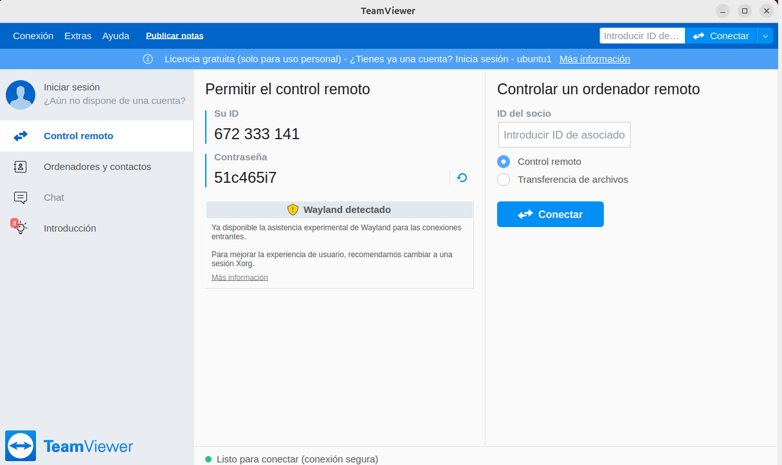

2.6.2 Proporcionar assistència
Per a proporcionar assistència amb Team Viewer hem d’obir l’aplicació en ambdós equips i iniciar sessió a l’equip assistent.
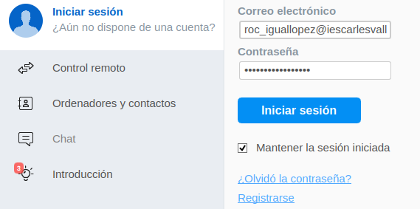
Un cop obert hem d’introduïr l’ID i contrasenya de l’equip al que volem connectar-nos.
Ordinador assistit:
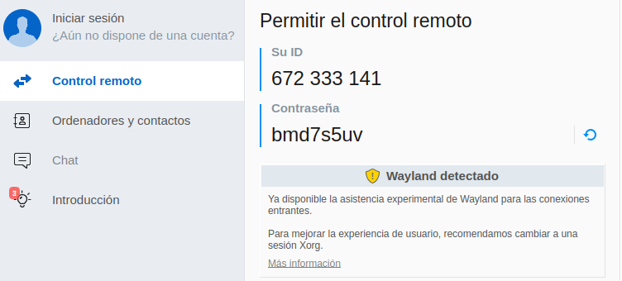

Ordinador assistent:
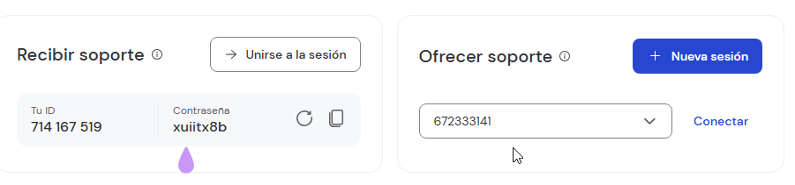

Un cop hem clicar el botó de “Conectar” ens apareix una pestanya per a introduïr la contrasenya del client. Un cop introduïda la contrasenya ens apareix una nova pantalla en ambdós equips.
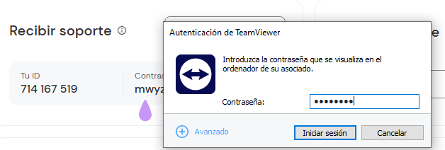
Pantalla a Ubuntu:
Hem de marcar la casella de permetre interacció remota i cliquem al botó de “Compartit”.
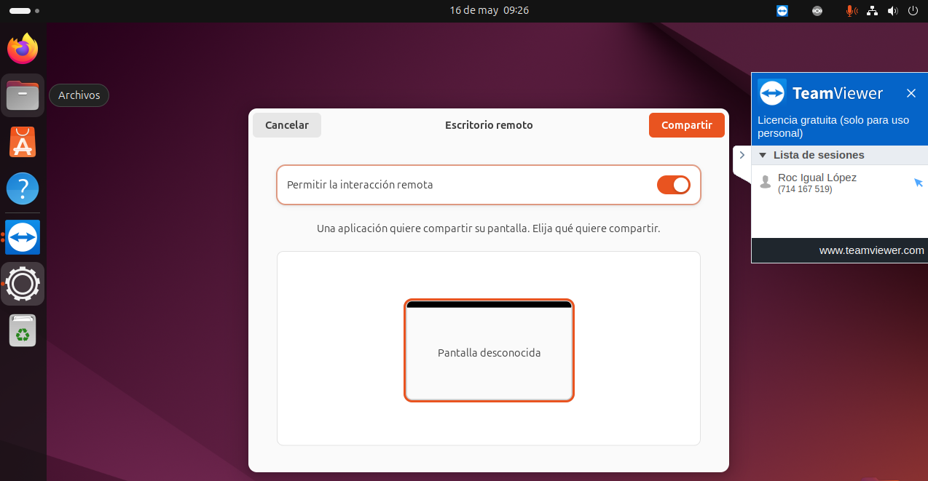
Un cop hem permès la connexió al receptor, dins de l’assistent ens apareix la pantalla del assistit.
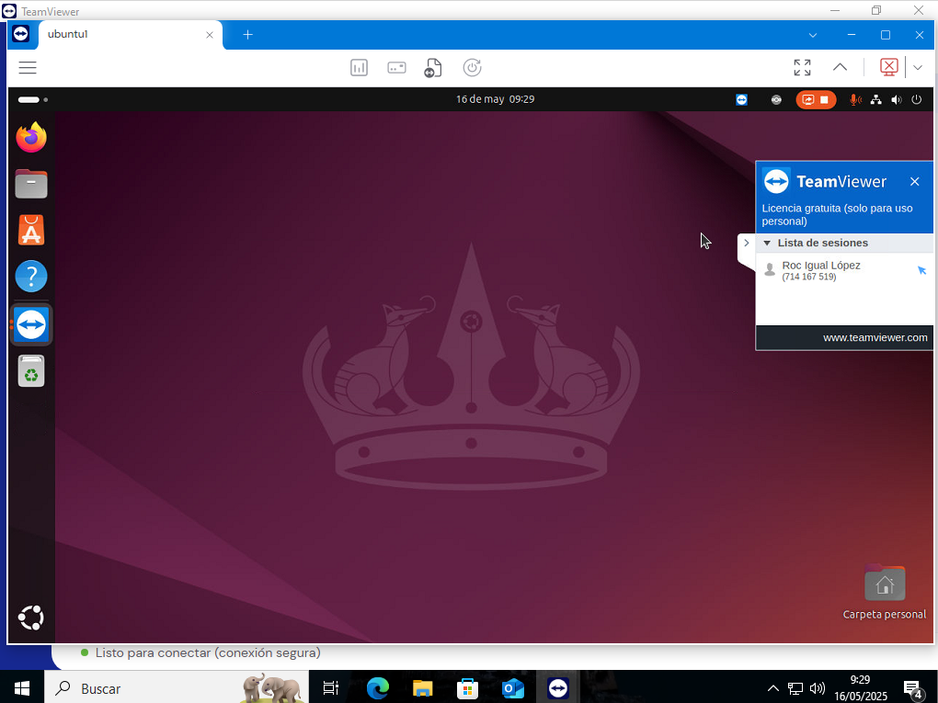

2.7 VPN a pfSense

2.7.1 Configuració per als clients
Instalem el Client_export per exportar certificats als clients:

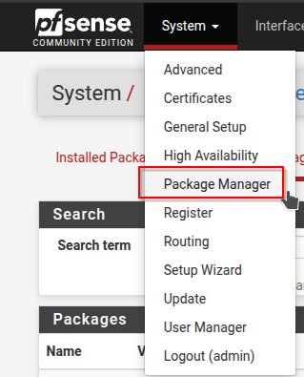

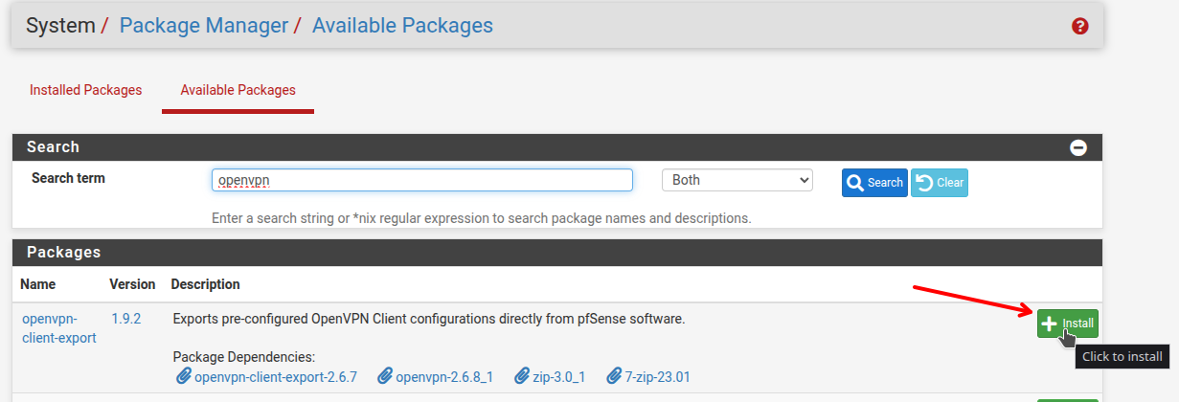

UBUNTU:

Afegim el arxiu de VPN i activem la VPN:

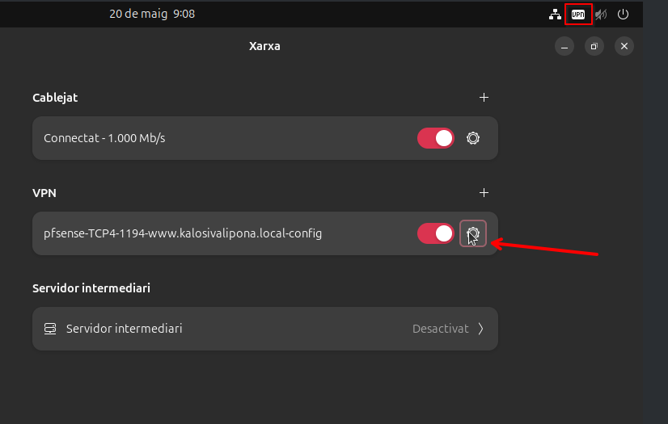

Comprobem la connexió:

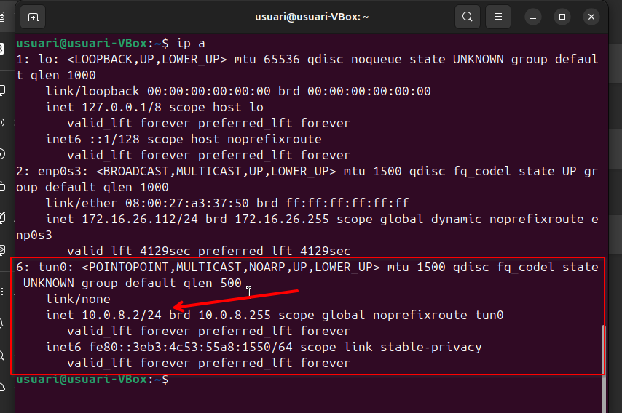

I podem accedir a la DMZ i al pfSense:

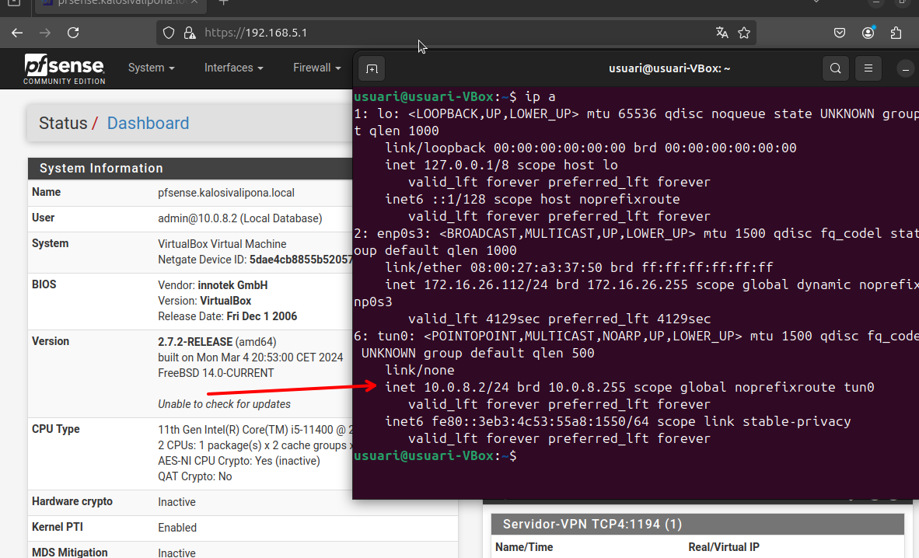

WINDOWS:

També es pot accedir a la DMZ amb la VPN des de Windows:

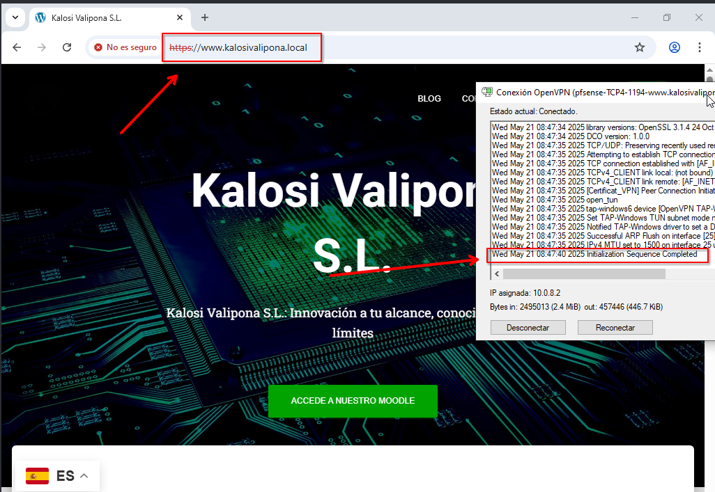

Entrem a OpenVPN<Client Export:

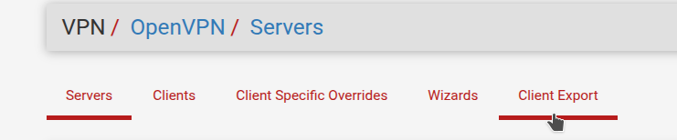

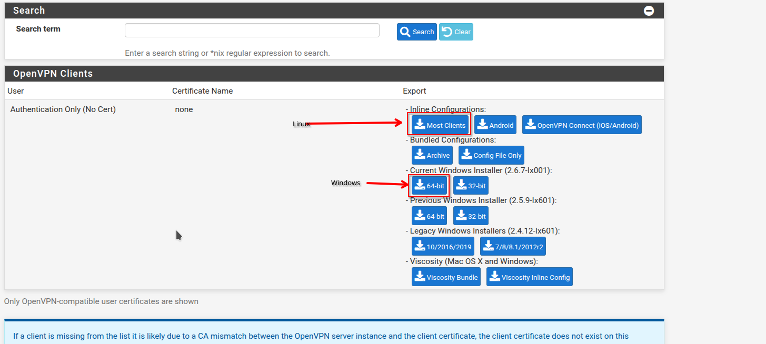

2.8 Servidor Proxy

2.8.1 Com unir un porxy a un Windows Client

Anem a la Secció d’Internet de configuració

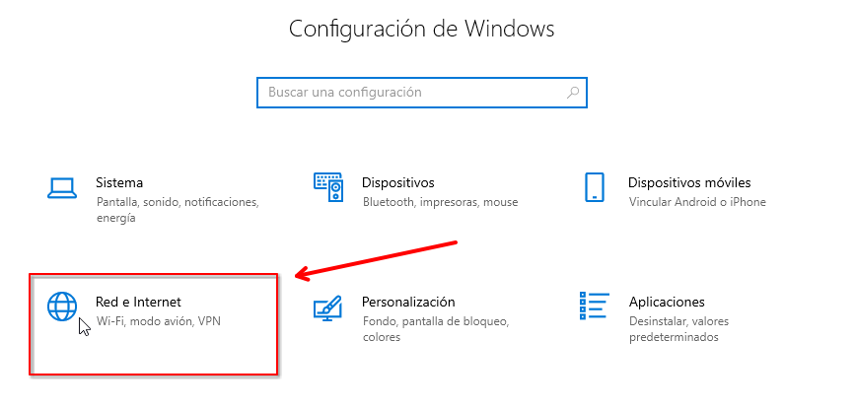

Anem a l’apartat del Proxy

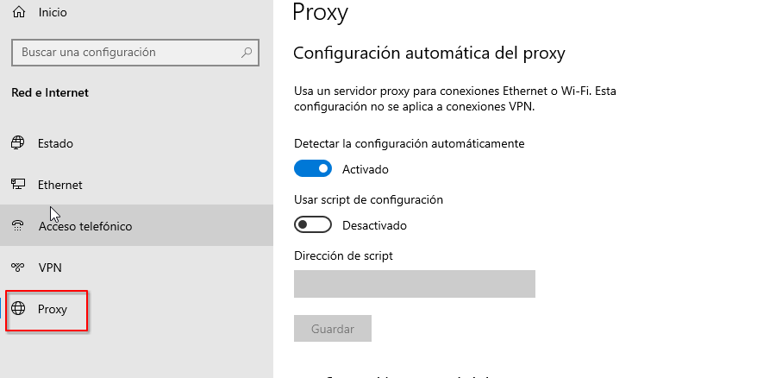

Escrivim la IP i Port del proxy

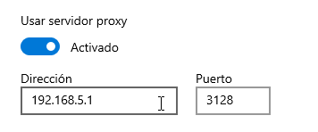

Aquest és el resultat

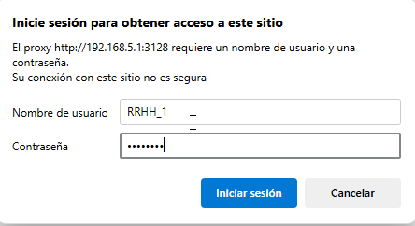

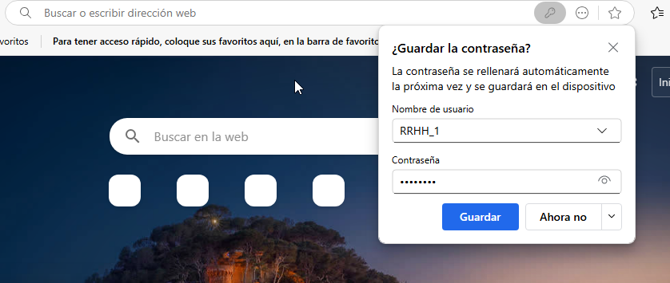

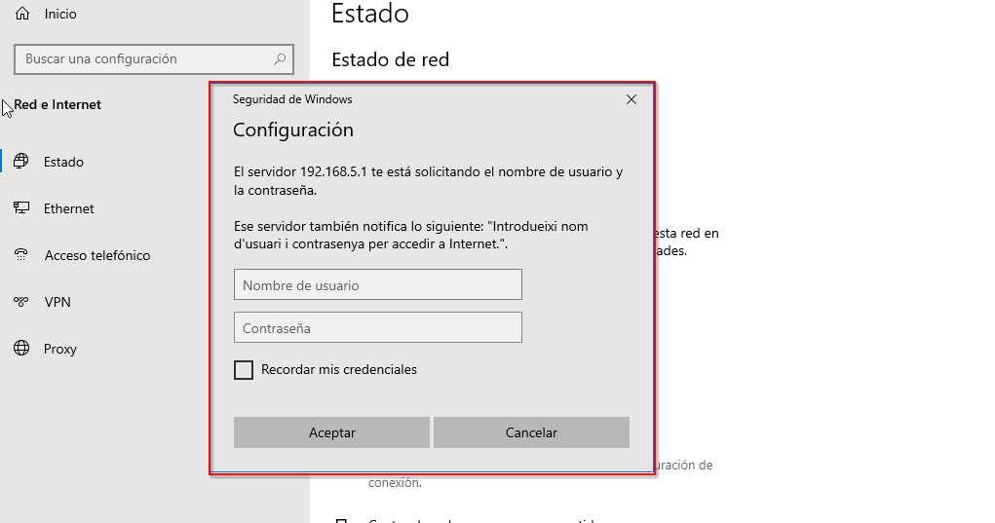

2.8.2 Com unir un porxy a un Ubuntu Client

Entrem a Configuració<Xarxa<Servidor Intermediari

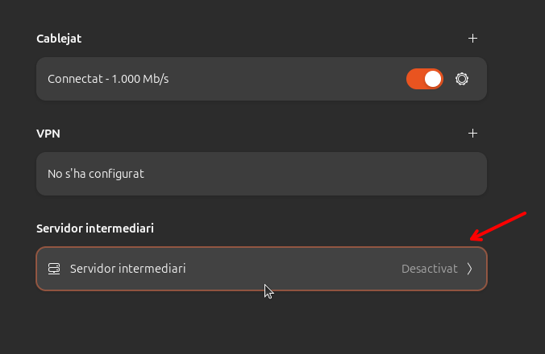

Posem la IP i el port del Proxy
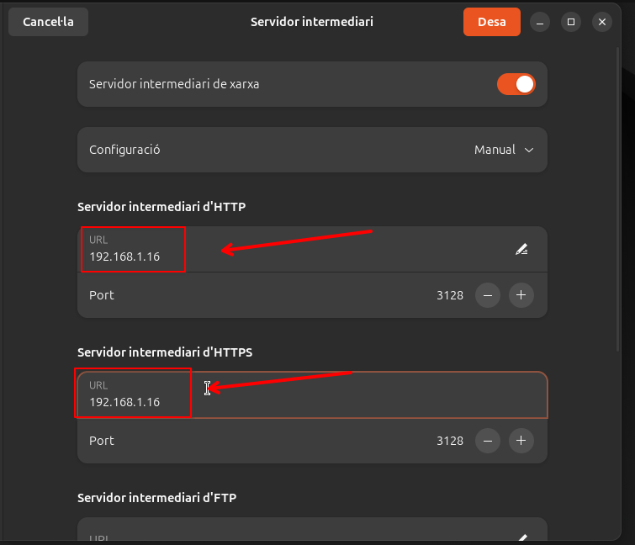

Autenticació

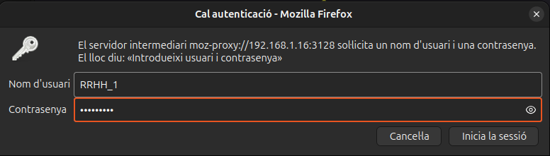

URL bloquejada

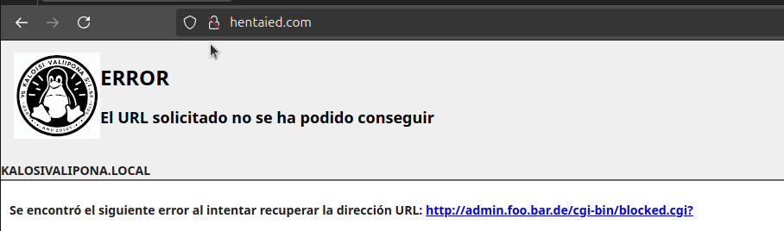

2.9 Servidor Monitoratge

2.9.1 Com afegir un servidor al monitoratge

Instalem nodle_export:

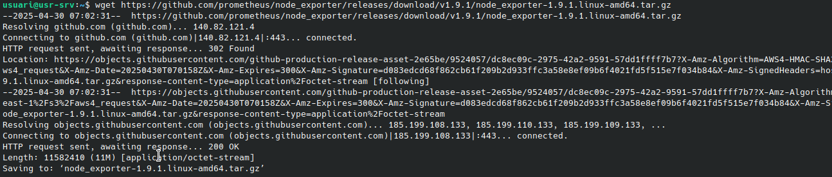
wget https://github.com/prometheus/node_exporter/releases/download/v1.9.1/node_exporter-1.9.1.linux-amd64.tar.gz

Extraiem i movem el arxiu:

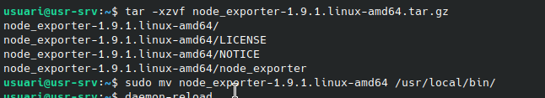
tar -xzvf node_exporter…

Creem el arxiu de configuració:

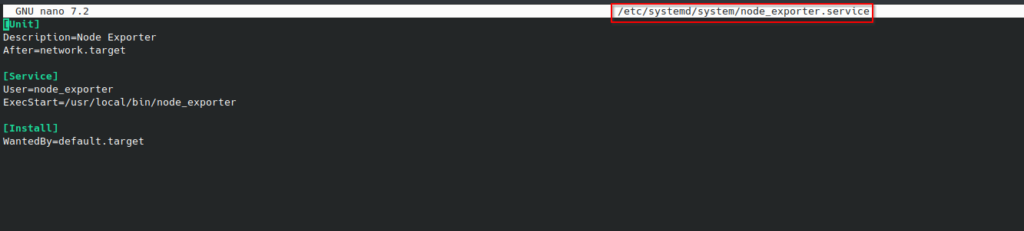
sudo nano /etc/systemd/system/node_exporter.service

Creem el usuario node_exporter:

I escrivim les següents comandes:

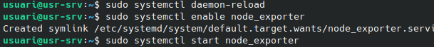

I anem al servidor de Prometheus i editem el arxiu de configuració i afegim el host:

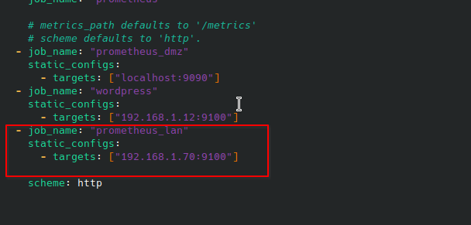

Aquest és el fitxer:

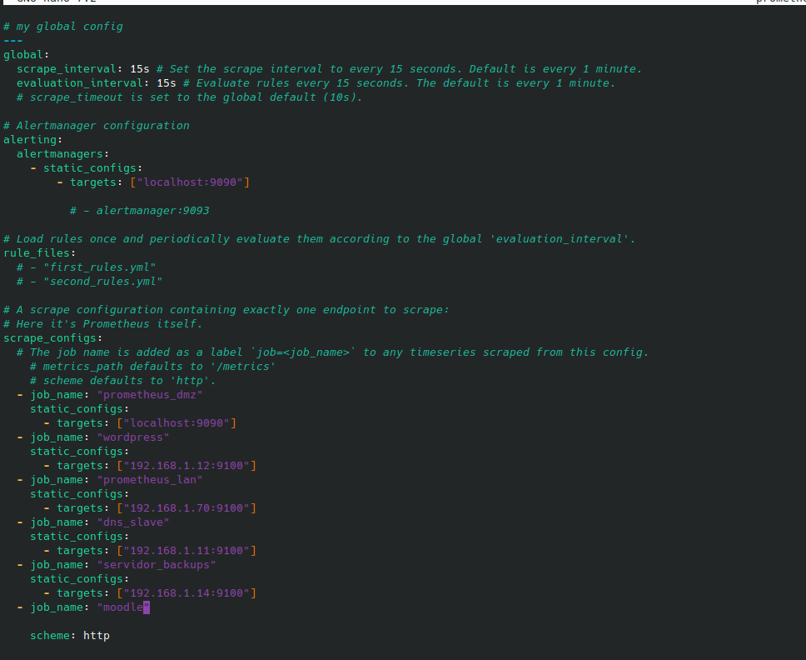

2.9.2 Com afegir un firewall al monitoratge

Instal·lem el paquet de node_exporter:

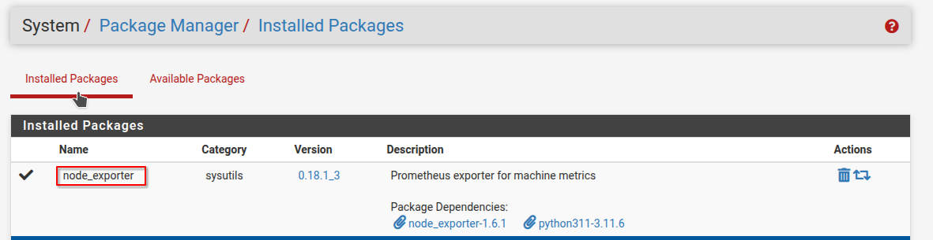

Entrem a Services<Prometheus node_exporter:

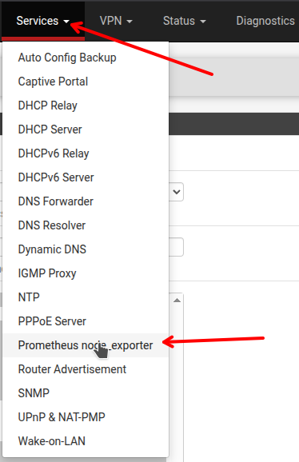

Activem el node_exporter i comprovem els ports de sortida:

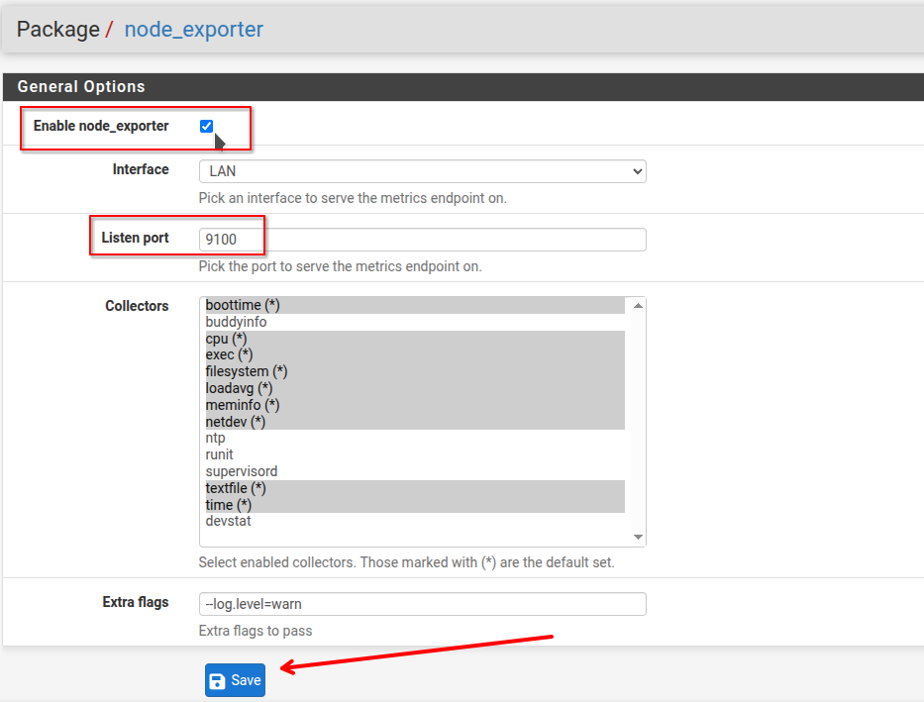

I guardem els canvis.

I l’afegim al prometheus com un Linux més:

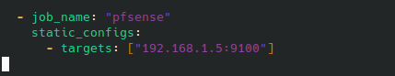

I aquí està a la web del servidor Prometheus:

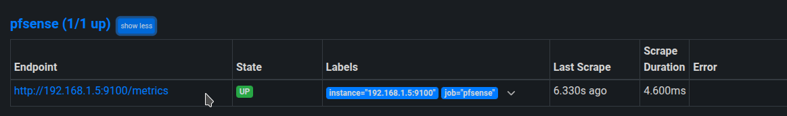

3.- BACKUPS DE L’EMPRESA

3.3.2 Com fer backups de tots els dispositius de l’empresa

3.3.2.1 Backups al MikroTik

Lo primer que hem de fer, es anar a la secció de Files:
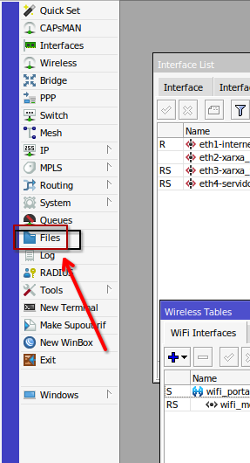

Seguidament, li donem al botó de Backup:
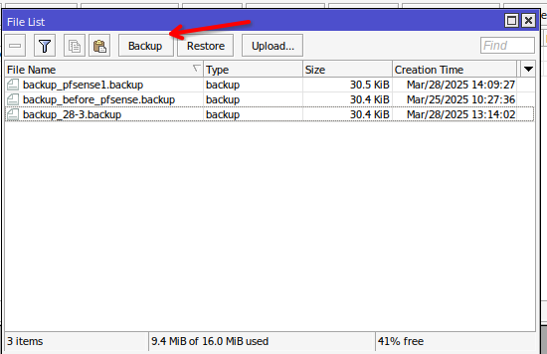

Ara, posem el nom i contrasenya si volem:
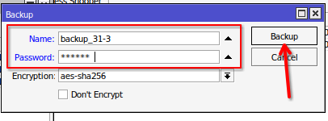

Per descarregar-la li donem clic dret i al botó Download:

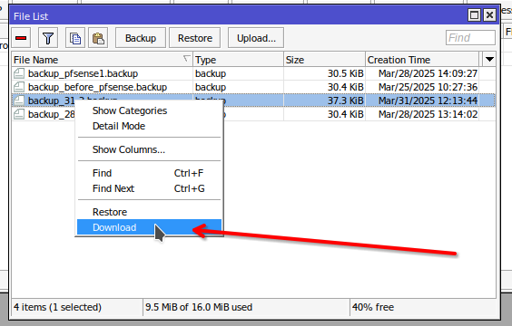

3.3.2.2 Backups al Pfsense
Lo primer que farem, es anar al menú de Diagnostics<Backup and Restore:
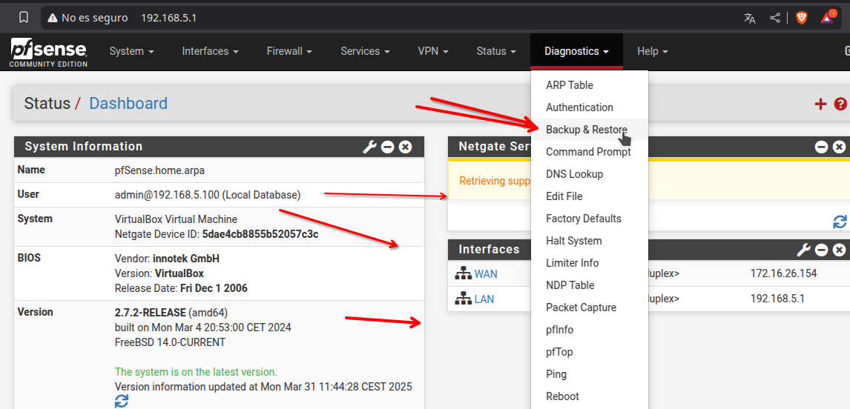

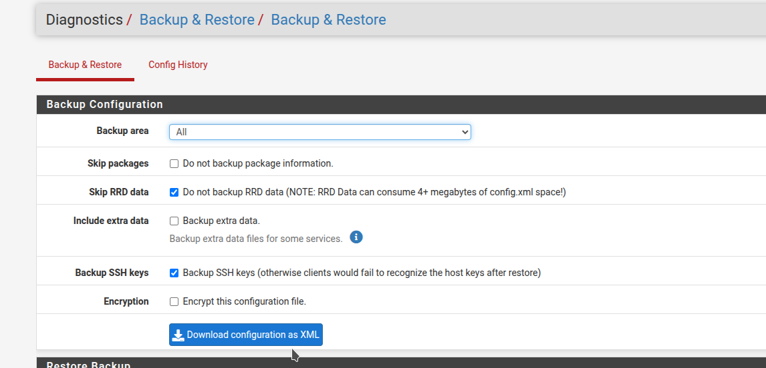
Seleccionem les dades que volem incloure:

Diem la contrasenya si la desitjem:
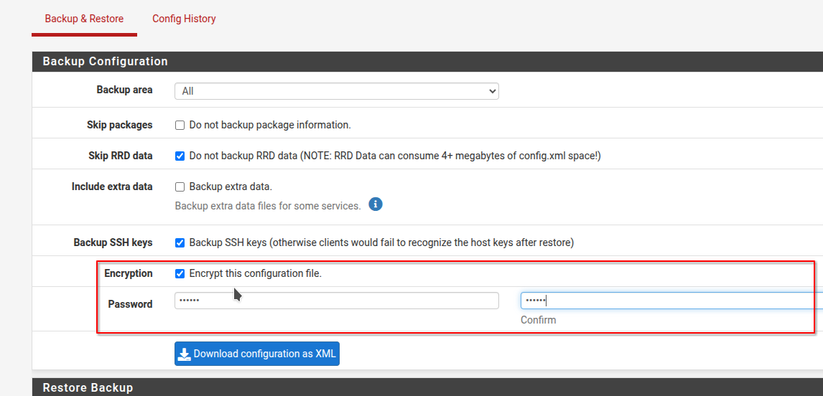

I descarreguem:

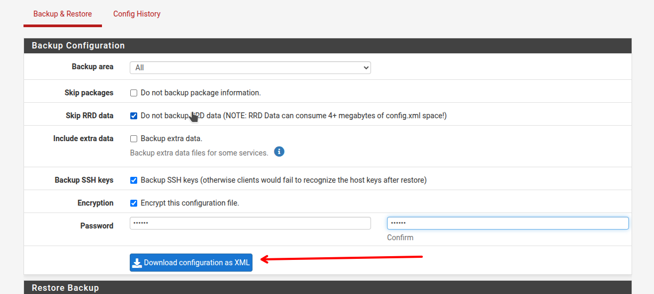

3.3.2.3 Backups del moodle

Còpies de seguretat dels directoris del moodle

Script per a fer els backups dels directoris “moodle” i “moodledata”:
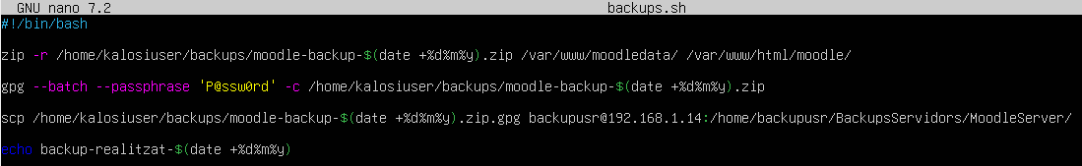

Crontab dels backups dels directoris:
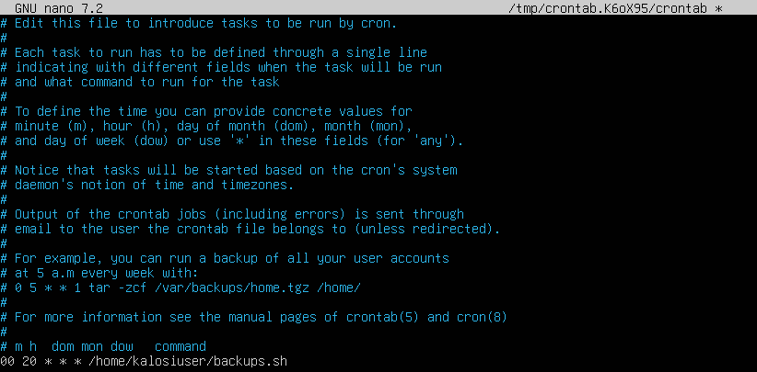

Còpies de seguretat de la base de dades amb mysql:
Primer he hagut de crear un usuari per als backups de la base de dades.
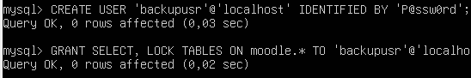

He fet un crontab que comprimeix la base de dades en un fitxer i l’envia al servidor de backups.
Script per a que envii el backup de la base de dades al servidor de backups:
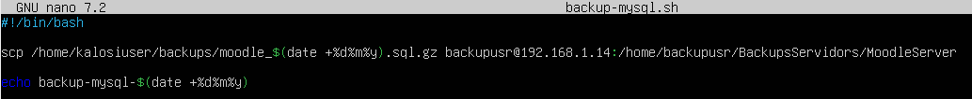

Crontab per a que executi l’script de la base de dades:
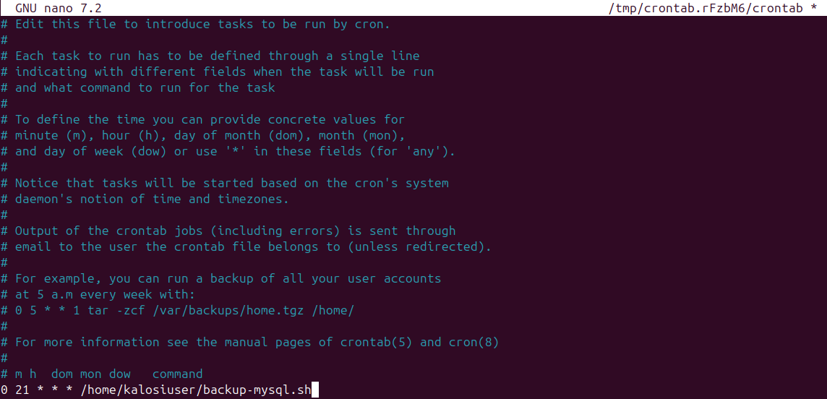

Comprovem que funciona manualment:

3.3.2.4 Backups del DNS Slave.

Creem el script a la Raspberry:

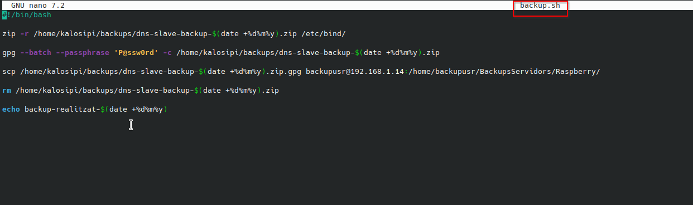

Fa un zip amb les dades desitjades, les encripta i les envía al servidor de backups.

I l’afegim al crontab -e i fem que s’activi a les 9 de la nit cada dia:

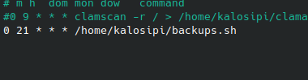

3.3.2.5 Backups al Windows Server

3.3.2.5.1 Instal·lació de ssh

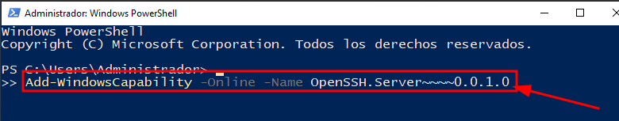
Lo primer que hem de fer es intal·lar el servei ssh

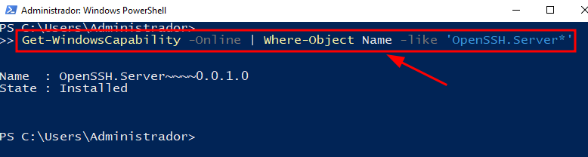
Seguidament, executem aquesta comanda per tal de comprobar s’ha instal·lat corrrectament el sssh

A continuació, hem d’executar aquestes dues comandes per tal de iniciar el servei ssh
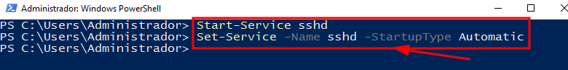

Ara, hem de comprovar amb aquesta comanda si el port 22 (port del ssh) esta obert y escolta
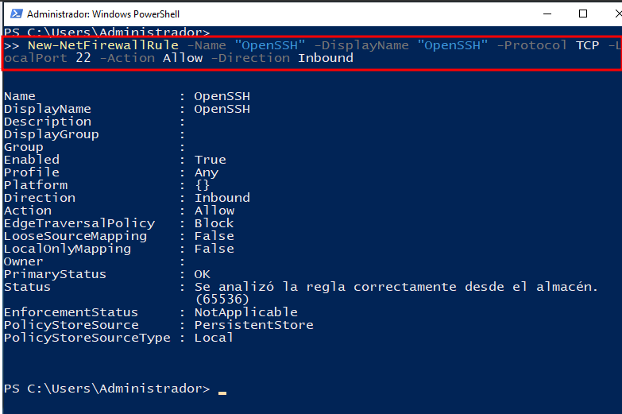

Seguidament, hem d’instalar el SSH Client per tal de poder connectarnos a altres servidors
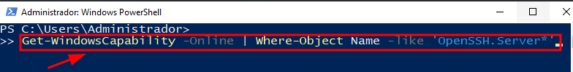

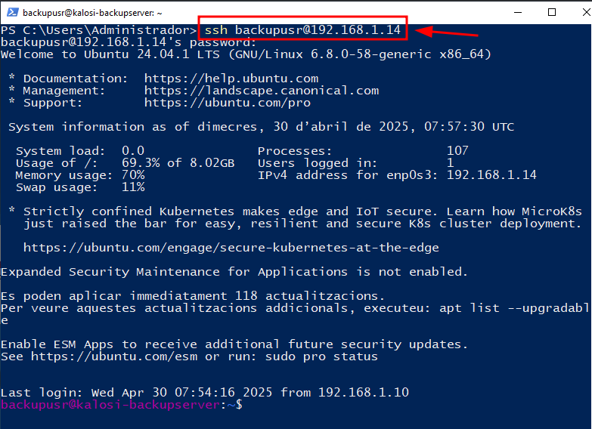
Seguidament, comprovem que ens podem connectar remotament a un servidor extern

3.3.2.5.2 Creació i compartició de les claus

Lo primer de tot que hem de fer, es executar aquesta comanda per tal de crear la clau publica i la clau privada.
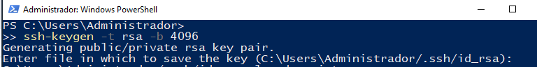

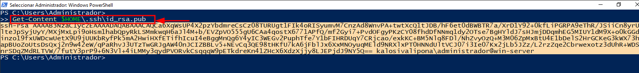
Seguidament, hem de executar aquesta comanda per veure el contingut de la clau publica i copiar-lo manualment (aixó ja que no tenim el ssh-copy-id)

Després, hem de crear un directori per ssh i donar-li permisos
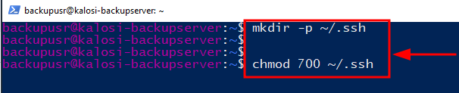

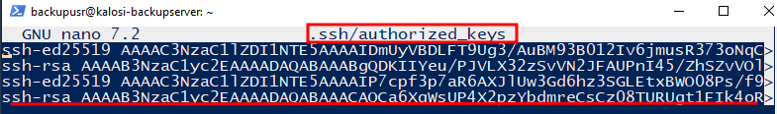
Finalment, hem d’afegir lo que hem copiat fa 2 pasos y engaxar-lo en aquest fitxer

Si ho hem fet bé, ens hauria de deixar conectar-nos amb ssh sense contrasenya
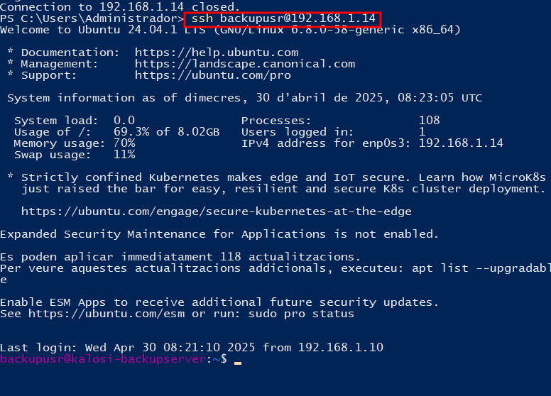

3.3.2.5.3 Creació i comprobació del backup

Lo primer que hem de fer, es crear el script per tal de copiar tota aquesta informació
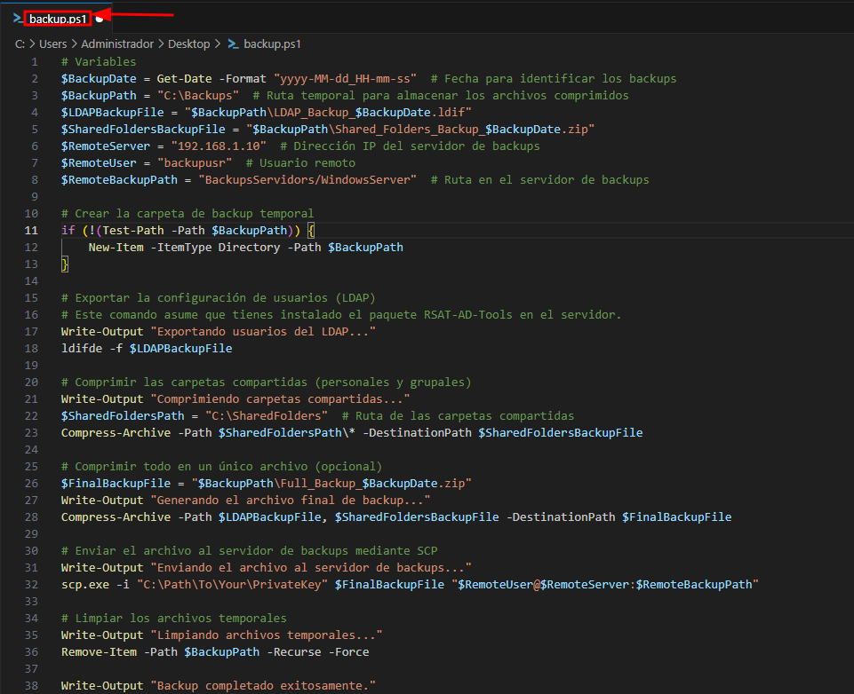

Seguidament, hem de comporbar quina politica d’execució tenim en
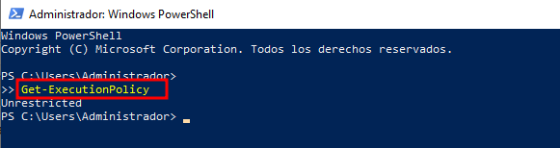

Després, hem de cambiar la politica RemoteSigned

3.3.2.5.4 Execució del script

Lo primer que hem de fer, es canviar-nos de directori al directori que tenim el script
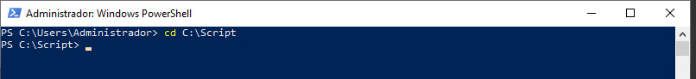

Seguidament, hem d’executar el script i veure si funciona
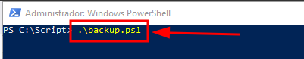

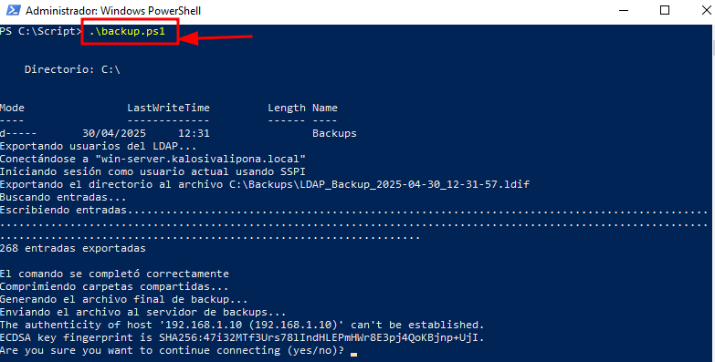
Com podem veure funciona

Per lo tant, si anem al servidor de backups podem veure que si que ha arribat el backup
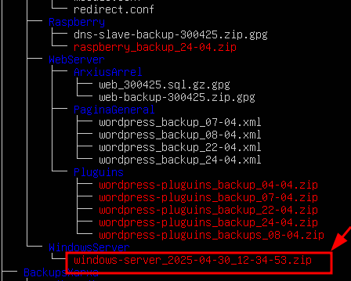

3.3.2.6 Backups Squid:

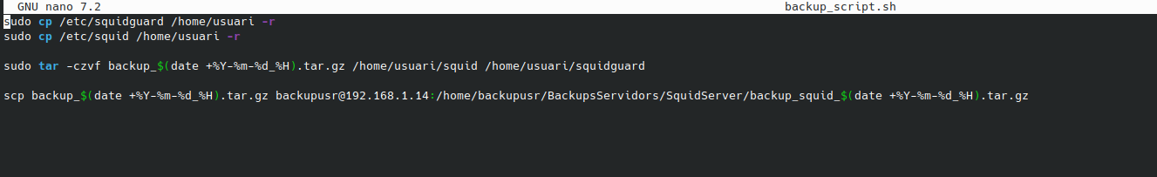
Per al Squid, hem creat aquest script:

Que al executar-lo ens dona el següent missatge:

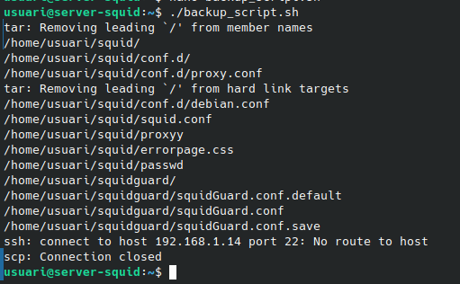

Que en aquest cas, el servidor de Backups (192.168.1.14) estaba apagat.

3.3.2.7 Backups Prometheus:

Per al Prometheus, també hem fet servir un script:
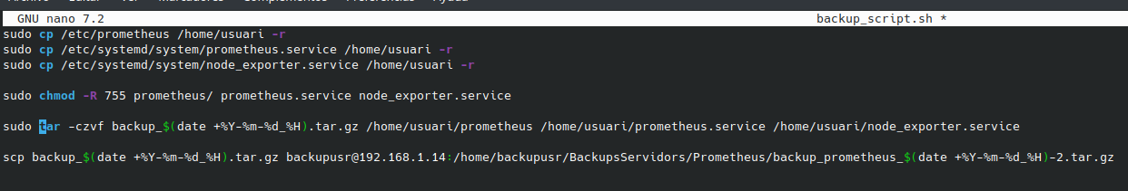
I al executar-lo, pasa això:

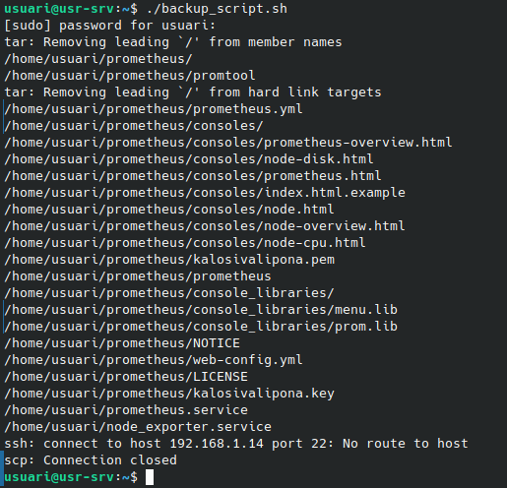

En aquest cas, el servidor de backups estava apagat.

3.3.3.1 Recuperació dels backups moodle i wordpress
Canviem la IP del servidor editant el fitxer de netplan
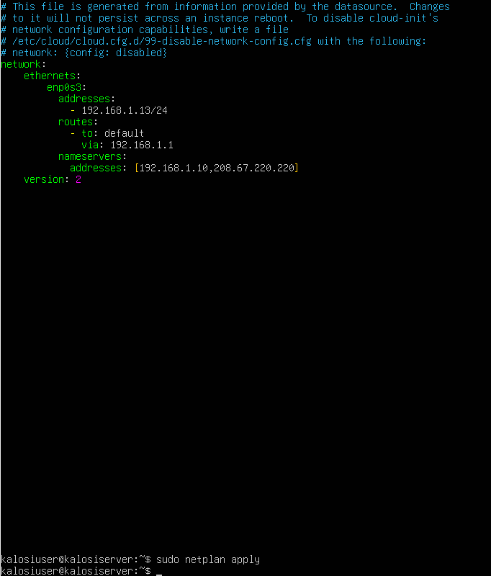
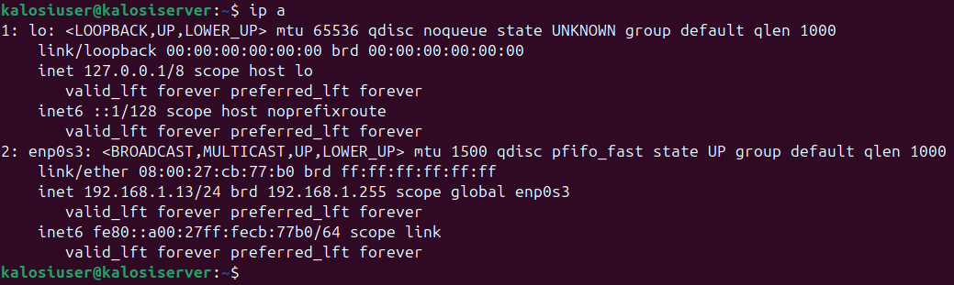

Per a recuperar ambdós backups primer creem un client i instal·lem els paquets necessaris per a que el moodle es pugui executar.
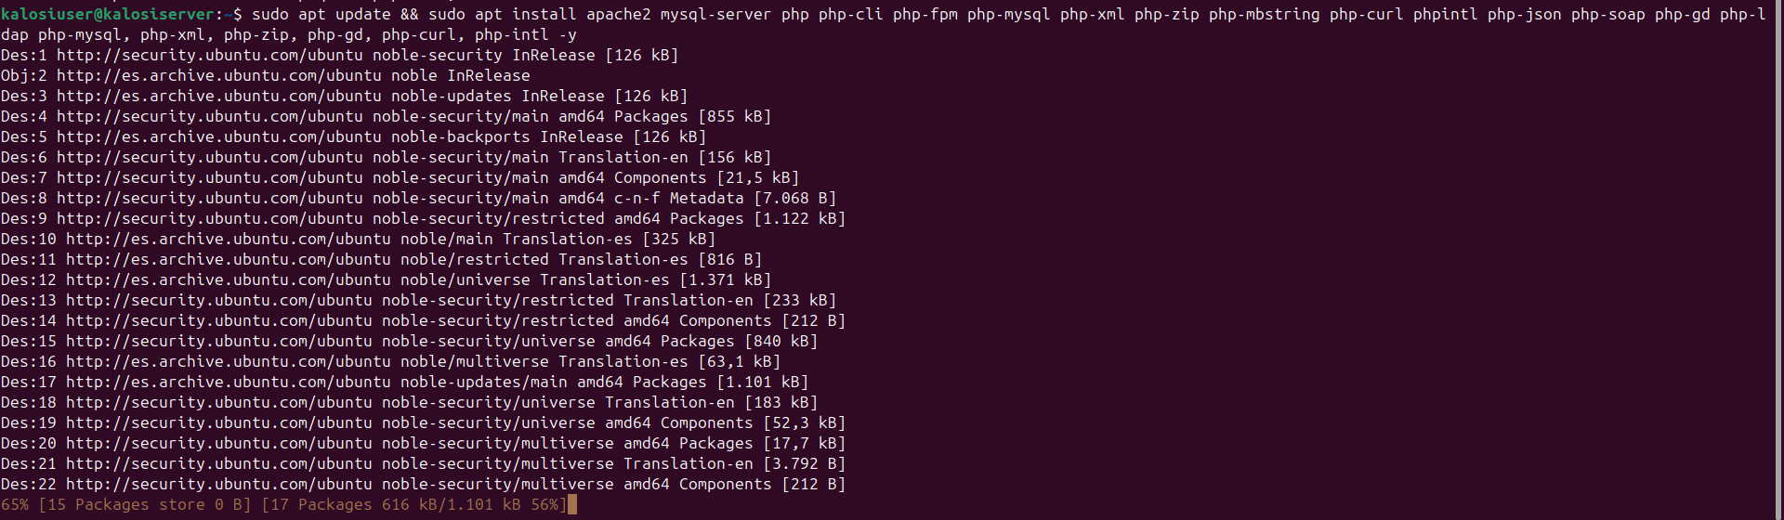

Un cop instal·lats tots els paquets passem els backups al servidor:
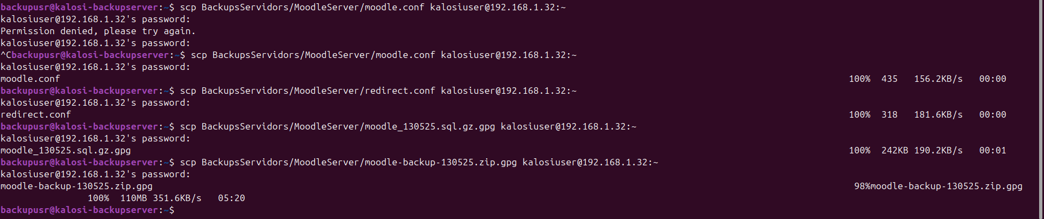

Quan ja tenim els backups movem els arxius d’apache per a activar-los i que les redireccions funcionin, i generem les claus SSL per al certificat autofirmat.
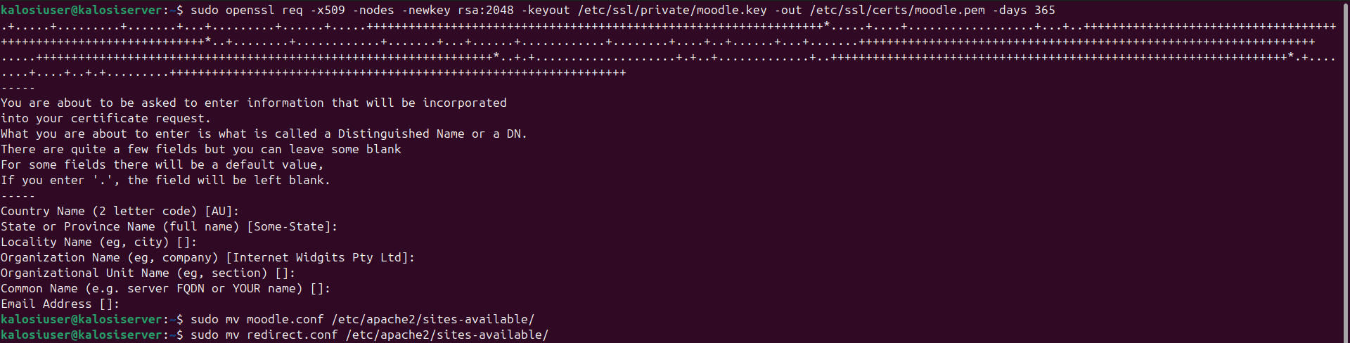

Quan el certificat ja està generat i els arxius estan al directori “sites-available” utilitzem la comanda “sudo a2ensite” i “sudo a2enmod” per a activar els mòduls i els sites.
Sites:
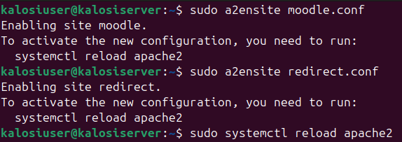
Mòduls:
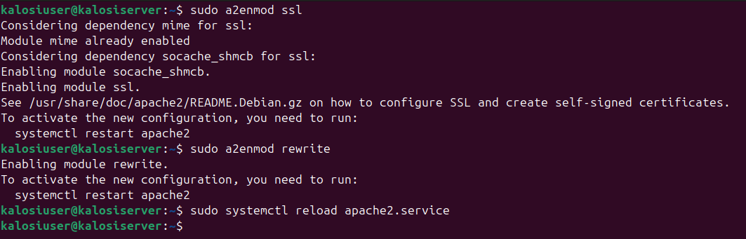

Un cop fetes les redireccions i els sites hem de desencriptar els arxius de còpies de seguretat i descomprimir-los.
Introduïm la comanda per a descomprimir:
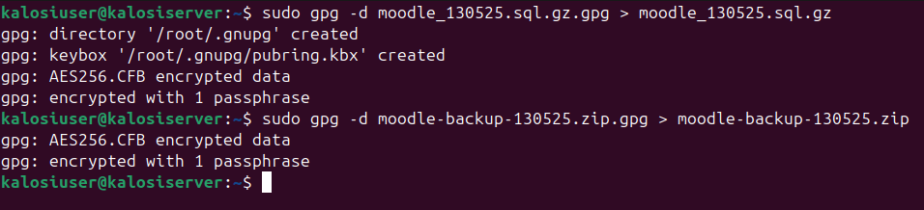

Posem la contrasenya per cada arxiu a descomprimir:
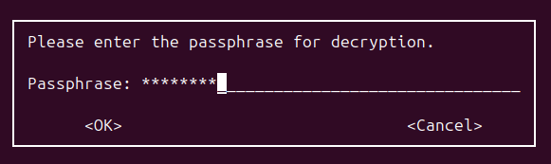

Ens quedarà això:
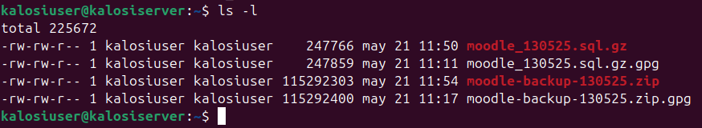

Descomprimim els arxius:
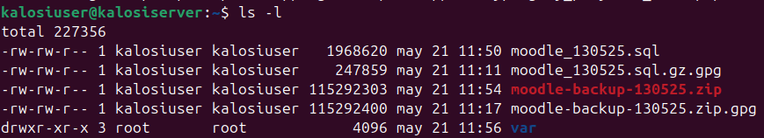

Un cop descomprimit posem la carpeta “www” (del backup) a la /var (del servidor), eliminant primer la carpeta “www” original.
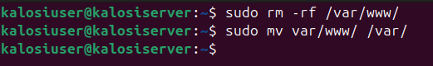

Quan ja tenim els fitxers al seu lloc entrem al “mysql” i introduim les comandes
- “CREATE DATABASE moodle;”
- “USE moodle;”
- “SOURCE /home/kalosiuser/moodle_130525.sql;”
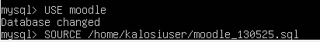

Un cop introduïda la última comanda ens ha de començar a sortir aquest missatge repetidament:
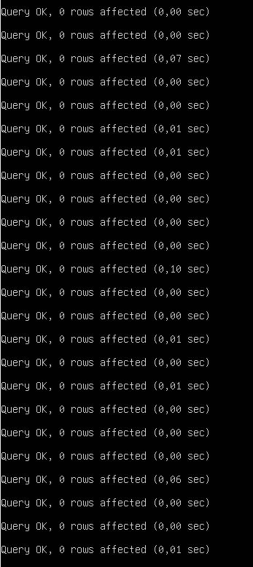

Quan ja haguem fet tots aquests passos el moodle ja estarà en funcionament un altre vegada.

3.3.3.2 Recuperació dels backups pfSense:

Entrem a Diagnostics<Backups and Restore:

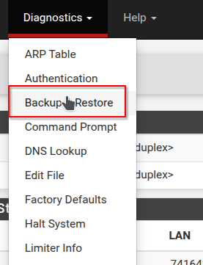

I enplenem Restore Backup amb l'arxiu prèviament descarregat i posem la contrasenya d’encriptació de l’arxiu:

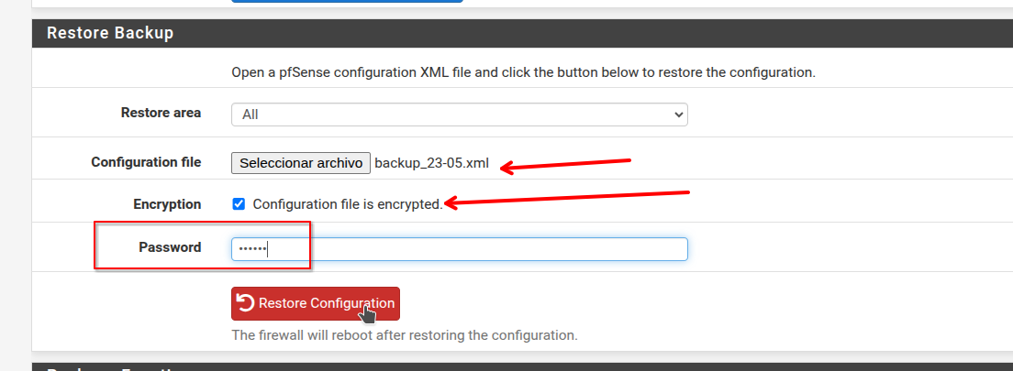

3.3.3.3 Recuperació dels backups Mikrotik:

Anem a Files i seleccionem el backup que volem i li donem a Restore:

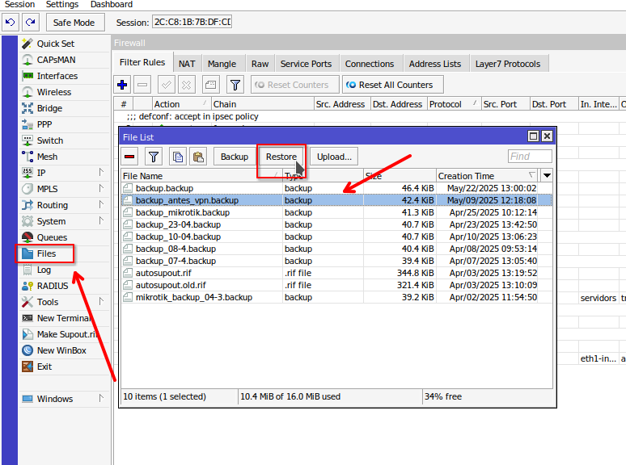

Posem la contrasenya d’encriptació:

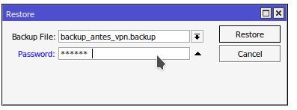

3.3.3.4 Recuperació dels backups Squid Prometheus:
En els dos casos, s’ha de fer un tar -xzvf del arxiu i moure’l a les carpetes corresponents.

4.- POLÍTICA DE CONTRASENYES DE KALOSI VALIPONA L.S.

4.1. Objectiu
Aquesta política estableix les normes per a la creació, ús i gestió de contrasenyes a Kalosi Valipona L.S., garantint la seguretat de la informació i l’accés als nostres sistemes, inclosa la plataforma Moodle.

4.2. Àmbit d’aplicació
Aquesta política s’aplica a tots els empleats, clients i usuaris amb accés als sistemes, bases de dades i plataformes de Kalosi Valipona L.S.

4.3. Requisits de la Contrasenya
Les contrasenyes han de complir els requisits següents:
- Longitud mínima de 12 caràcters.
- Incloure com a mínim:
  - 1 lletra majúscula (A-Z).
  - 1 lletra minúscula (a-z).
  - 1 número (0-9).
  - 1 caràcter especial (!@#$%^&*).
- No poden contenir informació personal (nom, data de naixement, etc.).
- No han de ser similars a contrasenyes anteriors utilitzades a l’empresa.

4.4. Canvi i Expiració de Contrasenyes
- Les contrasenyes s’han de canviar cada 90 dies.
- No es poden reutilitzar les últimes 5 contrasenyes.
- S’ha de canviar la contrasenya immediatament si es sospita que ha estat compromesa.

4.5. Gestió i Emmagatzematge
- Les contrasenyes no s’han de compartir amb ningú.
- No s’han d’emmagatzemar en text pla o en fitxers no encriptats.
- Es recomana l’ús d’un gestor de contrasenyes segur.

4.6. Accions en Cas d’Incompliment
L’incompliment d’aquesta política pot comportar:
- Restricció temporal o permanent de l’accés als sistemes.
- Investigació interna i possibles sancions.
- Notificació a les autoritats en cas de comprometre informació confidencial.

4.7. Excepcions i Revisió
Qualsevol excepció a aquesta política ha de ser aprovada pel departament de seguretat informàtica. Aquesta política serà revisada periòdicament per garantir-ne l’eficàcia i l’actualització segons les noves amenaces de seguretat.

5.- REDUNDANCIA DELS SERVIDOR

Tindre una redundància d’un servidor significa duplicar sistemes o components per garantir que el servei segueixi funcionant en cas de fallada. Això es pot fer a nivell de hardware (discos RAID), servidors secundaris, xarxes amb balancejadors de càrrega o rèpliques al núvol. Els avantatges són una alta disponibilitat, tolerància a errors i recuperació ràpida, tot i que implica costos alts i gestió complexa. És ideal per sistemes crítics.

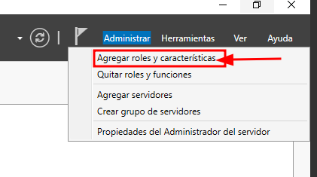
5.1 Com fer una redundancia de un servidor Windows

Lo primer que hem de fer, es afegir el ldap aixo desde “Administrar > Agregar roles y caracterisiticas”
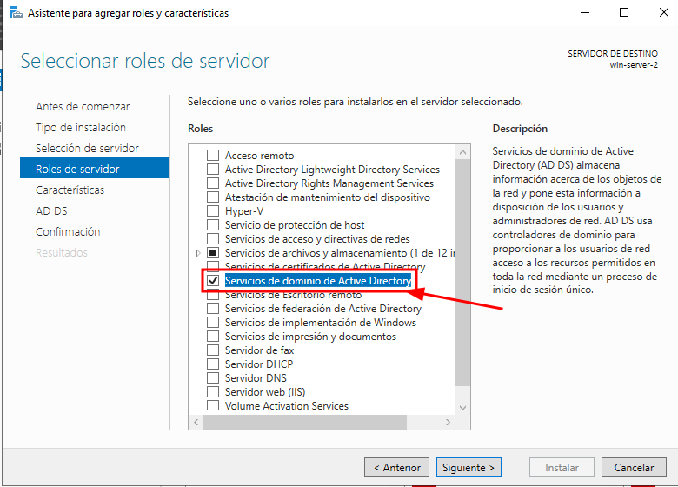

Seguidament, hem d’afegir el rol de Active Directory

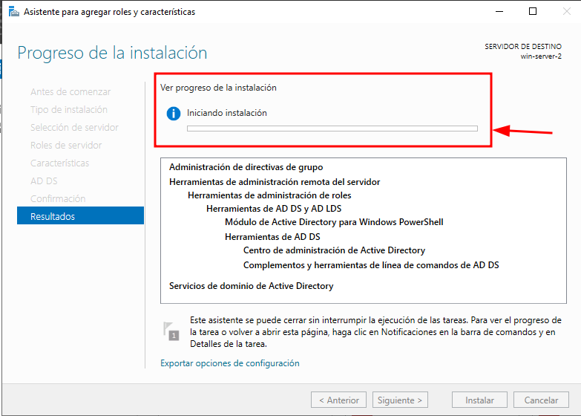

En aquesta finestra, hem d’esperar a que s’instal·li correctament
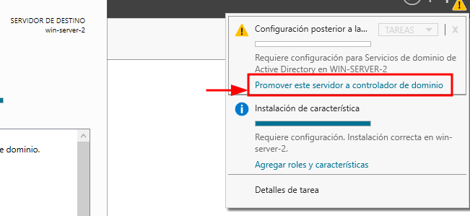

Després, hem de “promover a controlador de dominio” (per tal d’afegir-lo en el domini ja creat)
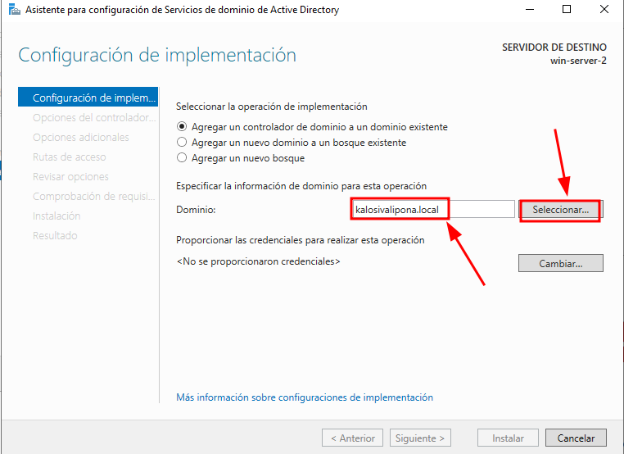

Una vegada aqui, hem d’unir aquest servidor al domini ja creat

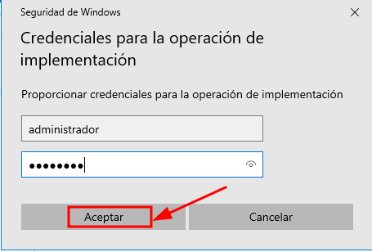

Després, hem d’iniciar sessió amb l’usuari administrador del servidor windows

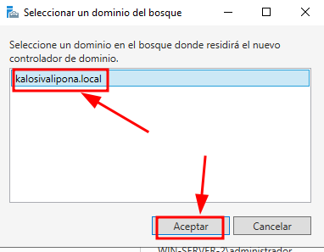

Seleccionem el domini al que volem unir el servidor
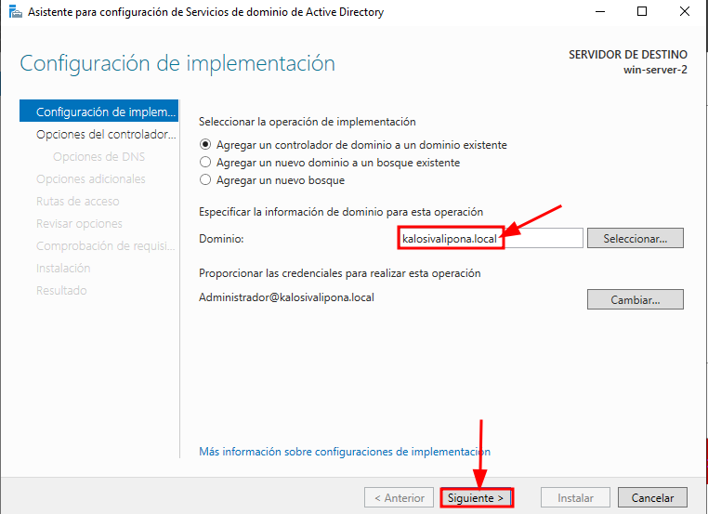

Seguidament, li donem a “Siguiente”
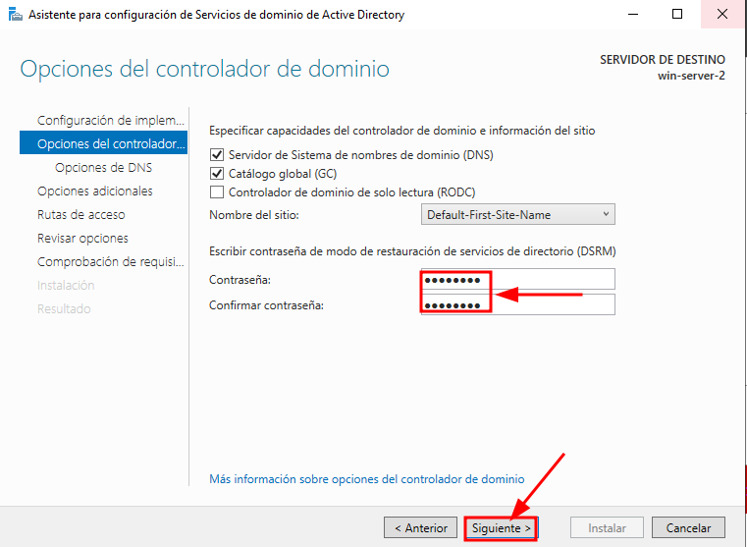

A continuació, hem de posar-li una contrasenya al usuari per tal de que pugui iniciar sessió

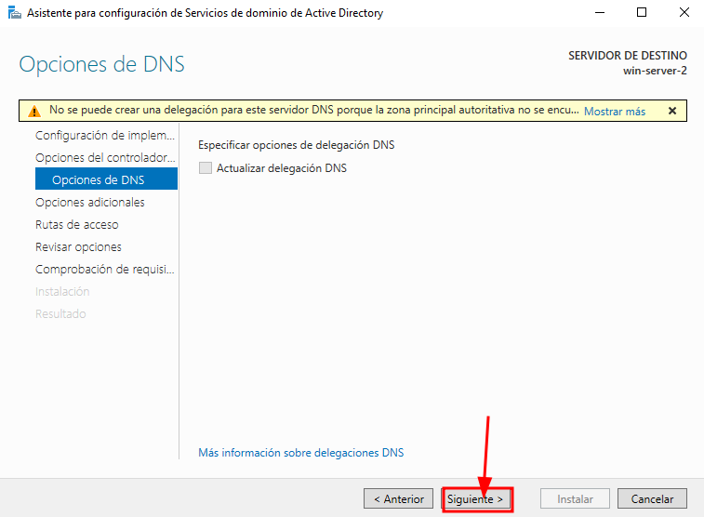

Després, podem o no seleccionar que es fagi redundancia en el DNS o no (en aquests cas li direm que no)

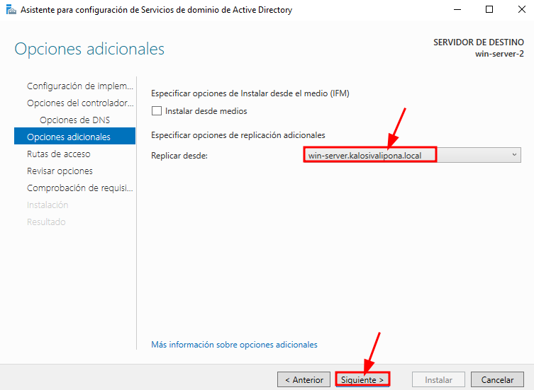

Ara, hem de seleccionar el domini i donar-li a “siguiente” (aquesta opció fará que totes les opcions adicionals les busqui del domini)
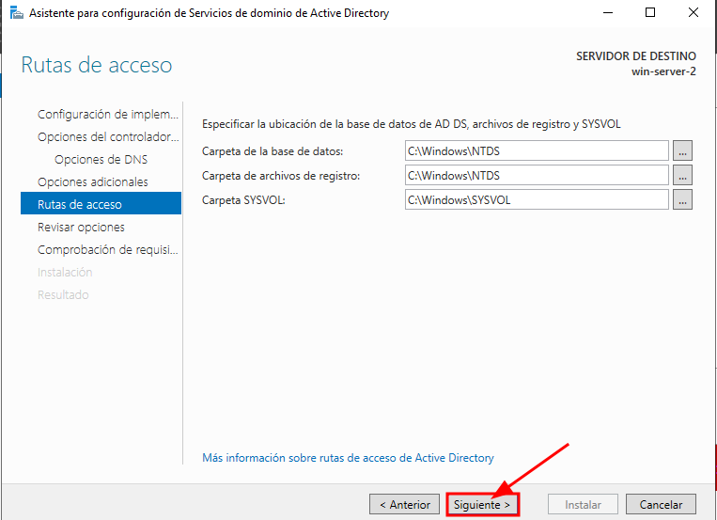

Aqui deixem el que esta per defecte i li donem a “Siguiente”

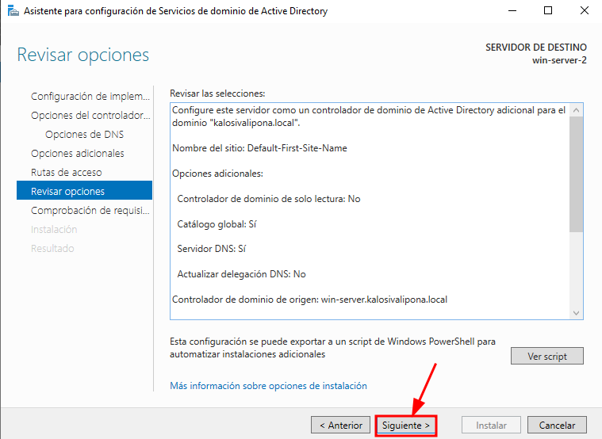

En aquesta finestra, hem de comporvar que estigui tot correctament (si ho esta, li donem a “siguiente”)
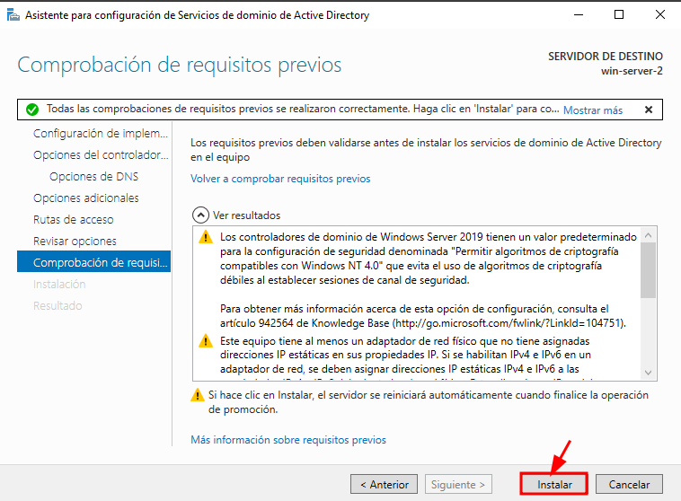

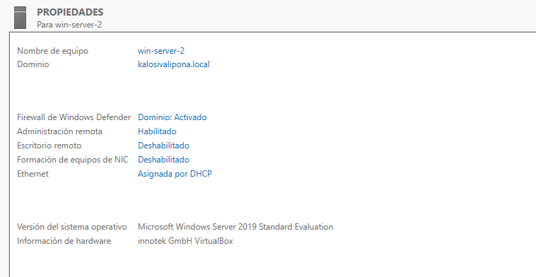
Una vegada fet tot, nomes ens queda espererar a que s’acabi de configurar tot i reiniciar la màquina

Si ho hem fet bé, s’hauria d’haber duplicat el domini en altre servidor

5.2 Redundancia del moodle
Per a fer la redundancia hem escollit el programa “nginx”.
Per a començar hem d’instal·lar nginx utilitzant la comanda “sudo apt install nginx”. Un cop instal·lat creem el document de configuració que utilitzarem per a configurar la connexió per a la redundancia.
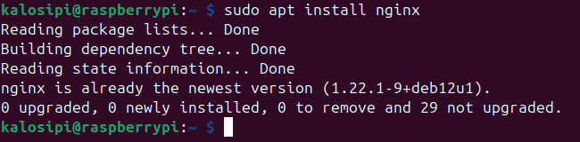
Dins del document hem de posar el següent contingut:
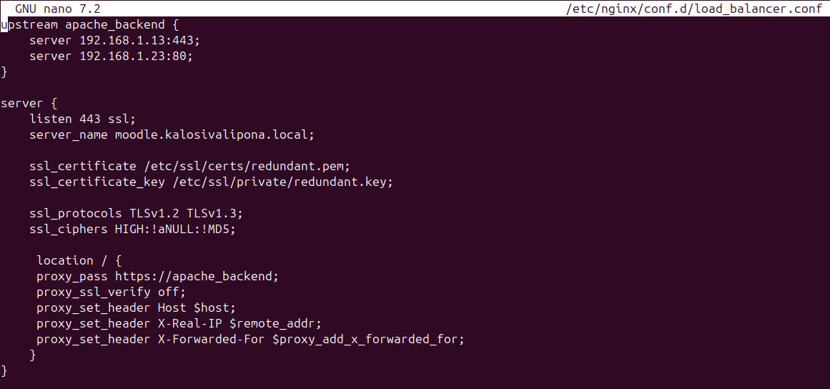

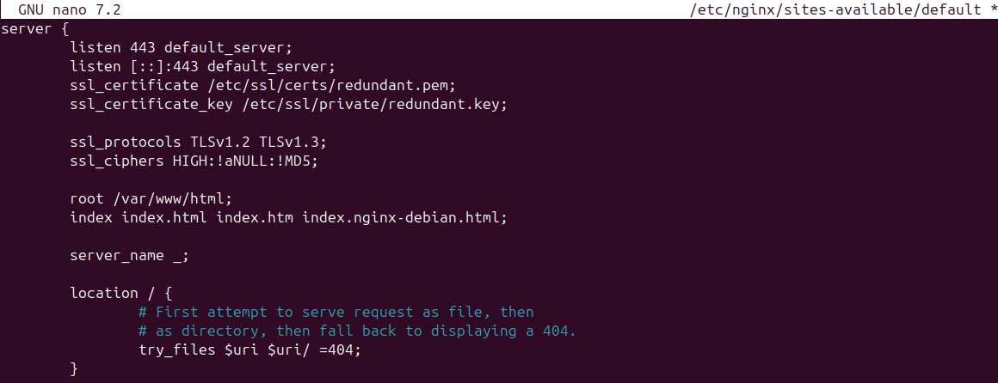

5.2.2 Sincronització de fitxers entre servidors
Per a fer que el fitxers es sincronitzin hem d’instal·lar el paquet “rsync”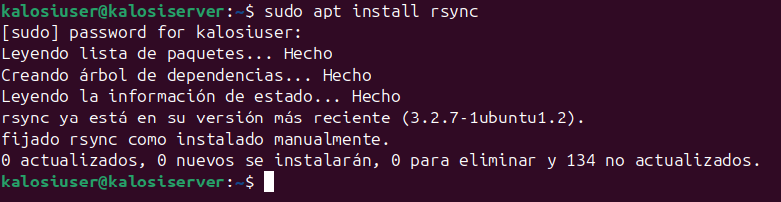

Un cop instal·lat creem un script amb el següent contingut:
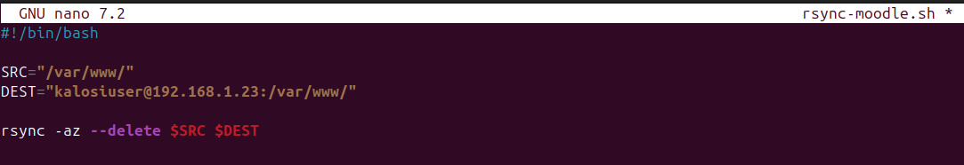

I li donem permisos d’execució:
Afegim la següent línia al crontab per a que cada 5 minuts s’actualitzin els fitxers
Copiem la nostra clau per a poder accedir sense contrasenya per ssh:
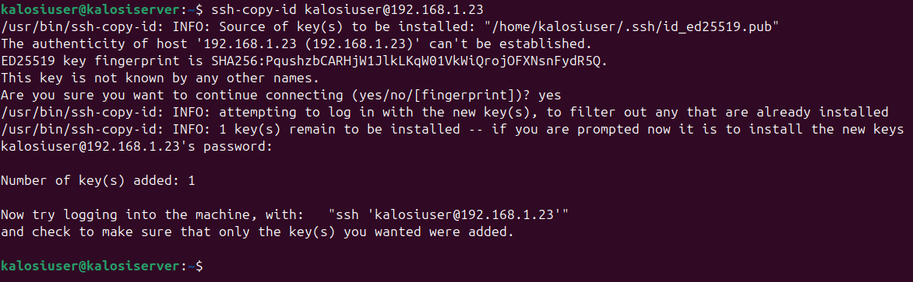

5.3 Redundancia del Squid

En aquest cas, hem clonat el servidor Squid principal:

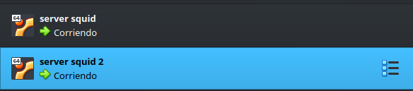

El que hem fet al segon servidor ha estat canviar la IP:

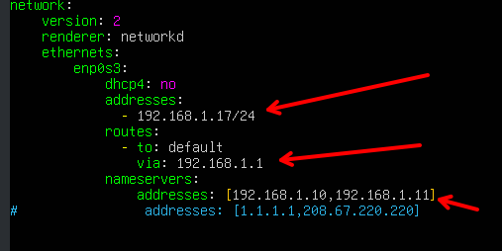

Si el primer servidor cau, posem la IP del segon Squid, que és exactament igual.

6. - POLÍTICA DE SEGURETAT:

Objectiu:
Assegurar la navegació per internet dels usuaris de Kalosi Valipona, controlant l’accés a continguts inapropiats per a l’ambient de treball, restringint l’accés fora d’hores laborals, diferenciant perfils d’usuari i xarxa, i autoritzant la navegació a través d’un sistema d’inici de sessió amb squid unit al domini.

1. Filtrat de Contingut Web
- El tràfic passarà per un proxy filtrant amb llistes negres automatitzades.
- Es bloquejarà l’accés a pàgines de:
  - Contingut pornogràfic
  - Violència explícita
  - Malware, phishing, spyware i similars
- Es farà inspecció de tràfic HTTPS amb certificats autofirmats per detectar continguts perillosos.

2. Restricció Horària de Navegació
- Horari permès de navegació: 08:00 a 14:30 (dies laborables).
- Fora d’aquest horari, es bloquejarà l’accés a internet a tothom excepte:
  - Personal del grup TIC, que disposarà d’accés complet en tot moment.

3. Control d’Accés per al grup TIC
- A aquest personal se li imposarà doble validació IP + usuari.
  - Només es permetrà la navegació si l’usuari s’autentica correctament i té una IP autoritzada.

4. Autenticació amb Single Sign-On
- Tots els usuaris hauran d’autenticar-se mitjançant SSO corporatiu.
  - S’integrarà amb el sistema d’identitat centralitzat (LDAP).

5. Estadístiques d’Ús per Usuari
- El proxy registrarà totes les accions amb:
  - Nom d’usuari
  - Data i hora
  - URL visitades
  - Quantitat de dades
- Es podran generar informes detallats per usuari i departament.

7. Missatges d’Error Personalitzats
- Els missatges de bloqueig del proxy mostraran:
  - El logotip i estil corporatiu de Kalosi Valipona.
  - Una explicació clara del motiu del bloqueig.
  - Instruccions per contactar amb el departament TIC.
  - Textos en català i castellà.

Monitoratge amb Prometheus

Objectiu:
Implantar un sistema de monitoratge centralitzat que permeti supervisar l’estat i l’ús del proxy, detectar anomalies en temps real i generar alertes per l’equip TIC.

1. Elements a Monitorar
Mitjançant Prometheus, es recopilaran dades de:
- Proxy i filtratge de continguts (ex: Squid Exporter o logs via Fluentd + node_exporter)
  - Nombre de peticions per segon
  - Percentatge de peticions bloquejades
  - Pàgines més accedides
  - Temps de resposta del proxy
  - Errors de connexió o autenticació
- Usuari i comportament d’ús
  - Trànsit per usuari autenticat
  - Trànsit per IP
  - Horaris d’ús fora de franja autoritzada
  - Accessos inusuals (IP no esperada + usuari conegut)
- Sistema
  - Ús de CPU, RAM i disc del servidor proxy
  - Estat dels serveis (proxy, LDAP, DNS...)
  - Connexions actives per servei

2. Alertes
Configuració d’alertes Prometheus + Alertmanager per a:
- Accés fora d’horari per usuaris no autoritzats
- Connexions sospitoses (intents d’evitar filtres)
- Proxy inactiu o saturació del sistema
- Ús anòmal per volum de dades o URLs inusuals
Notificació per:
- Correu electrònic corporatiu
- Google Gmail
- Consola central TIC

3. Seguretat del Monitoratge
- Comunicació xifrada entre Prometheus i exporters
- Logs protegits i auditables

7. Pla de contingència

En cas d’accident natural (Incendi, inundació, talls d’electricitat…):
Mesures correctives:
- Revisió i anàlisis dels equips afectats
- Restauració de còpies de seguretat a un entorn alternatiu (local o núvol).
- Comunicació als usuaris sobre interrupcions de servei i terminis de restauració.
- Avaluació de danys i informe tècnic per a la gestió del sinistre i millora futura.
Recuperació:
- Verificació d’integritat de dades.
- Proves de funcionalitat dels serveis (Moodle, WordPress, apt-mirror...).
- Reinici del servei i control d'estabilitat.
- Tornada progressiva a la infraestructura original un cop reparada.

En cas de ciberatac (ransomware, DDoS, intrusió, robatori de dades):
Mesures correctives:
- Aïllament immediat dels sistemes compromesos (tall de connexió a Internet o a la DMZ).
- Restauració dels sistemes afectats a partir de còpies de seguretat netes.
- Notificació a les autoritats.
- Comunicació als usuaris de l’empresa.
Recuperació:
- Monitoratge continu per detectar possibles persistències o nous atacs.
- Auditoria completa de seguretat abans de tornar a la producció.
- Revisió de polítiques de seguretat i aplicació de mesures addicionals.
- Documentació de l’incident i correcció dels errors per prevenir futurs atacs.

3. Fallada de maquinari
Exemples: disc dur trencat, error de memòria, fallida del servidor proxy o del router.
Mesures preventives:
- Monitoratge proactiu per detectar símptomes previs.
- Maquinari redundant (DNS, Segon controlador de domini i ldap).

Mesures correctives:
- Anàlisis dels equips i dades afectats per l’incident.
- Informar als administrador dels sistemes.
- En cas de pèrdua de dades es recuperarà la còpia de seguretat més propera a la data.

5. Fallada del servidor de còpies de seguretat
Afectacions possibles:
- Impossibilitat de recuperar dades després d’un incident.
- Còpies corruptes o incomplertes.
Solucions:
- Instal·lació/Restauració del servidor de backups.
- Recuperar les dades del núvol o del disc extern.

8. Política de Backups
3.1. Objectiu:
Garantir la protecció de les dades crítiques de l’empresa mitjançant un sistema de còpies de seguretat robust que permeti la recuperació ràpida en cas de pèrdua, corrupció o atac de seguretat.

3.2. Identificació de dades crítiques:

- Documents financers i comptables
- Base de dades de clients i proveïdors
- Informació de projectes i contractes
- Fitxers de programari i configuració del sistema
- Correus electrònics i comunicacions internes

3.3. Estratègia de còpies de seguretat:
Còpies mensuals:
- Moodle (Còpia completa)
- Wordpress (Còpia completa)
- Controlador de domini (Còpia completa)
- GLPI (Còpia completa)
Còpies diàries:
- Moodle (Arxius + BBDD)
- Wordpress (Arxius + BBDD)
- Proxy (Arxius)
- PfSense (Completa)
- Prometheus (Arxius)
- Raspberry (Directori /etc/bind)
- GLPI (Arxius + BBDD)
- Apt-Mirror (Arxiu de configuració)

3.5. Procediments de recuperació

- Anàlisis de dades: Es fa un anàlisis de les dades afectades i es decideix si es recupera una còpia completa o d’arxius/BBDD.
- Personal responsable: Assignació de rols clars per la gestió de backups i recuperacions.

3.6. Protecció contra desastres

- Contra atacs informàtics: Implementació de tallafocs i antivirus actualitzats.
- Contra fallades de maquinari: Infraestructura redundant per minimitzar riscos.
- Contra errors humans: Formació del personal i permisos d’accés restrictius.

3.7. Auditoria i manteniment

- Revisió de còpies de seguretat cada mes.
- Supervisió d'integritat mitjançant informes d'estat.
- Actualització de protocols segons noves necessitats o riscos identificats.

9. Pressupost

Nombre | Cantidad | Precio Unidad | Precio total | Comentaris
Mikrotik | 1 | 22,00 € | 22,00 €
Raspberry Pi 4 | 1 | 55,00 € | 55,00 €
Llicència Windows Server | 2 | 120,00 € | 240,00 €
Switch 24 ports | 2 | 87,00 € | 174,00 €
Servidors HPE Proliant DL20 | 12 | 2.189,00 € | 26.268,00 €
Rack 12U | 1 | 567,56 € | 567,56 €
Cablejat RJ45 15m | 2 | 11,00 € | 22,00 €
Cablejat RJ45 20m | 1 | 26,00 € | 26,00 €
Cablejat RJ45 15m | 15 | 14,00 € | 210,00 €
CPD | 1 | 3.000,00 € | 3.000,00 € | Al mes.
Punt d'accès wifi | 3 | 100,00 € | 300,00 €
Llicència Windows 11 Pro | 10 | 50,00 € | 500,00 €
 |  |  | 0,00 €
TOTAL: |  |  | 31.384,56 €

